

**数据库系统原理实践报告**

|  |  |
| --- | --- |
| 项目名称： | 工资管理系统 |
| 姓 名： | 蔡靖涛 |
| 专 业： | 计算机科学 |
| 班 级： | 计卓1701 |
| 学 号： | U201714487 |
| 指导教师： | 谢美意 |

|  |  |
| --- | --- |
| 分数 |  |
| 教师签名 |  |

2020年 5月 24日

**教师评分页**

|  |  |
| --- | --- |
| 子目标 | 子目标评分 |
| 1 |  |
| 2 |  |
| 3 |  |
| 4 |  |
| 5 |  |
| 6 |  |
|  |  |

目 录

1 课程任务概述 1

2 软件功能学习 2

2.1 任务要求 2

2.2 完成过程 2

2.3任务总结 4

3 SQL练习部分 5

3.1 任务要求 5

3.2 完成过程 5

3.3任务总结 18

4 综合实践任务(工资管理系统) 19

4.1系统设计目标 19

4.2 需求分析 19

4.3 总体设计 21

4.4 数据库设计 23

4.5 详细设计与实现 25

4.6 系统测试 57

4.7 系统设计与实现总结 70

4 课程总结 71

附录 72

# 1 课程任务概述

课程实践分为三部分，分别是：

1. **软件功能学习部分**

该部分的任务主要有两点：第一是练习SQL Server或其他某个主流关系数据库管理系统软件的备份方式，要求要有通过数据库的软件功能进行的备份和通过文件形式的脱机备份；第二是练习在新增的数据库上增加用户并配置权限的操作。

1. **SQL练习部分**

该部分的任务包括几部分：

1. 建表部分：练习创建表，验证在建立外码时是否一定要参考被参照关系的主码，以及准备一定的数据。
2. 数据更新部分：增删改查sql语句练习，批处理操作，数据导入导出，创建视图及触发器等
3. 查询部分：实现题目要求的几个查询语句
4. **数据库应用设计部分**

自行选择所擅长的DBMS软件以及数据库应用系统（客户端程序或者网站）的程序开发工具，参考后面的题目例子，拟定一个自己感兴趣的数据库应用系统题目，完成该小型数据库应用系统的设计与实现工作。主要内容包括：需求调研与分析、总体设计、数据库设计、详细设计与实现、测试等环节的工作。

（注：我所选择的题目是：



图1.1 数据库应用设计选题

# 软件功能学习

## 2.1 任务要求

该部分的任务主要有两点：第一是练习sqlServer或其他某个主流关系数据库管理系统软件的备份方式，要求要有通过数据库的软件功能进行的备份和通过文件形式的脱机备份；第二是练习在新增的数据库上增加用户并配置权限的操作。

## 2.2 完成过程

我选择了MySQL数据库作为实验软件，采用了Navicat Premium 15作为可视化数据库管理软件。在这两个软件的基础上进行实验，首先在MySQL配置了root密码为galland990531，连接并创建数据库dblab。

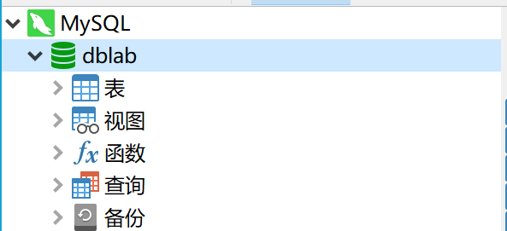

图2.2 创建数据库

### 2.2.1 数据库备份操作

Navicat提供了强大的备份选项和自动备份功能。创建一个备份，只需要打开备份子目录，在主界面导航栏选择“新建备份”按钮，即可选择备份选项进行备份。同时也有更多高级选项，如备份是否使用单一事务等。

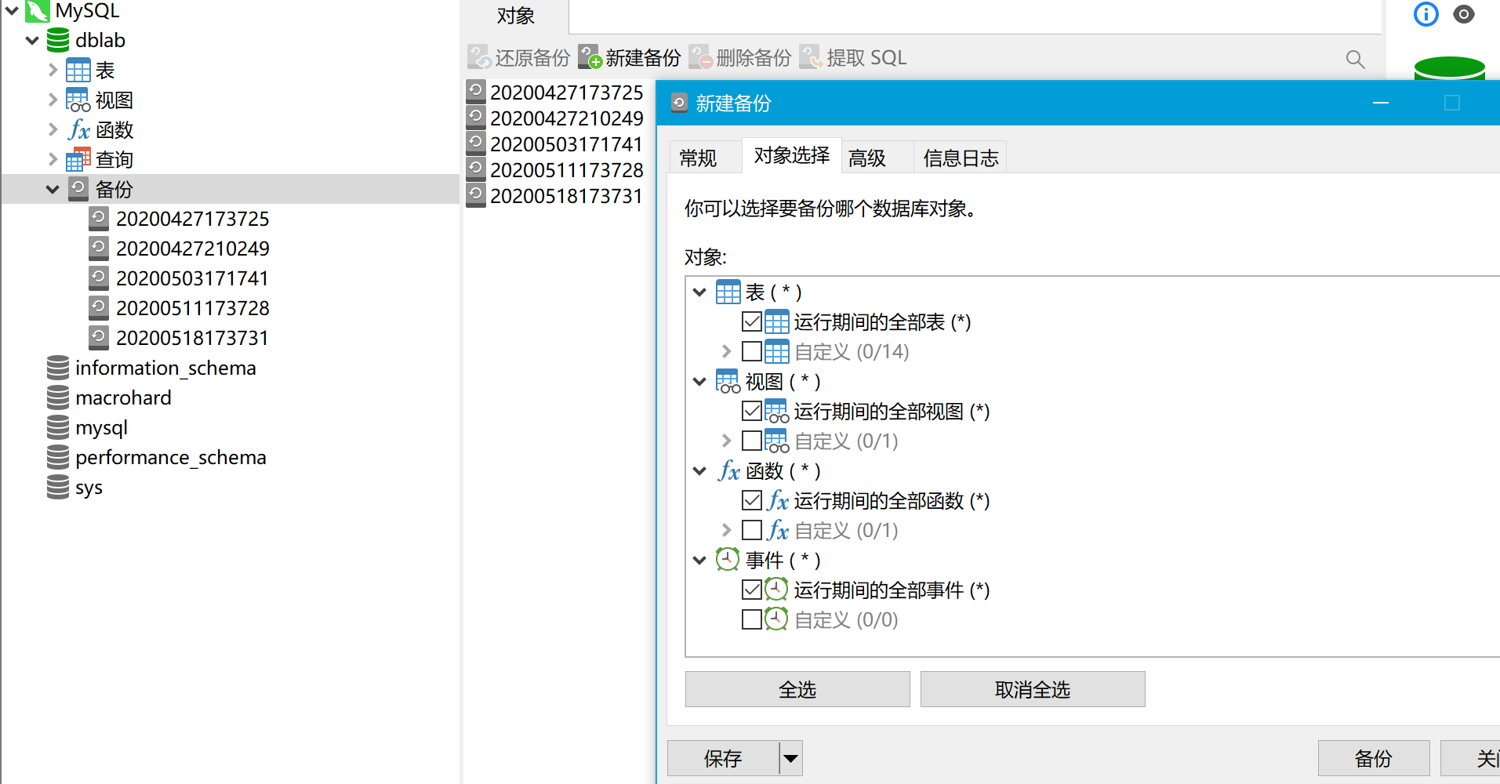

图2.2.1.1 Navicat提供的备份选项

同时，备份文件可在Navicat文件夹下找到

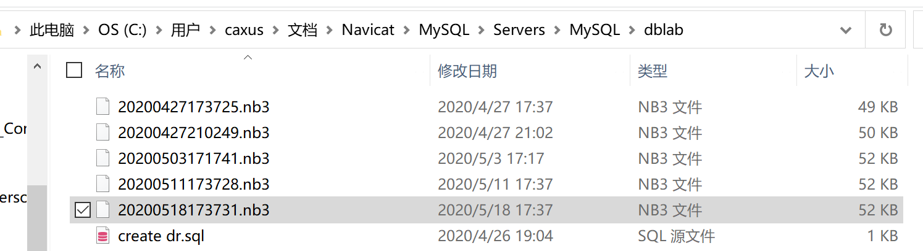

图2.2.1.2 备份在本机的物理文件

### 2.2.2数据库用户配置

点击Navicat工具栏的“用户”图标即可进入用户配置窗口

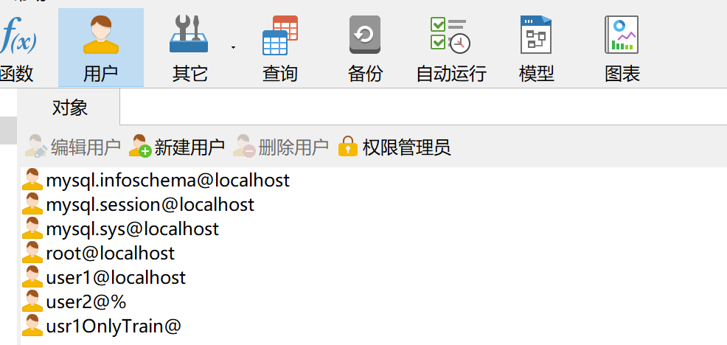

图2.2.2.1 Navicat用户配置主界面

点击“新建用户”按钮即可创建用户，同时可以选择授权

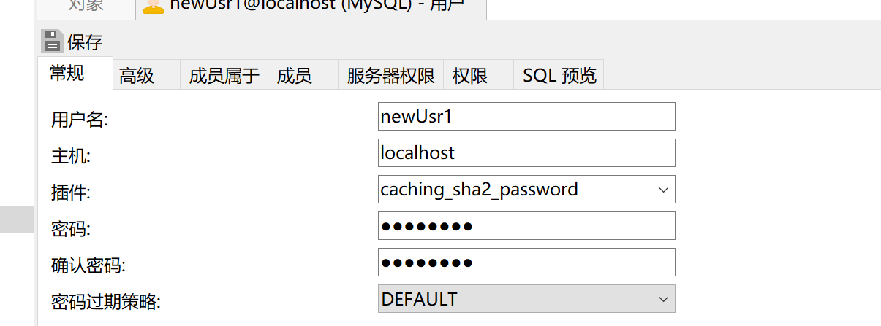

图2.2.2.2 新建用户界面

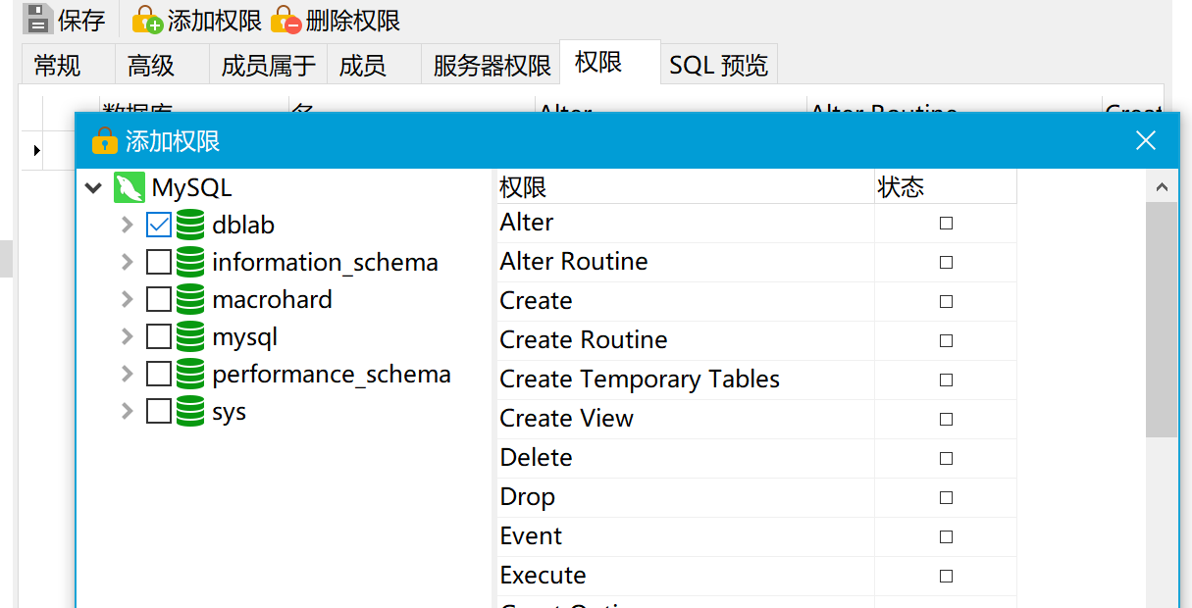

图2.2.2.3 用户授权界面

当然，以上的所有操作均可通过CREATE USER的SQL语句以及DCL的GRANT, REVOKE, DENY等语句完成。

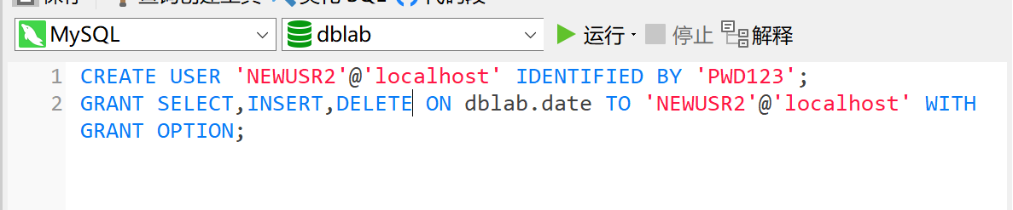

图2.2.2.4 使用SQL语句创建用户并授权

## 2.3任务总结

通过完成任务一的实验我熟悉了MySQL的配置和Navicat的基本使用，实验过程中没有遇到什么问题。

# 3 SQL练习部分

## 3.1 任务要求

该部分的任务包括几部分：

1. 建表部分：练习创建表，验证在建立外码时是否一定要参考被参照关系的主码，以及准备一定的数据。

2. 数据更新部分：增删改查sql语句练习，批处理操作，数据导入导出，创建视图及触发器等

3. 查询部分：实现题目要求的几个查询语句

## 3.2 完成过程

### 3.2.1建表

建表SQL语句如下：

1. 车站表

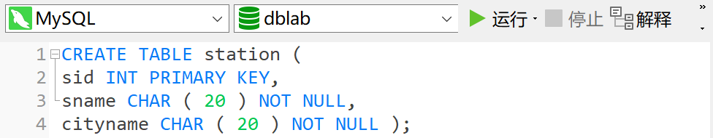

1. 车次表

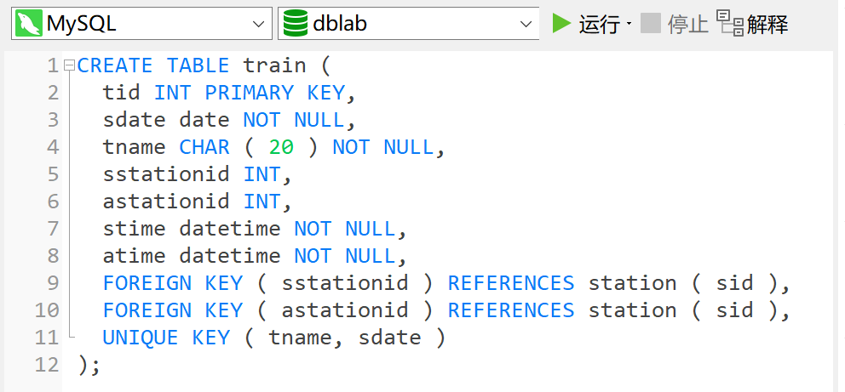

1. 车程表

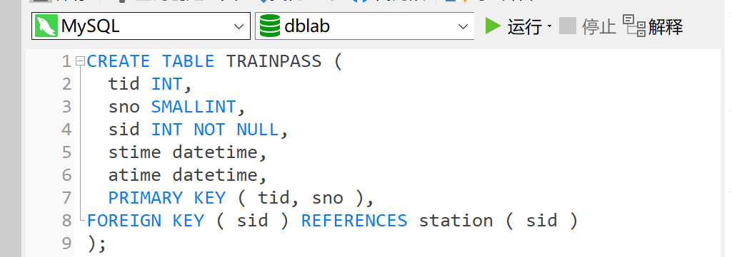

1. 乘客表

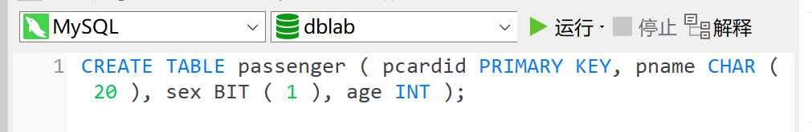

1. 乘车记录表

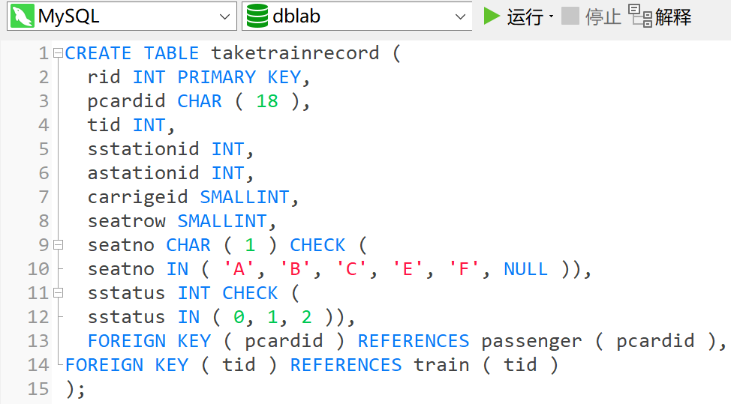

1. 诊断表

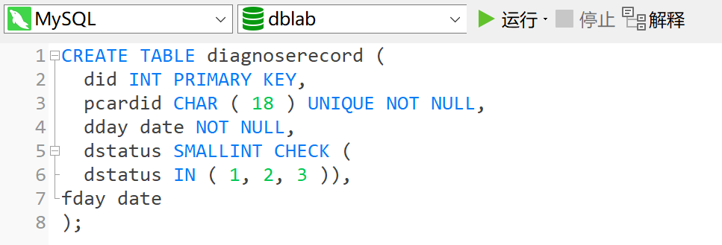

1. 乘客紧密接触者表

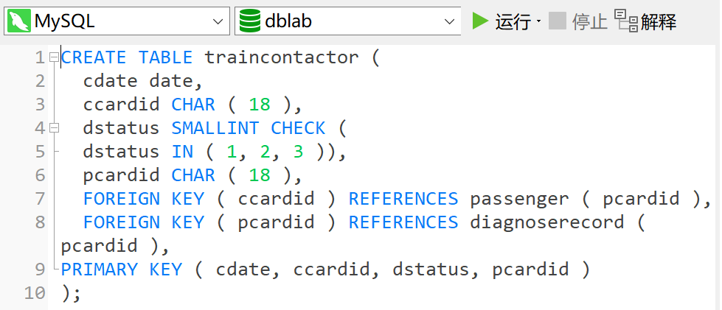

同时也向表中录入了一定量的数据，以及老师所提供的满足后面查询需求的一些特殊数据，经过验证，插入数据时会严格参照外码依赖关系。

### 3.2.2数据更新

1. 用一条SQL语句完成对乘车记录表的增删改操作

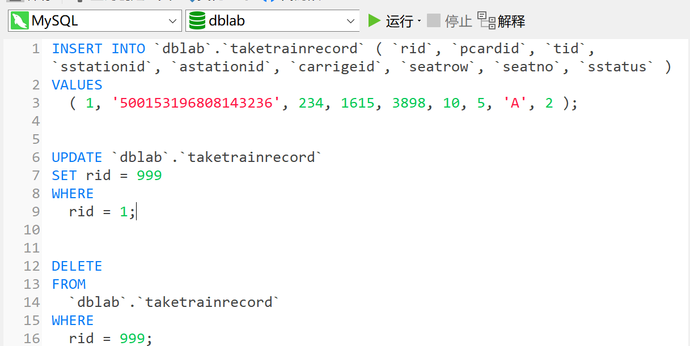

图3.2.2.1 一条语句完成增删改

2. 批处理操作： 将乘车记录表中的从武汉出发的乘客的乘车记录插入到一个新表WH_TakeTrainRecord中

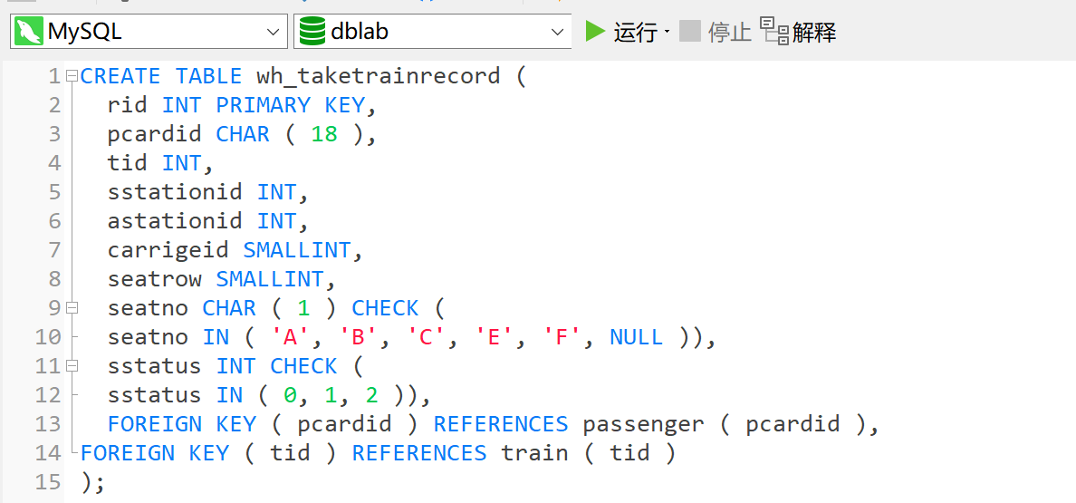

图3.3.2.2-1创建WH_TakeTrainRecord表

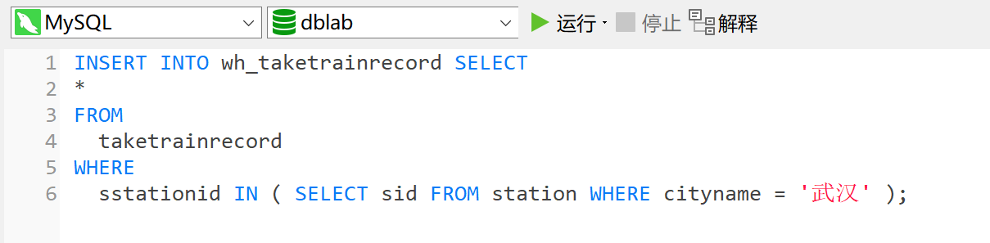

图3.2.2.2-2 批量插入出发地为武汉的记录

3. 数据导入导出：通过查阅DBMS资料学习数据导入导出功能，并将任务2.1所建表格的数据导出到操作系统文件，然后再将这些文件的数据导入到相应空表

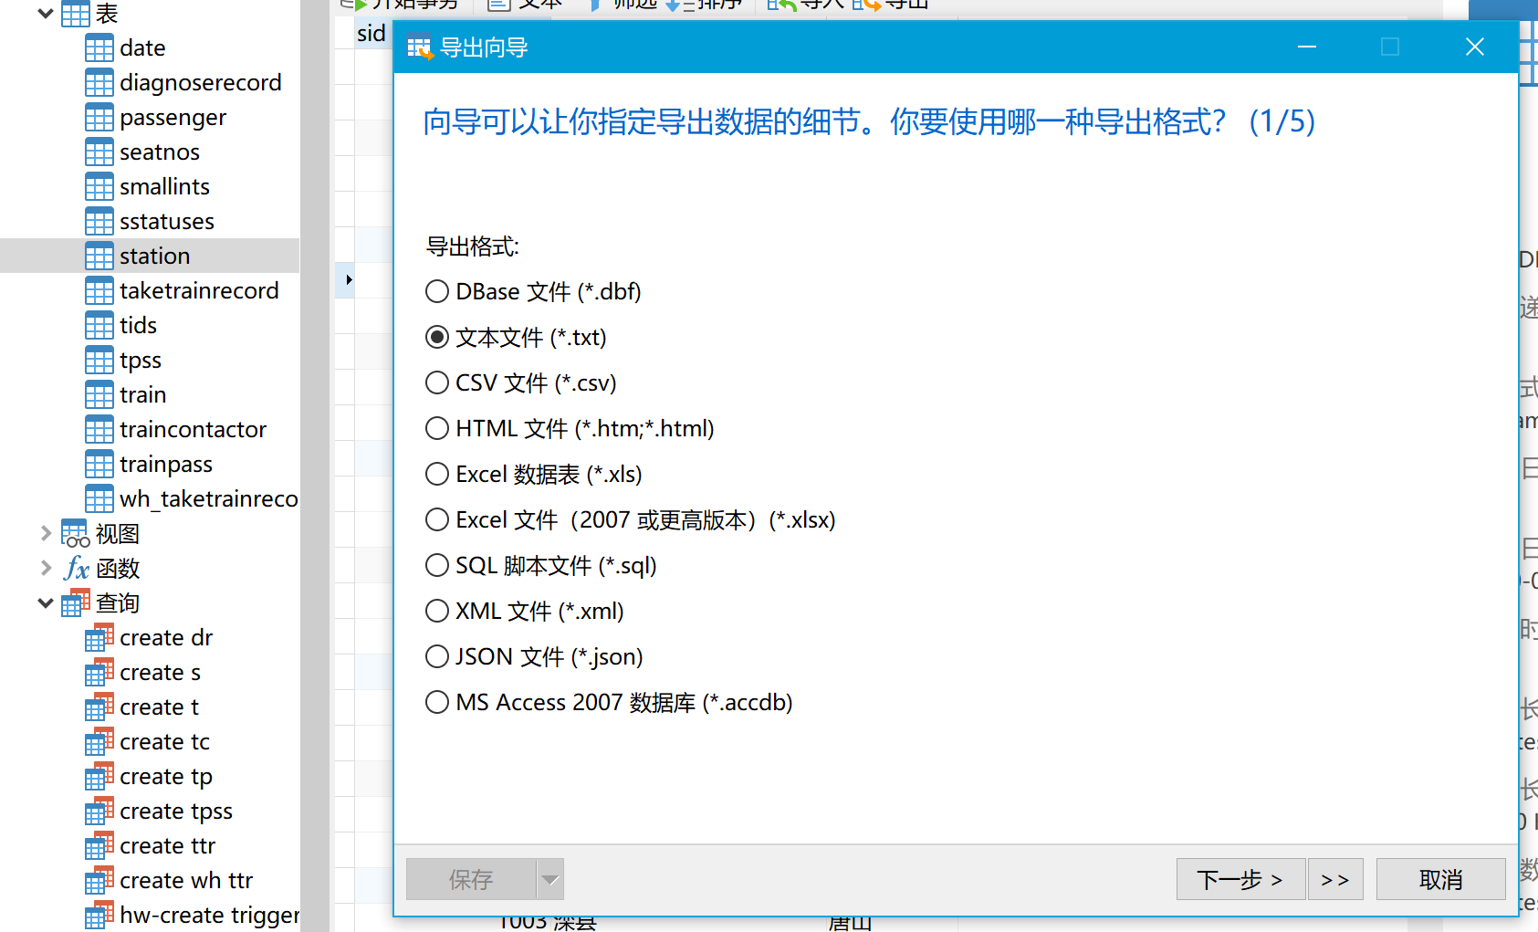

图3.2.2.3-1 Navicat的表导出向导

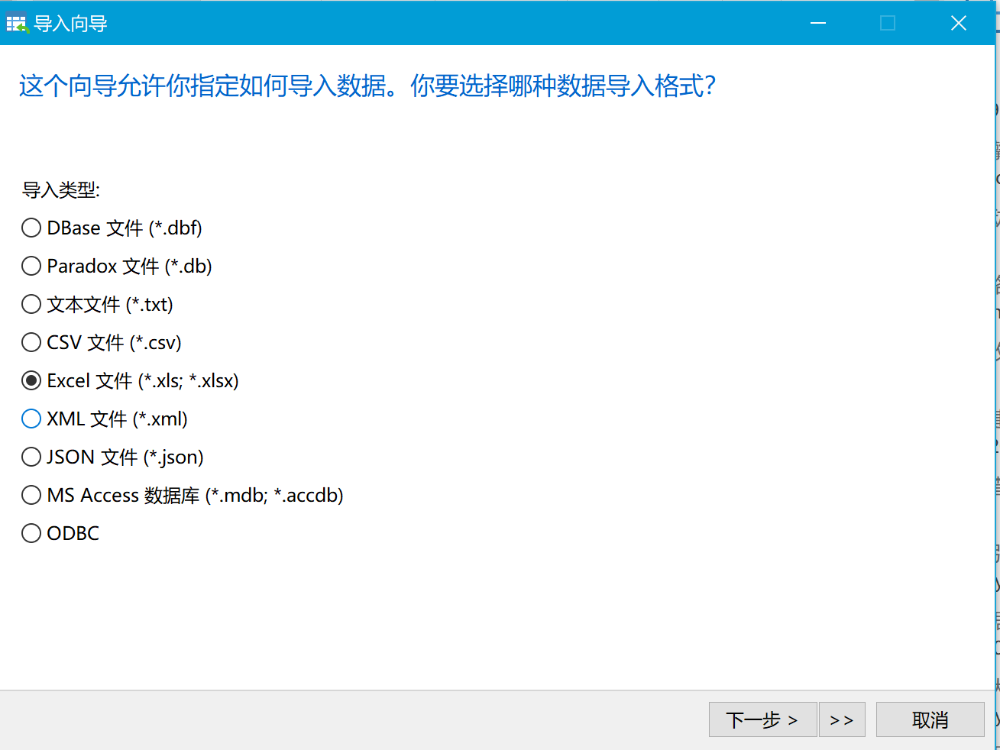

图3.2.2.3-2 Navicat 的表导入向导，可以选择excel的列对应

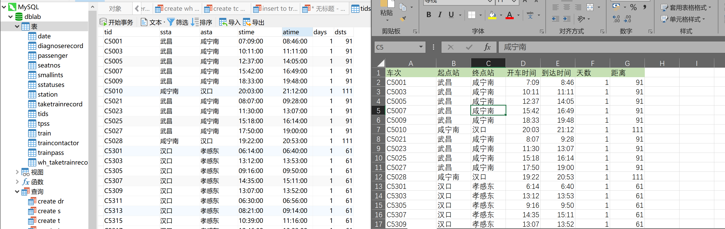

图3.2.2.3-3 从”部分车次.xls”文件导入的表tids

4. 创建视图：创建一个新冠确诊病人的乘火车记录视图，其中的属性包括：身份证号、姓名、年龄、乘坐列车编号、发车日期、车厢号，席位排号，席位编号。按身份证号升序排序，如果身份证号一致，按发车日期降序排序（注意，如果病人买了票但是没坐车，不计入在内）。

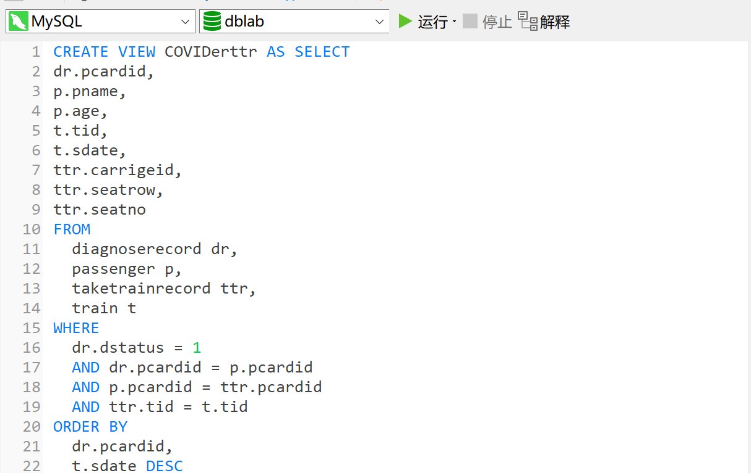

图3.2.2.4-1 新冠病毒患者乘车视图

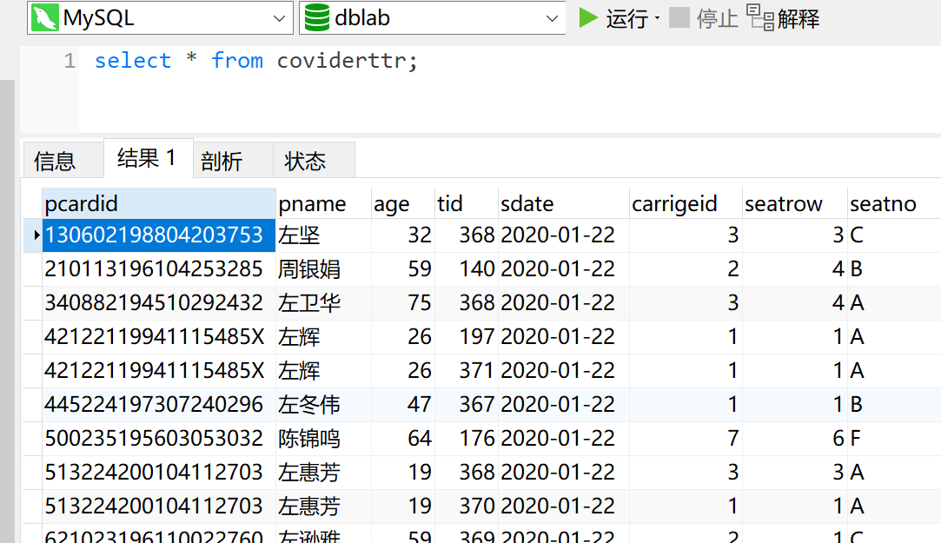

图3.2.2.4-2 视图创建正常

5. 触发器实验：编写一个触发器，用于实现以下完整性控制规则：

1) 当新增一个确诊患者时，若该患者在发病前14天内有乘车记录，则将其同排及前后排乘客自动加入“乘客紧密接触者表”，其中：接触日期为乘车日期。

2) 当一个紧密接触者被确诊为新冠时，从“乘客紧密接触者表”中修改他的状态为“1”。

由于在实验检查时已经验收过触发器的效果，而且要完全体现触发器工作状态需要考虑多种情况，给出十余张截图，过于浪费篇幅。这里只给出触发器最后的实现SQL语句：

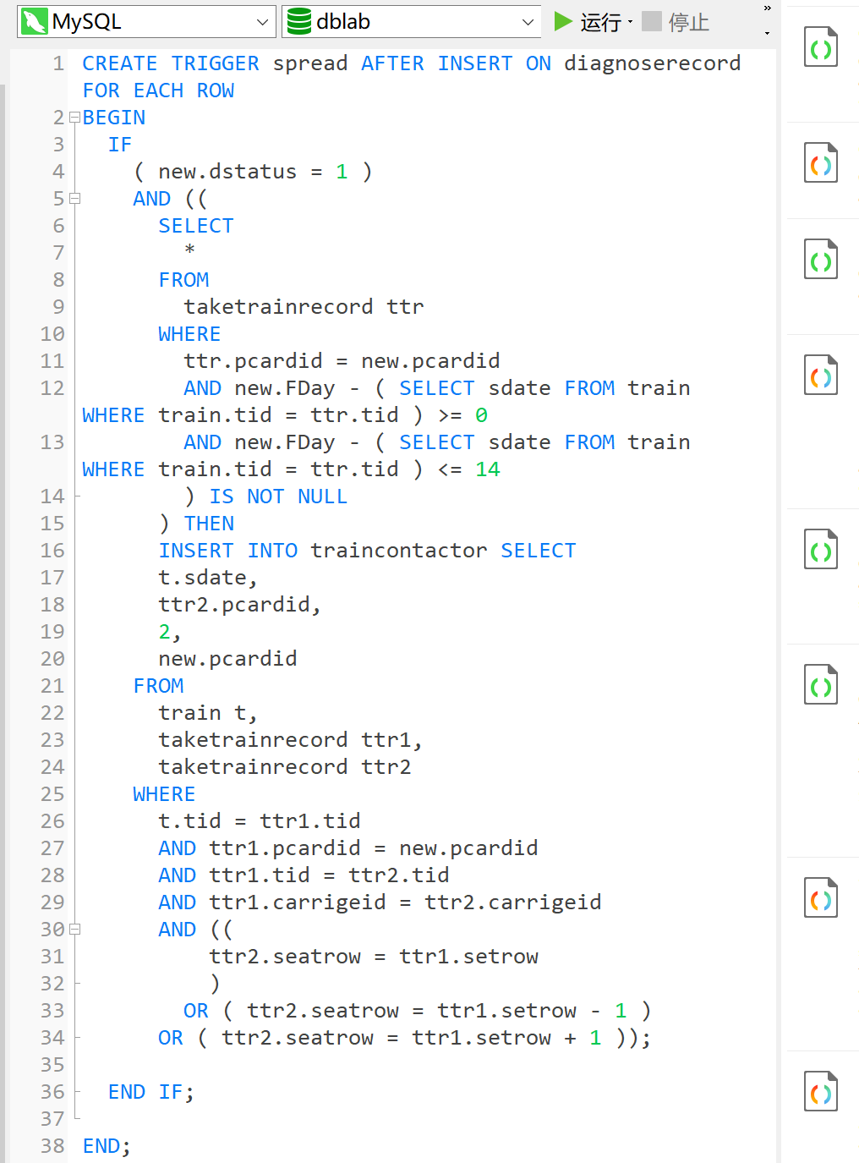

图3.2.2.5 触发器1

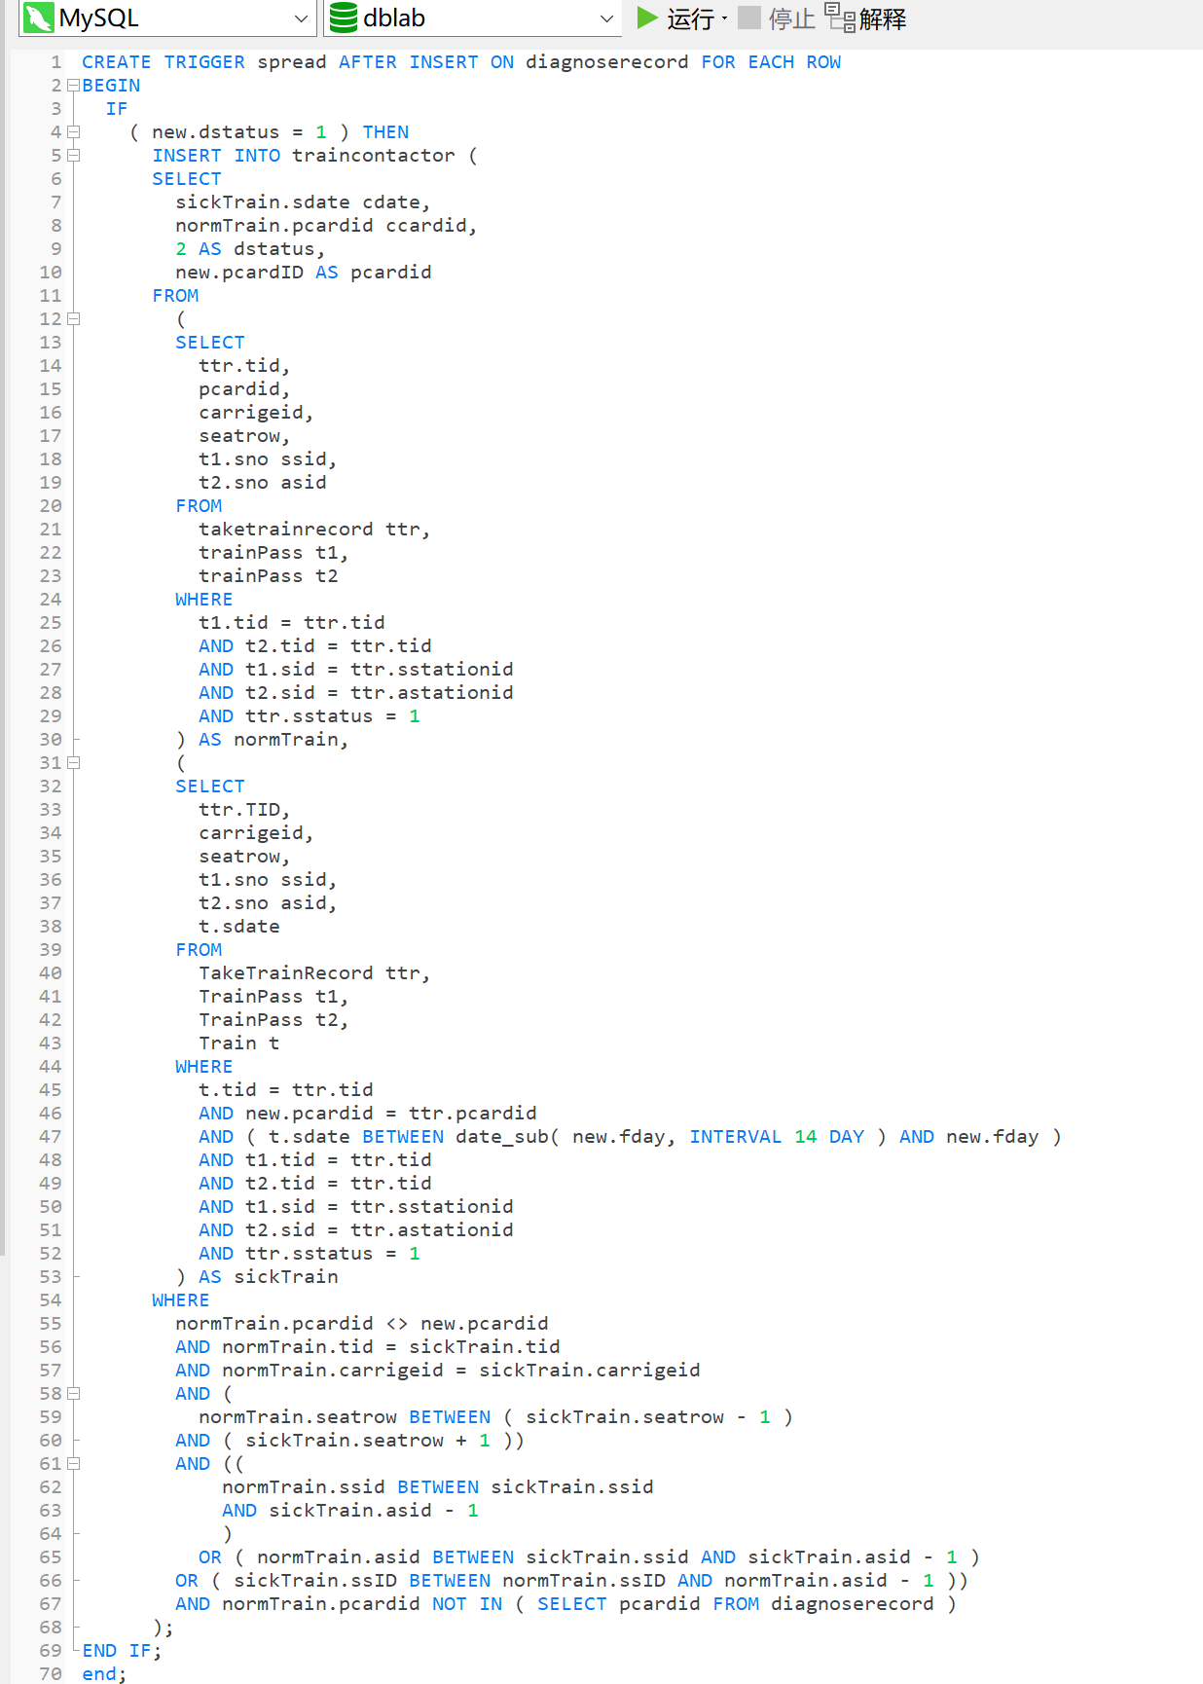

图3.2.2.5-2 触发器2

### 3.2.3 查询

请分别用一条SQL语句完成下列各个小题的查询需求：（注：SQL中部分条件语句已经根据录入的具体数据进行了客制化）

1. 查询确诊者“张三”的在发病前14天内的乘车记录；

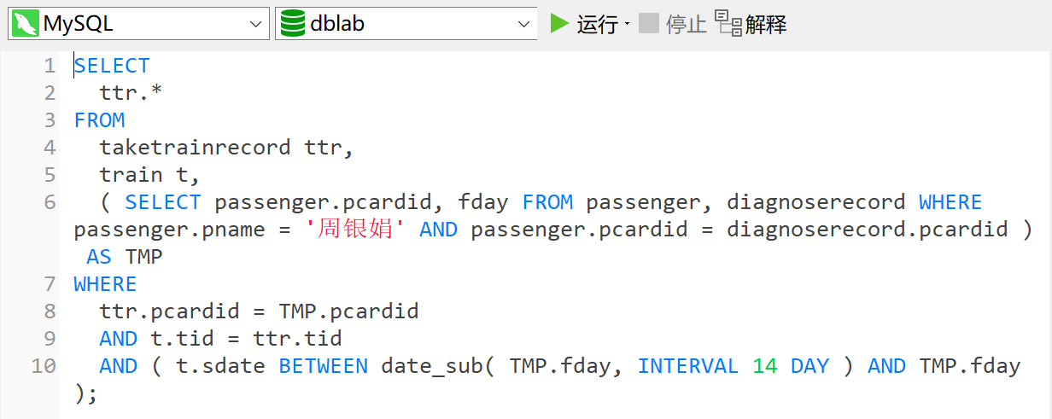

1. 查询所有从城市“武汉”出发的乘客乘列车所到达的城市名；

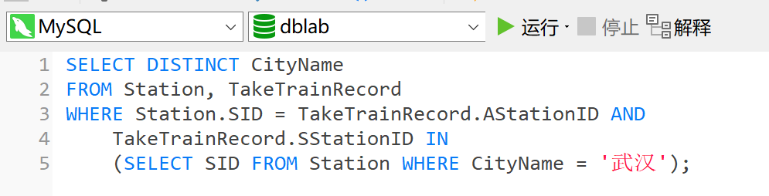

1. 计算每位新冠患者从发病到确诊的时间间隔（天数）及患者身份信息，并将结果按照发病时间天数的降序排列；

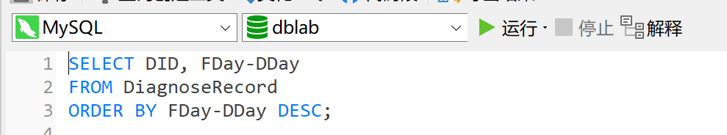

1. 查询“2020-01-22”从“武汉”发出的所有列车；

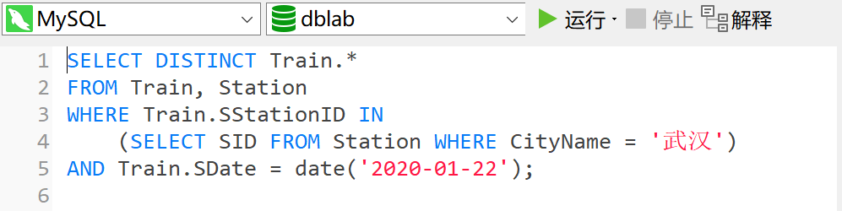

1. 查询“2020-01-22”途经“武汉”的所有列车；

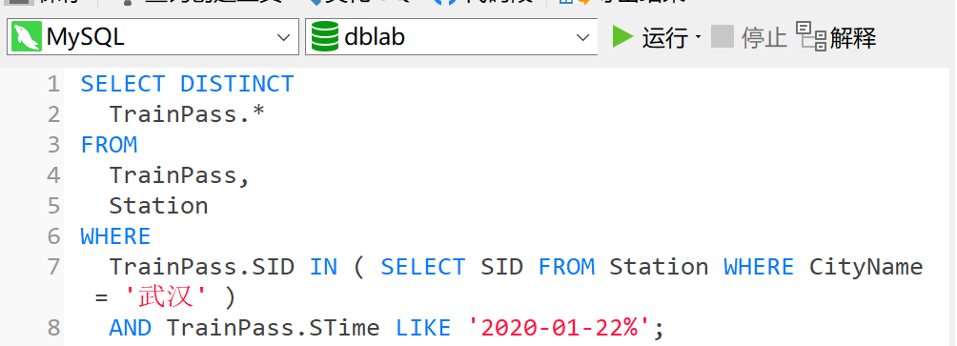

1. 查询“2020-01-22”从武汉离开的所有乘客的身份证号、所到达的城市、到达日期；

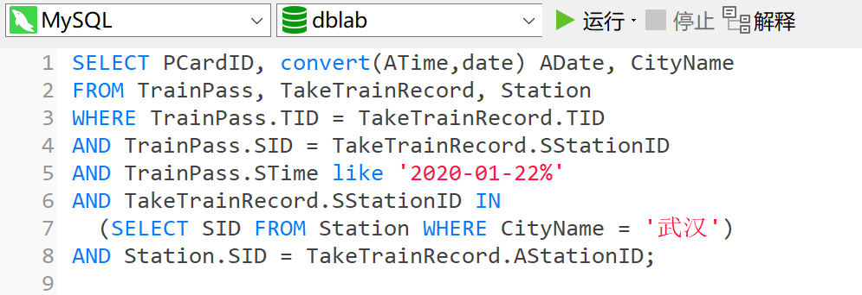

1. 统计“2020-01-22” 从武汉离开的所有乘客所到达的城市及达到各个城市的武汉人员数：

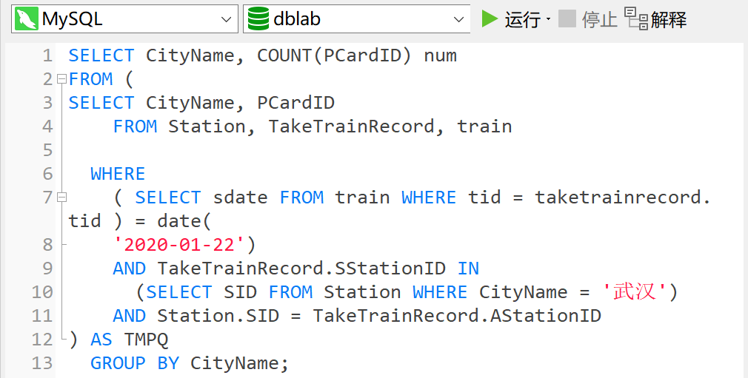

1. 查询2020年1月到达武汉的所有人员；

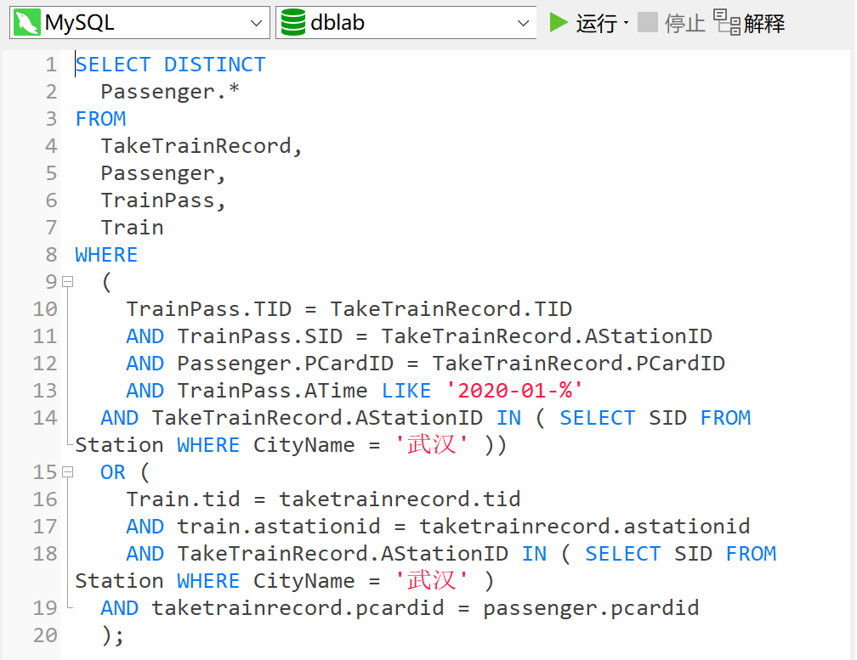

1. 查询2020年1月乘车途径武汉的外地人员（身份证非“420”开头）；

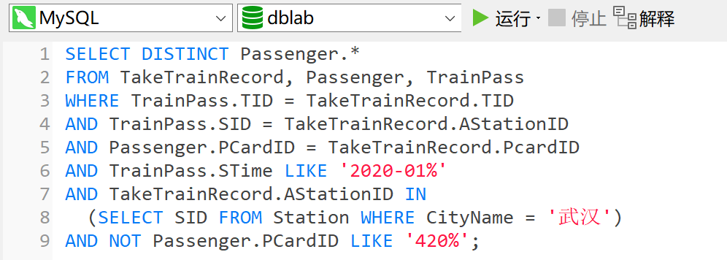

1. 统计“2020-01-22”乘坐过‘G1007’号列车的新冠患者在火车上的密切接触乘客人数（每位新冠患者的同车厢人员都算同车密切接触）：

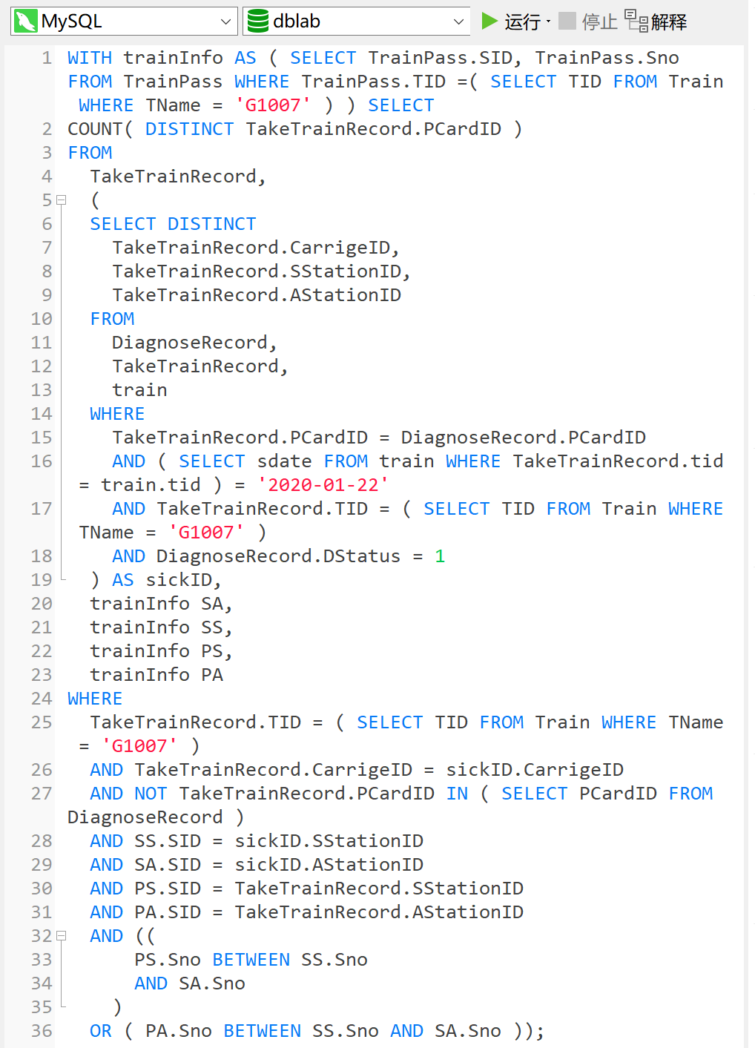

1. 查询一趟列车的一节车厢中有3人及以上乘客被确认患上新冠的列车名、出发日期，车厢号；

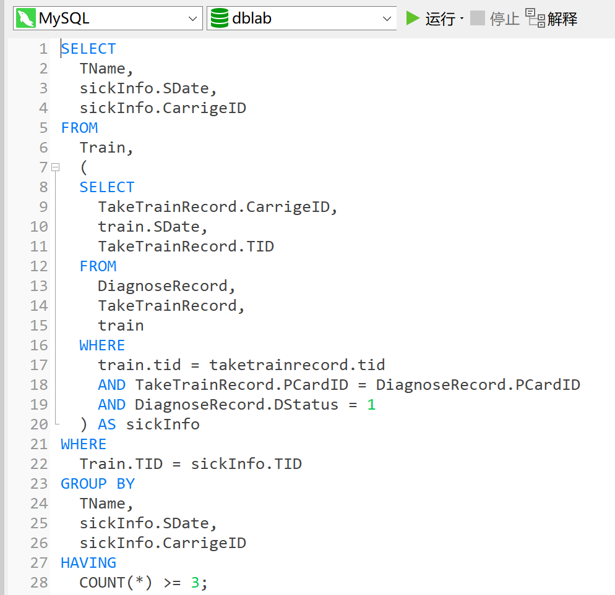

1. 查询没有感染任何周边乘客的新冠乘客的身份证号、姓名、乘车日期；

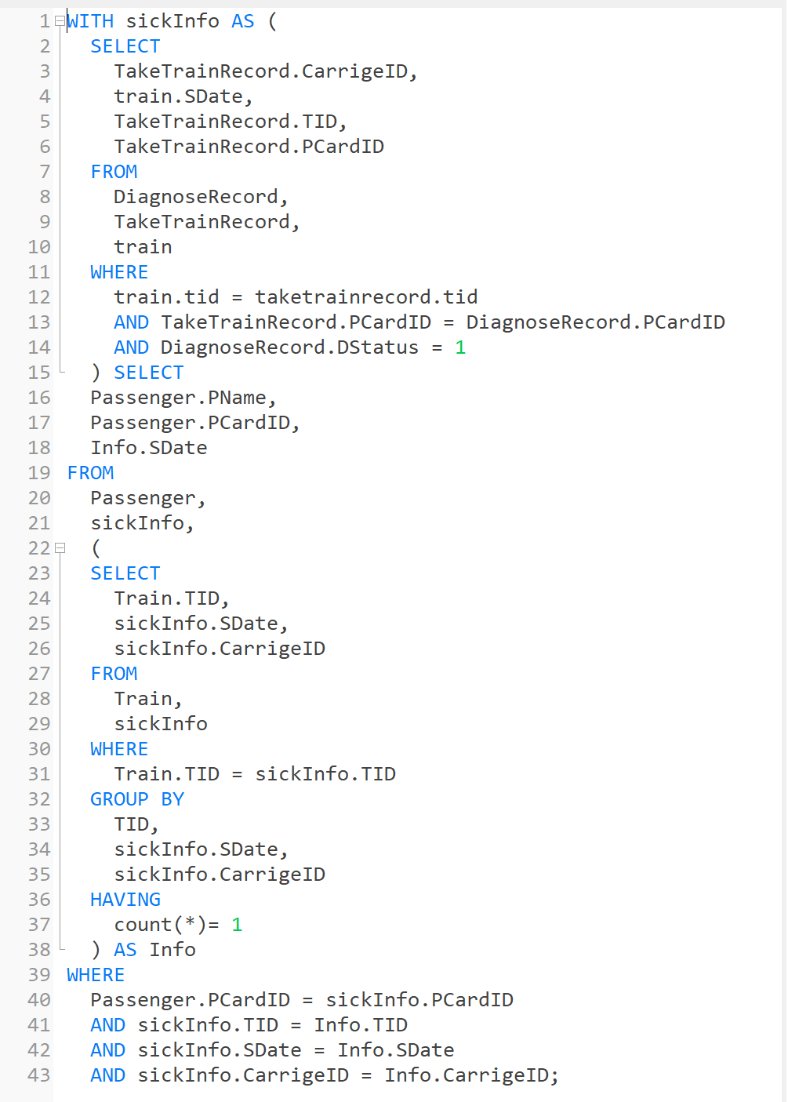

1. 查询到达 “北京”、或“上海”，或“广州”（即终点站）的列车名，要求where子句中除了连接条件只能有一个条件表达式；

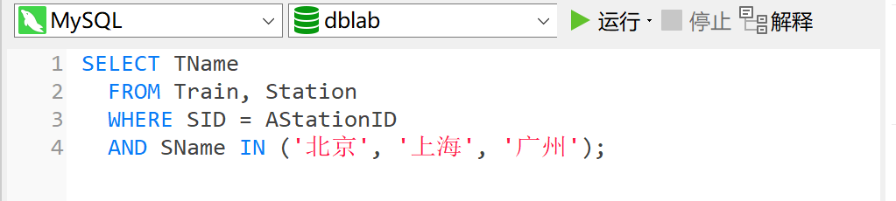

1. 查询“2020-01-22”从“武汉站”出发，然后当天换乘另一趟车的乘客身份证号和首乘车次号，结果按照首乘车次号降序排列，同车次则按照乘客身份证号升序排列：

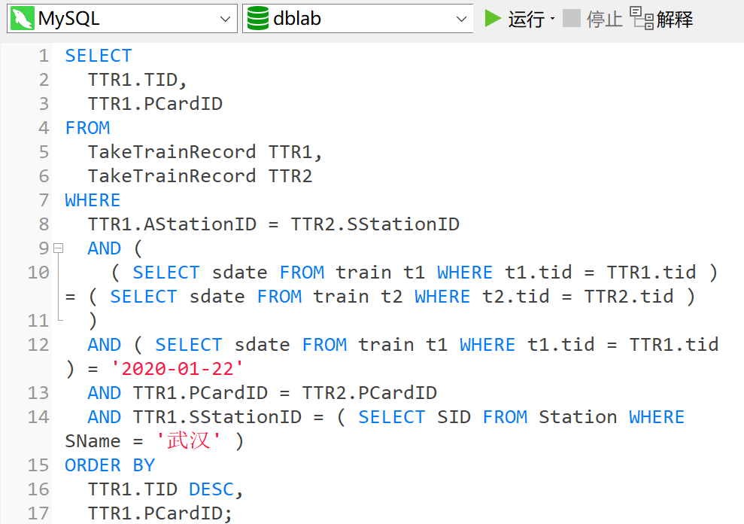

1. 查询所有新冠患者的身份证号，姓名及其2020年以来所乘坐过的列车名、发车日期，要求即使该患者未乘坐过任何列车也要列出来；

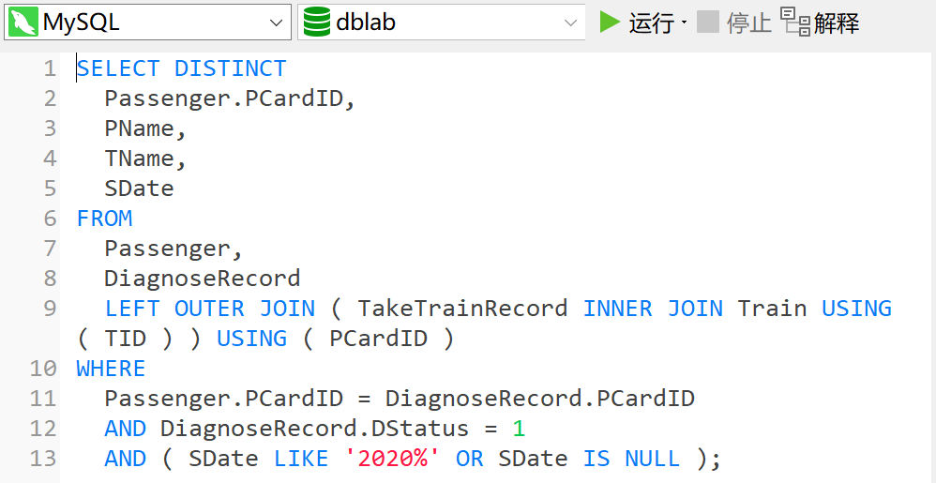

1. 查询所有发病日期相同而且确诊日期相同的病患统计信息，包括：发病日期、确诊日期和患者人数，结果按照发病日期降序排列的前提下再按照确诊日期降序排列：

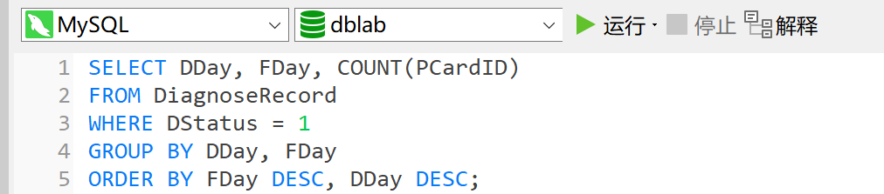

## 3.3任务总结

通过SQL语句练习，我对于SQL语句的使用更加熟练。这次SQL练习实验的内容覆盖面很广，从最基本的建表，查表，更新数据等，到验证数据库的完整性约束，再到最复杂的触发器编写和复杂查询语句编写都有涉及。我认为自己还是通过这些练习很好地实践了课内学习的数据库语言，但是做得欠佳的部分就是复杂触发器的编写和多表连接的复杂查询语句；没有同学之间的讨论的话自己很难有一个头绪，就算有思路也很难把每个条件都表达清楚来得到正确的结果。而这恰恰是未来使用复杂数据库的时候最需要的，应该多加练习，积累经验，从而可以很好地面对一些常见的复杂连接条件，能够处理一些常见的错误。

除此之外也还存在另外一些问题，比如导入数据或者批量更新数据时，对于存储过程的应用还比较生疏，对于事务的使用也欠缺练习。再导入数据的时候存在先导入部分数据再根据需求进行一次更新的操作，这是很不好的习惯，应该在导入数据时就处理好未对应的数据，从而节约时间。在存储过程中还只会使用WHILE循环，对于MySQL的loop循环，repeat循环和游标循环等特性的使用还很生疏，不够了解。以后还应该加强对于这些高级特性的学习理解。

总体而言这次实验还是对SQL基础的一次很好的练习，让我受益匪浅。

# 4 综合实践任务(工资管理系统)

## 4.1系统设计目标

当今社会的经济力量主要有各种各样的公司组成，而由公司就有员工，继而涉及到工资问题。作为一个小企业的管理者或者一个大企业的财务，了解和管理公司员工的工资情况是十分重要的。基于这个实际需求，我们可以尝试设计一个工资管理系统，用以统计、管理公司员工的工资，津贴情况等，从而达到工资管理的目的。

## 4.2 需求分析

根据题目，系统需求主要分为系统功能需求和数据库设计需求：

1、**系统功能的基本要求：**

员工每个工种基本工资的设定

加班津贴管理，根据加班时间和类型给予不同的加班津贴；

按照不同工种的基本工资情况、员工的考勤情况产生员工的每月的月工资；

员工年终奖金的生成（注：员工的年终奖金计算公式＝（员工本年度的工资总和＋津贴的总和）/12；

可以查询企业工资报表。能够查询单个员工的工资情况、每个部门的工资情况、按月的工资统计，并能够打印；

2、**数据库要求：**

在数据库中至少应该包含下列数据表：

1. 员工考勤情况表；
2. 员工工种情况表，反映员工的工种、等级，基本工资等信息；
3. 员工津贴信息表，反映员工的加班时间，加班类别、加班天数、津贴情况等；
4. 员工基本信息表
5. 员工月工资表。

可以将需求更加细化完善：

1. 首先由于需要区分具体的工种并设立基本工资，同时考虑到不同的部门之间可能存在相同的职业，即工种（例如：产品研发部门和产品测试部门可能都有软件开发工程师这一职务，而不同部门的软件开发工程师在职责、待遇和等级上可能都有区分，所以单独一个软件开发工程师工种名并不能唯一标识一个具体的工种）。所以最终采用部门名+工种名唯一确认一个工种号的做法。同时在员工信息表里只存放部门名和工种名也更加符合实际情形，因为这些是不敏感的可以公开的信息，而根据这两个信息在工种信息表查到工种号，以及对应的工资信息则是比较敏感的，对内的信息。
2. 加班类别按照目前大部分公司采取的自愿加班和强制加班区分，由于加班大多数是按小时结算加班工资，所以加班类型对应的不同加班工资倍数，只需要乘上这个员工的基本时薪就可以得到加班工资了。根据这个特性，我们应该在工种信息表里不仅记录基本月薪，也应该计算按照8*25的基本工作时间（25天*8小时）得到基本时薪，避免以后每次用到时薪时都要进行一次计算。
3. 考勤情况需要做出一些约定。每个月记录每个员工的考勤情况，只记录缺勤信息。缺勤一次扣当月200元工资，最多14次（能摸到一个月15天缺勤的员工早就开了）。
4. 年终奖的生成很简单：因为我们的月工资记录实际上记录的是实发工资（要查询基本工资和加班津贴、缺勤扣钱等也可以通过查询得到），所以只需要将对应员工的月工资全部加起来除以12即可。而要做到这一点，显然需要在记录或者删除加班信息以及缺勤信息时动态调整工资，显然应该在这两张表上定义触发器。最终得到的效果是数据库工资表里的工资信息随时都是最新的。
5. 对于工资报表，按部门查询、按员工姓名（或工号）查询、按月份查询工资的需求，只需要简单定义几个视图即可。最终在查询的时候只需要选择要查询的关键字即可找到对应视图予以显示。对于报表的打印，可以尝试调用前端提供的API进行实现。
6. 显然这里几乎所有的个人信息都会依赖于工号进行标识，所以工号均需要依赖于员工信息表的工号。加班信息表里每一项的加班类别都应该依赖于加班类别表的加班类别，而每一位员工的部门名和工种名所组成的属性组（部门名，工种名）应该依赖于工种信息表的该属性组，即工种信息表的（部门名，工种名）属性组应该定义为UNIQUE NOT NULL。

根据需求设计，可以得到大致的数据流图如下：

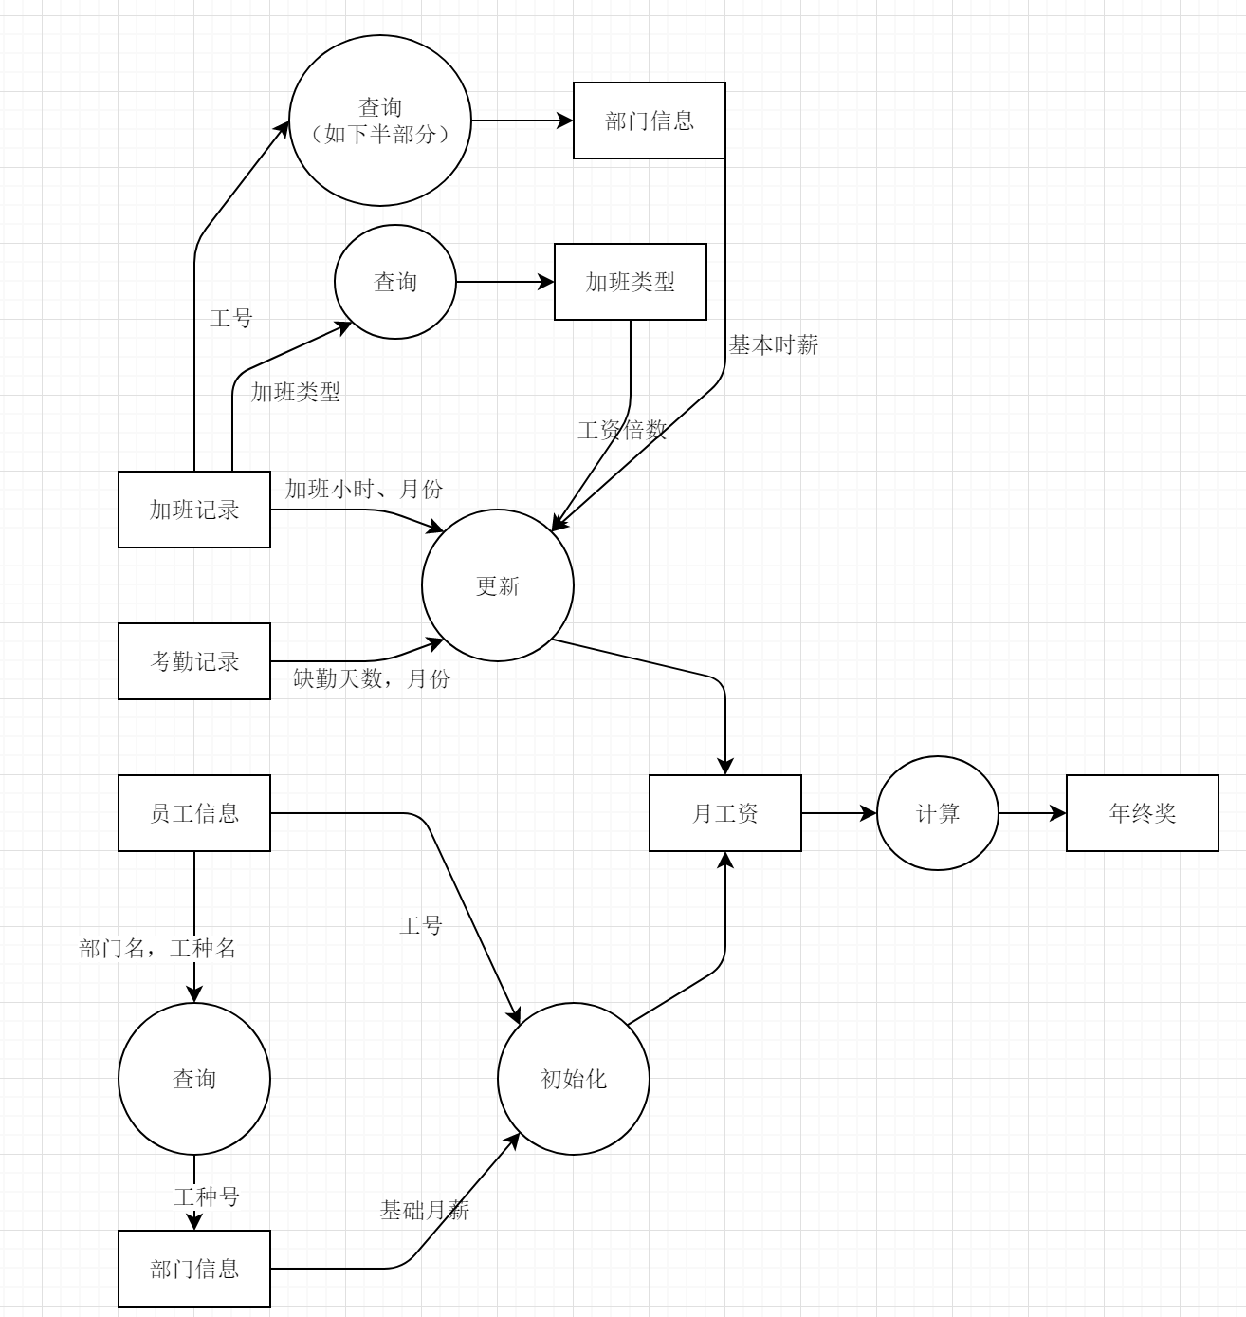

图4.2 大致数据流图

## 4.3 总体设计

根据我的计划这次要具体实现的项目应该是一个web项目，项目总体准备采用Java语言下的SpringBoot框架，配合Mybatis持久层框架或JDBC访问MySQL数据库，前端采用Thymeleaf框架来脱离jsp页面，转向开发html页面。（因为技术原因最终没有采用Mybatis框架，使用简单JDBC访问数据库）

使用SpringBoot的好处是省去了传统Spring框架下开发web应用时繁琐的xml配置流程，转而大量采用自动配置；更加人性化的手动配置语言YAML；以及同时简化了应用最终部署的环节。这次我的SpringBoot应用大致框架图如下：

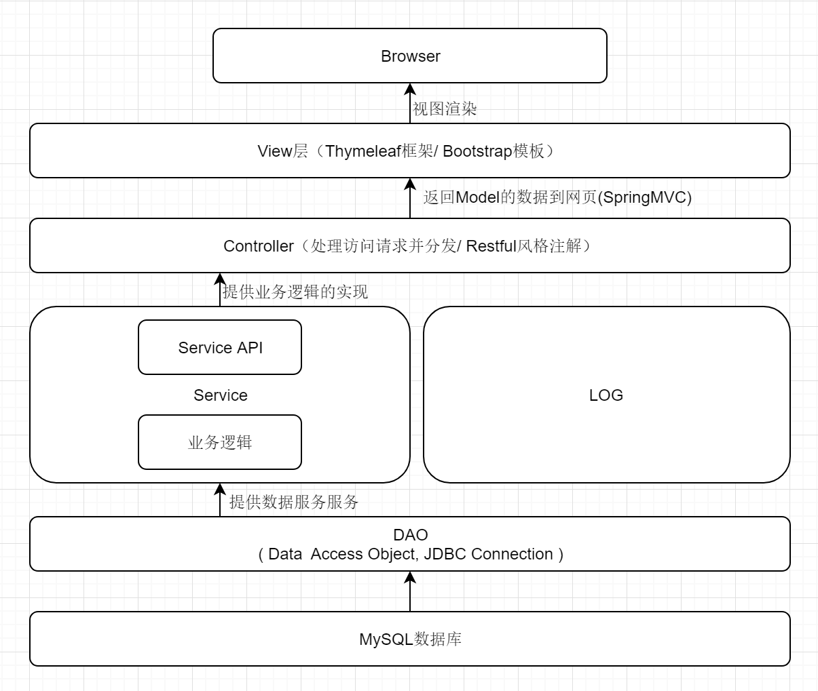

图4.3.1 项目技术架构图（SpringBoot）

系统主要分为登录模块和主模块；而根据系统增删改查的对象，又可以在主模块下划分对员工信息操作、对加班缺勤信息操作、总表和年终奖查询这三个大模块。每个模块下均有自己的请求解析器Controller，数据访问类Dao和对应中间数据暂存实体类（entities），当然还有对应的信息显示页面（html）。登录页面作为系统入口，同时设置一个LoginHandlerInterceptor来拦截非登陆状态的请求。登陆后进入主界面，通过链接访问各个子功能的页面。

项目的大致模块划分架构图如下：

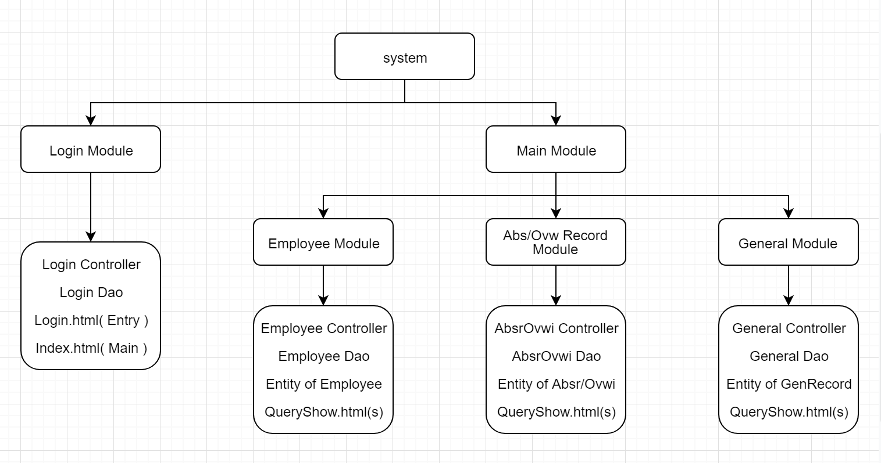

图4.3.2 系统模块划分

## 4.4 数据库设计

根据需求分析可以得到该关系的E-R图如下：

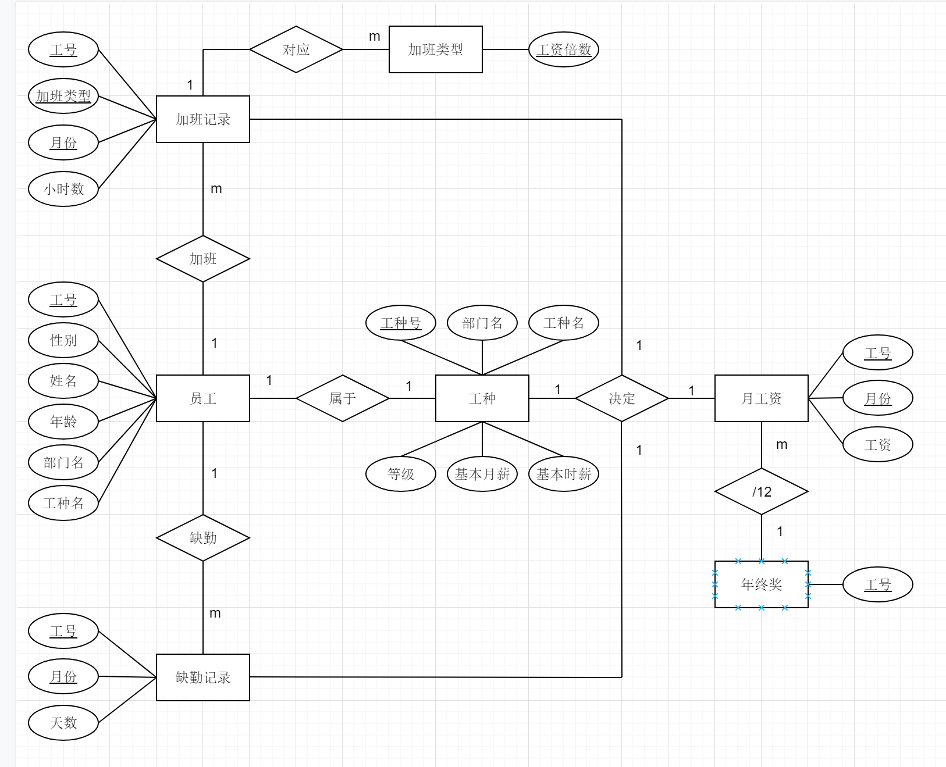

图4.4.1 ER图设计

表定义如下（下划线代表主码，表定义下为外码说明，也包含完整性约束）：

1. 考勤情况表（工号，月份，缺勤天数（not null））；

工号——员工信息表.工号

1. 加班信息表（工号，月份，加班类型，加班时间）；

工号——员工信息表.工号；

1. 加班类别表（加班类别，工资倍数（not null））；
2. 员工信息表（工号，姓名，性别，年龄，部门名，工种名）；

（部门名,部门名）——工种信息表.（部门名，工种名）；

全部属性非空；

1. 工种信息表（工种号，等级，部门名，工种名基本月工资，基本时薪）；

工种号——工种信息表.工种号

（部门名，工种名）unique not null；

全部属性非空；

1. 员工工资表（工号，月份，工资（not null））；

工号——员工信息表.工号；

注：所有外码依赖的UPDATE,DELETE操作均设置为CASCADE。

另外定义如下视图：

1. 为了满足查询单个员工工资情况，创建一个在工资表中按照指定员工姓名查询的视图，查询结果按月排序；
2. 为了满足查询部门工资情况，创建一个在工资表中员工工号对应的部门等于指定部门名查询的视图，结果按月份排序后按工号排序；
3. 为了满足查询按月的工资统计，创建12个视图，查询工资表工资月份对应每一个月的工资情况，结果按工号排序；

还要定义如下五个触发器：

1. 在加班信息表内插入一条记录时，根据加班类型和加班小时数，将对应员工在对应月份的月工资加上对应值。
2. 在加班信息表内删除一条记录时，根据加班类型和加班小时数，将对应员工在对应月份的月工资减去对应值。
3. 在考勤情况表内插入一条记录时，将对应员工在对应月份的月工资减去200*缺勤天数。
4. 在考勤情况表内删除一条记录时，将对应员工在对应月份的月工资加上200*缺勤天数
5. 插入一名新员工的信息时，根据其部门名和工种名得到基本月薪，在月工资表里插入其12个月的工资为基本工资。（由于设置了外码依赖在DELETE是级联删除，所以删除员工信息会级联删除所有相关信息，无需特地使用触发器实现。

## 4.5 详细设计与实现

1. **数据库准备**

首先向表里录入适量数据：

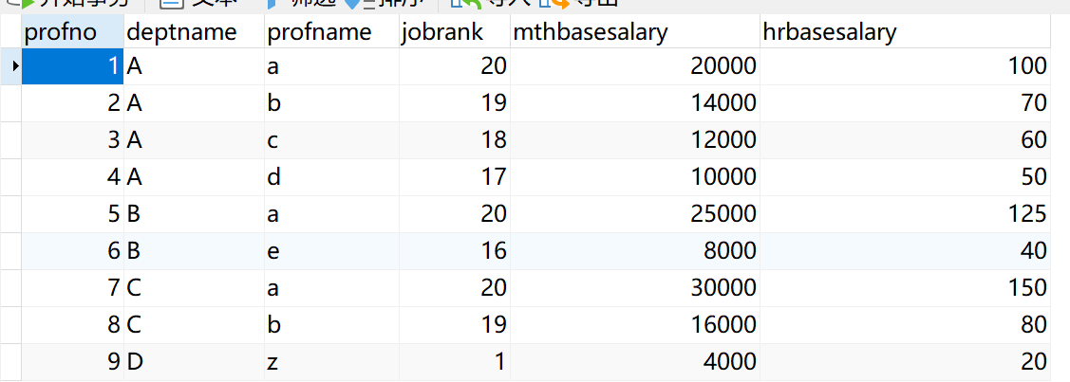

图4.5.1.1 部门信息

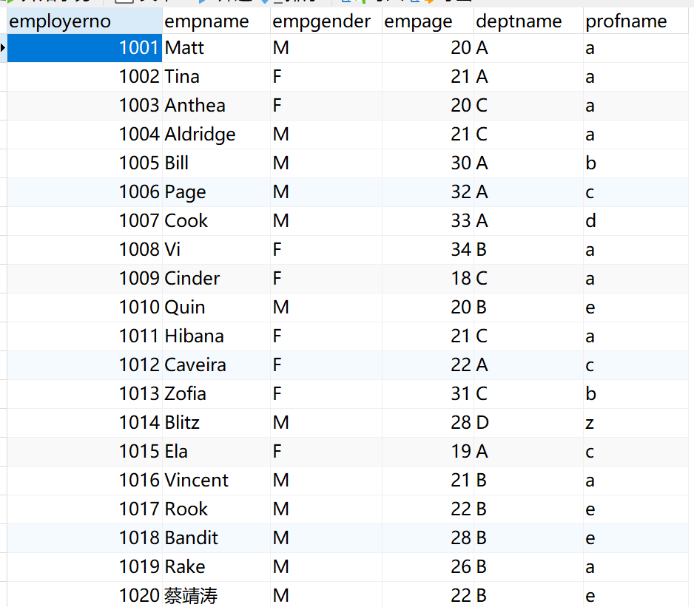

图4.5.1.2 员工信息

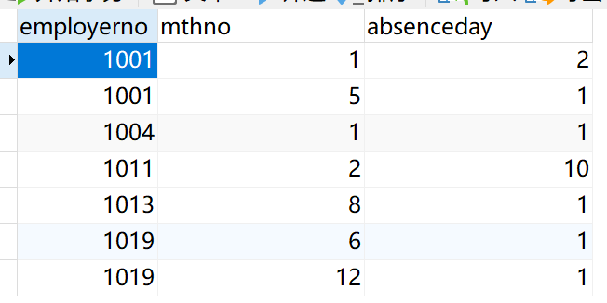

图4.5.1.3 缺勤信息

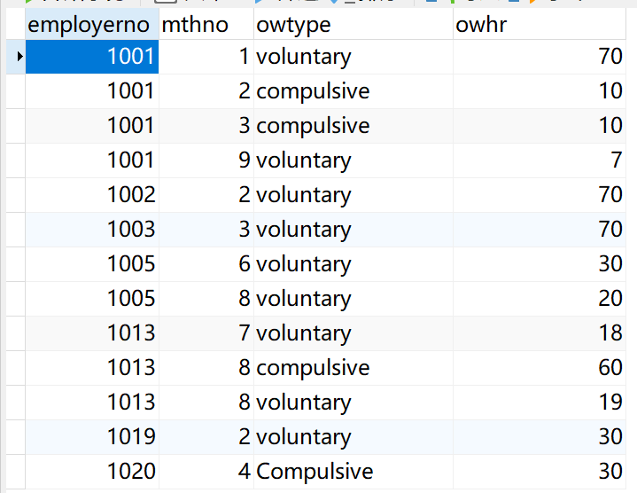

图4.5.1.4 加班信息

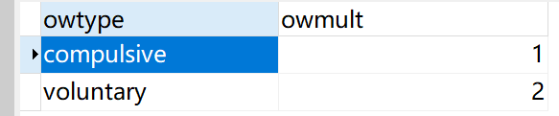

图4.5.1.5 加班类型

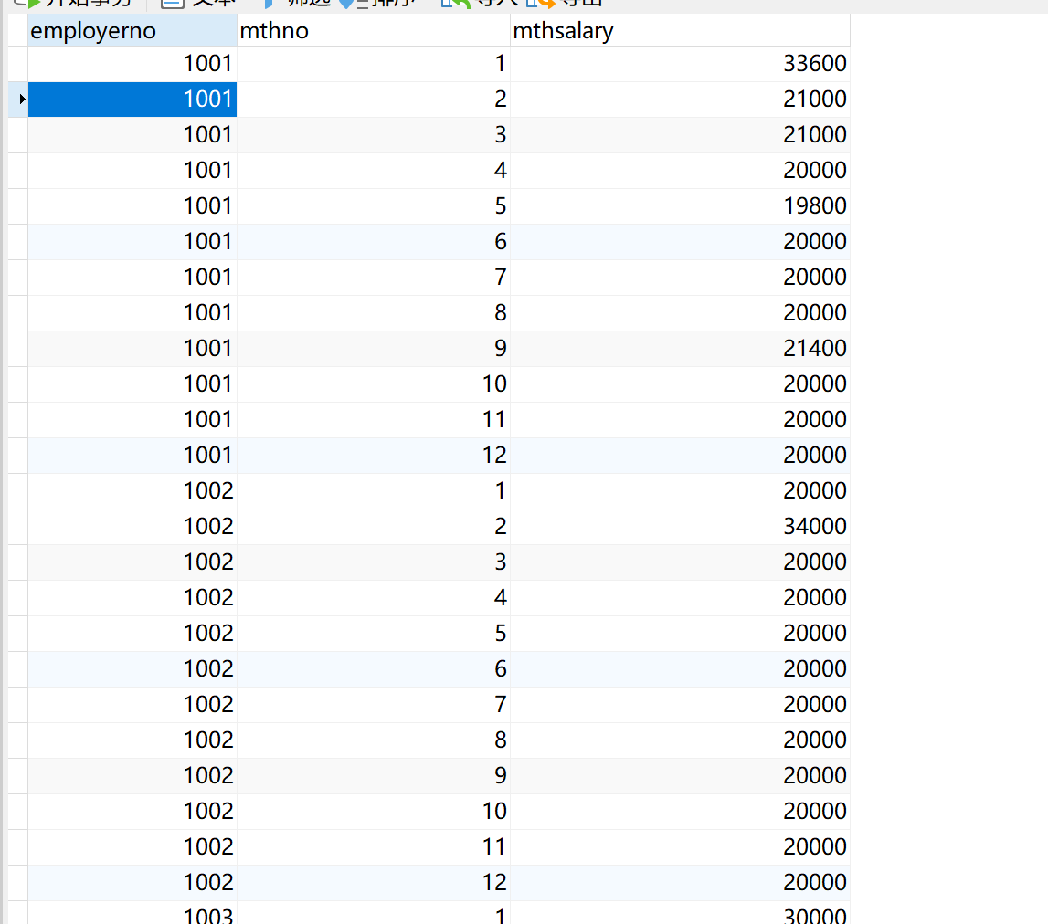

图4.5.1.6 根据前表计算月工资（部分）

录入数据之后，定义如下视图：

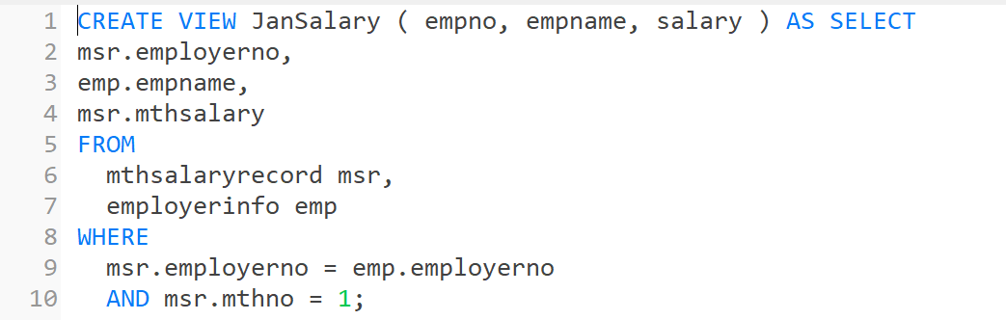

图4.5.1.7 一月工资查询视图（示例）

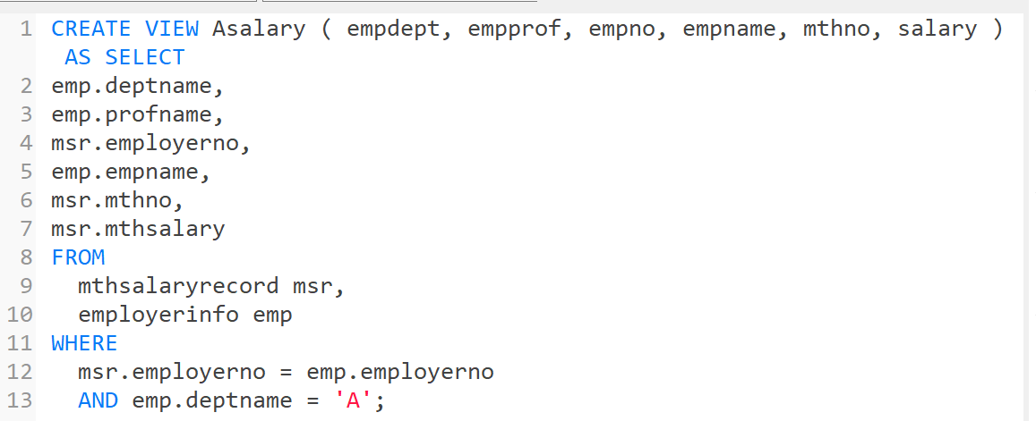

图4.5.1.8 A部门工资查询视图（示例）

定义如下触发器：

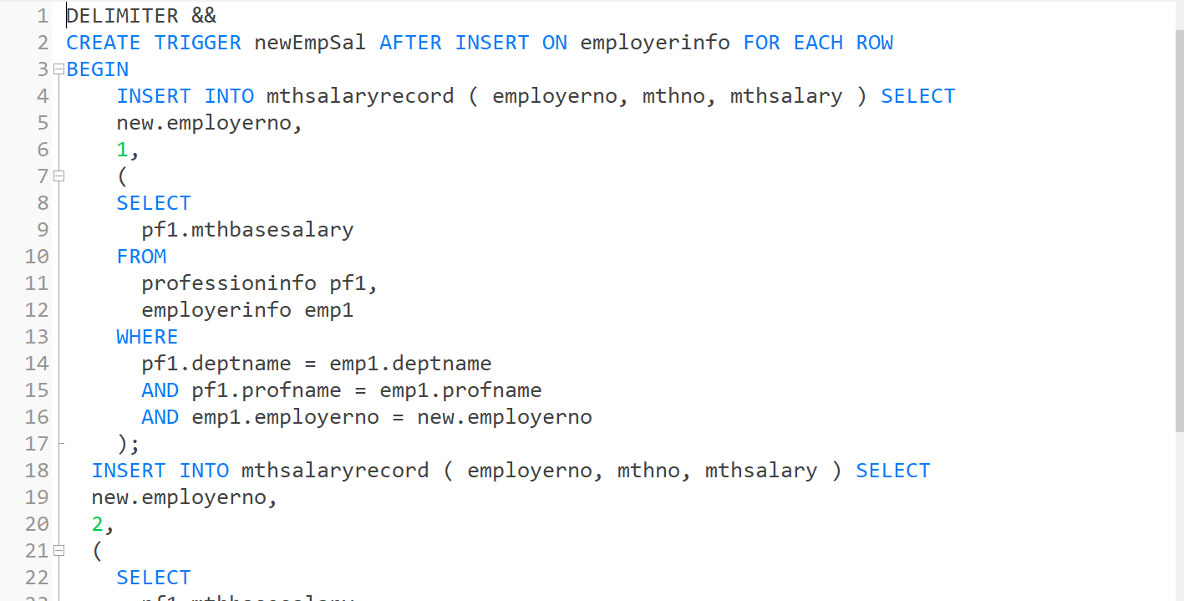

图4.5.1.9 插入员工时同时插入基本工资

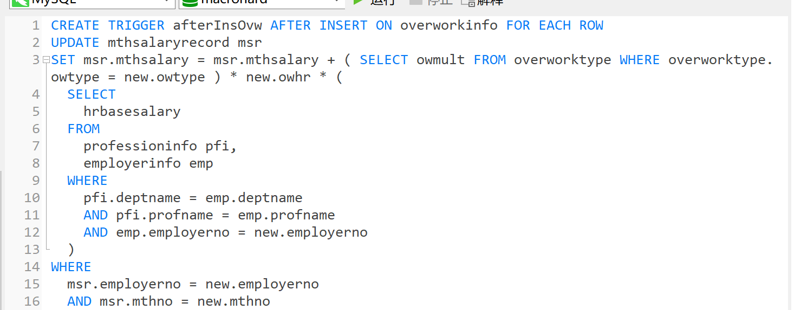

图4.5.1.10 插入加班信息时修改工资

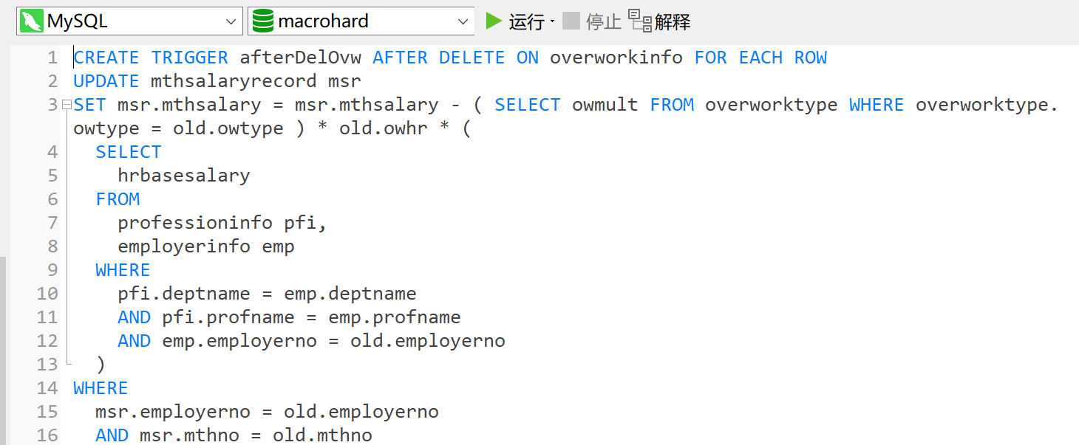

图4.5.1.11 删除加班信息时修改工资

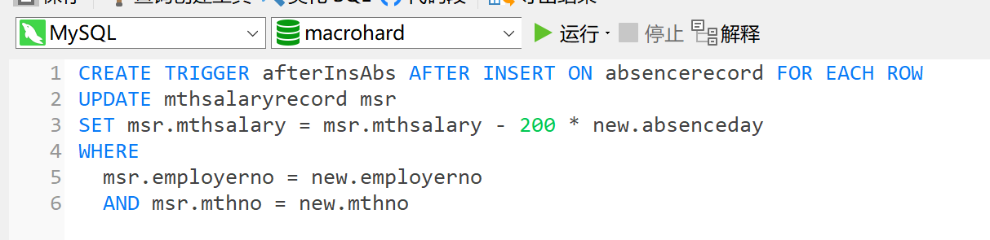

图4.5.1.12 插入缺勤信息时修改工资

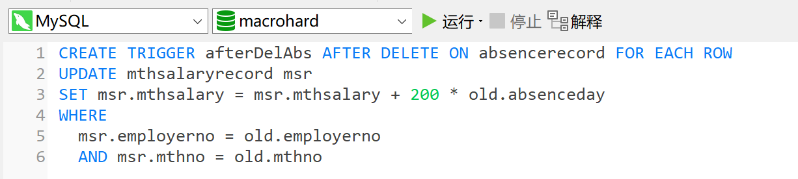

图4.5.1.13 删除缺勤信息时修改工资

至此，数据库内容的准备基本完成。

1. **系统框架搭建**

新建一个Maven工程，在pom.xml导入SpringBoot相关依赖（webjars下的jquery、bootstrap；mysql的connector；druid；log4j），导入org.springframework.boot下相应的starters，以及阿里云的alimaven spring plugin。

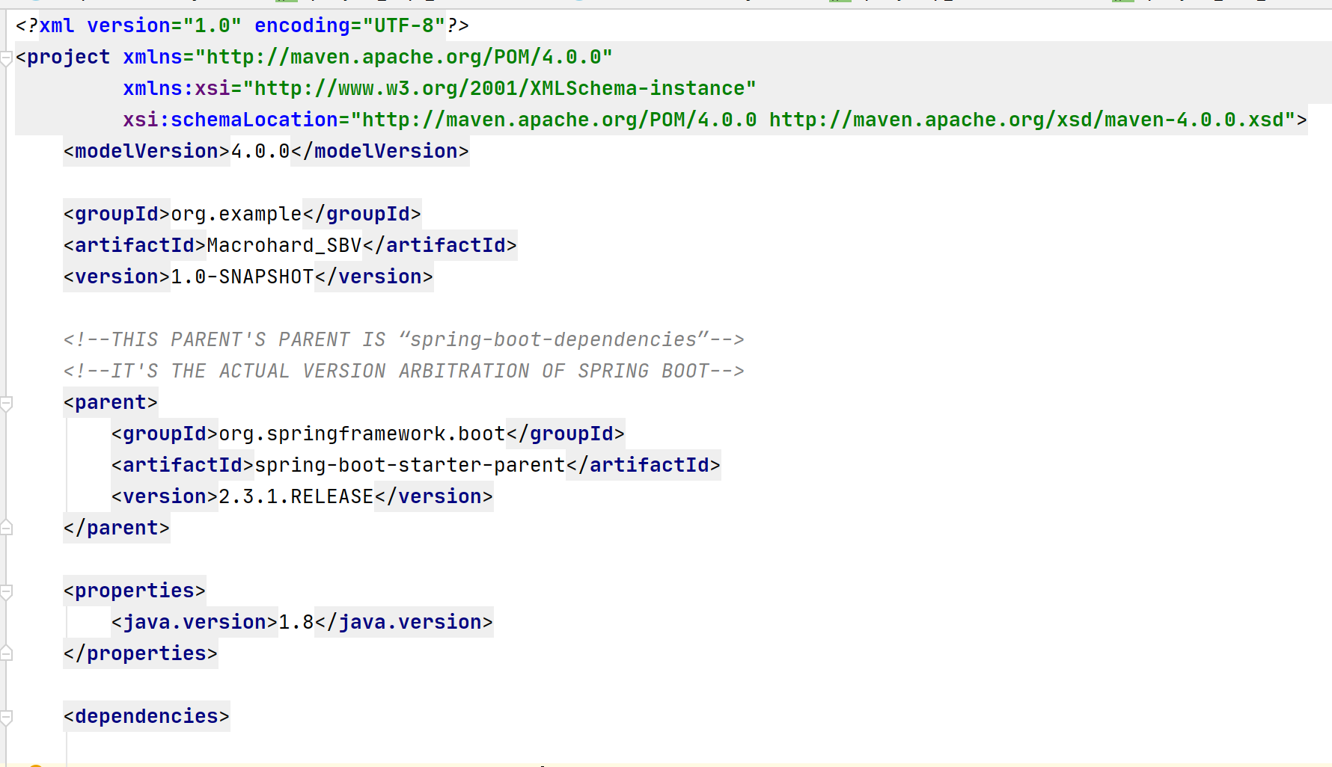

图4.5.2.1 pom.xml结构部分

接下来在src文件夹下的main.java创立以下包：

component（存放拦截器等）；

config（存放MVC配置文件，过滤静态资源请求以及特殊访问请求）；

controller（解析请求、调用Dao业务逻辑、传递model数据并转发/重定向到目标页面）；

dao（具体数据库操作业务逻辑）；

entities（传递数据过程中暂时存放数据库中数据的实体对象）；

以及SpringBoot主应用程序HelloWorld，用以运行SpringBoot应用程序

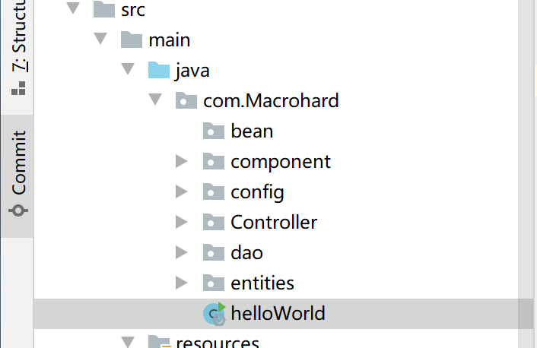

图4.5.2.2 项目后端java代码顶层结构

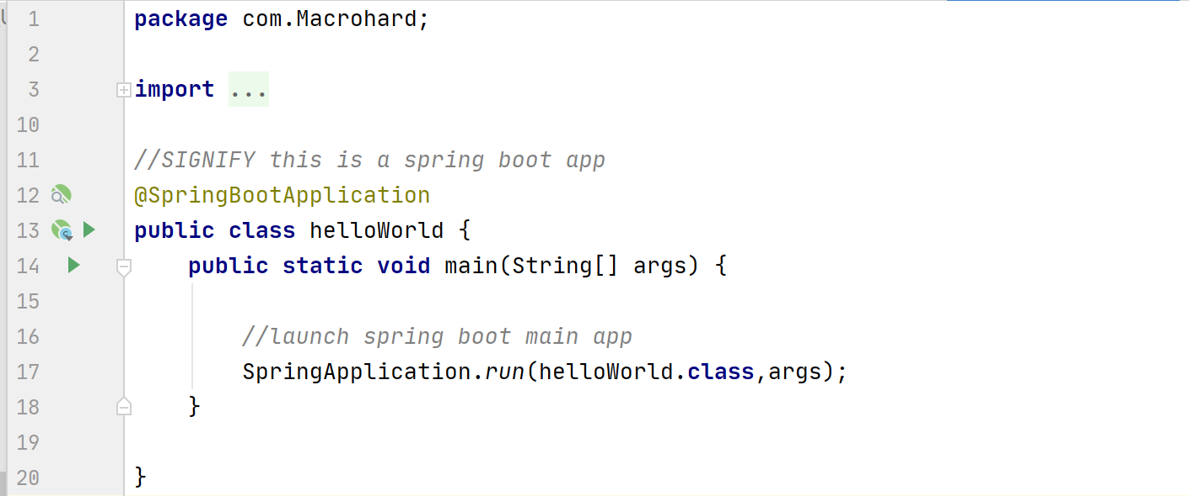

图4.5.2.3 SpringBoot主应用程序

再在resources文件夹下，创立如下文件夹：

resources（存放ico、svg等项目资源）；

static（存放静态资源js、css、svg等）；

templates（存放Thymeleaf框架下的所有网页（框架自动解析的路径名））；

以及SpringBoot风格的项目配置文件application.yml（app.yml文件可在项目根目录下config文件夹另存，为最高优先级）

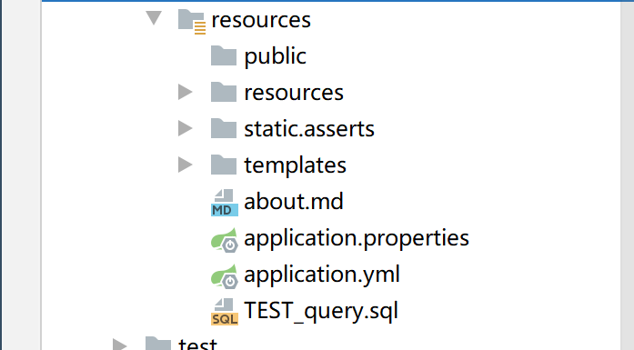

图4.5.2.4 项目前端代码顶层结构

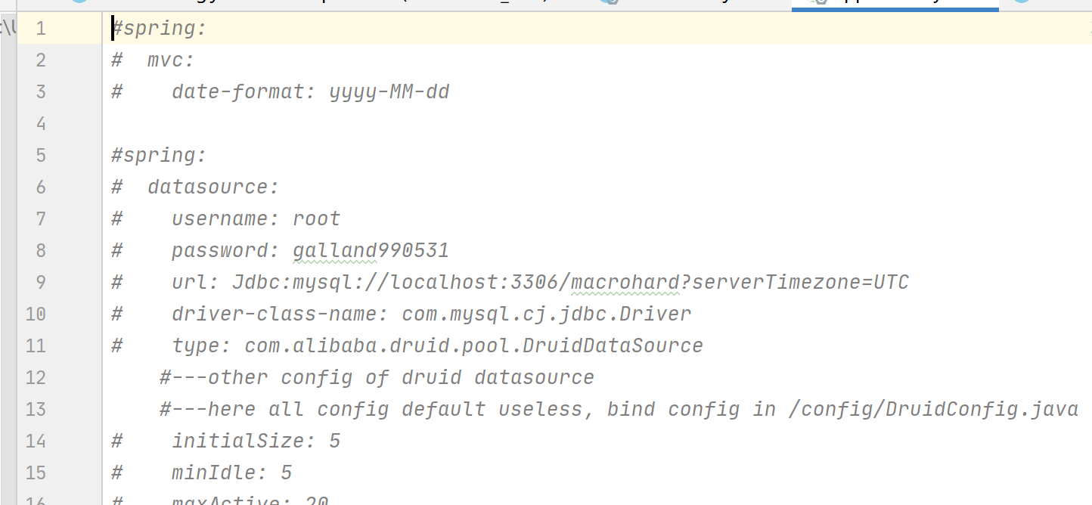

图4.5.2.5 application.yml配置风格

接下来只需要编写具体包/文件夹下的代码文件，实现对应功能模块即可。

1. **登录模块设计**

登录模块由登陆页面Login.html进入并调用后台相关操作。Login页面采用Bootstrap的登陆界面示例模板，但是调整了页面布局，加入了大标题和分割线，也为其单独绘制了icon和一些素材图片。同时登陆页面作为整个系统的入口，在MvcConfig里为其配置多个代表入口的请求如下：

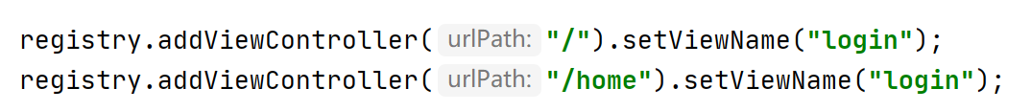



图4.5.3.1 在viewcontroller配置Login的请求

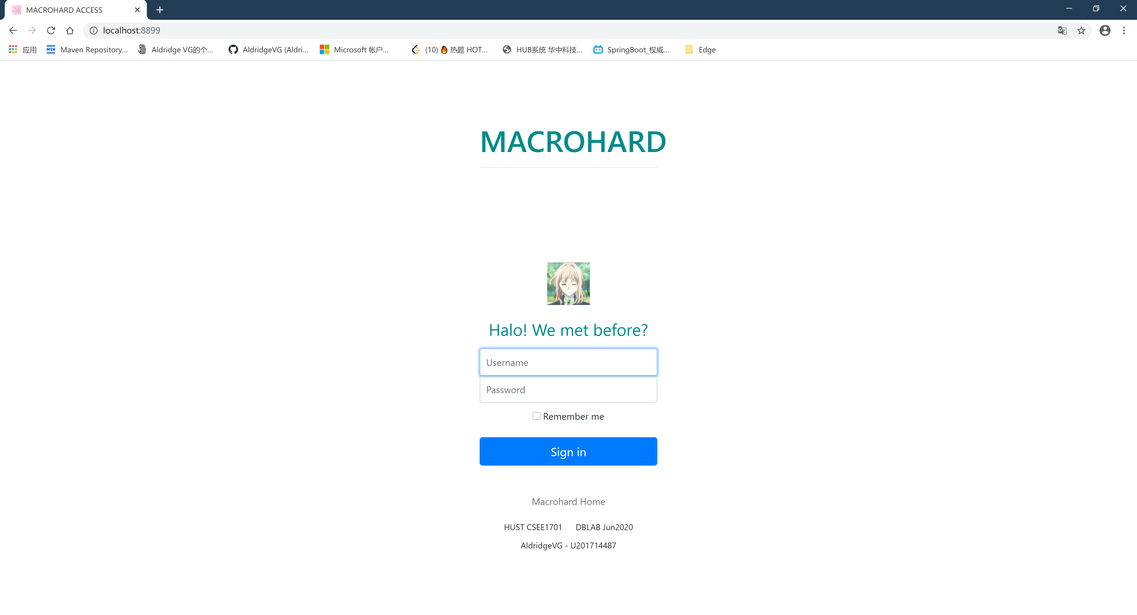

图4.5.3.2 Login界面最终效果

Login界面取得登陆输入的USERNAME和PASSWORD，在Controller里作为请求参数（提交表单默认post模式）传给对应请求解析逻辑，调用数据库访问类在数据库中验证身份，若正确则将用户名密码放入session传入进入主界面。与此同时，编写一个拦截器拦截非登陆状态的请求，但是排除对静态资源的请求：实现方式是拿不到session中的登陆用户名就不让访问。

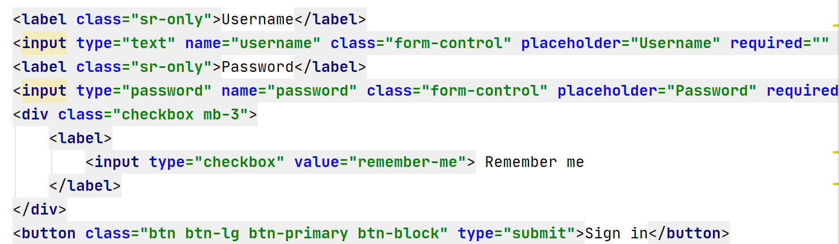

图4.5.3.3 登陆界面得到username和password并从表单提交

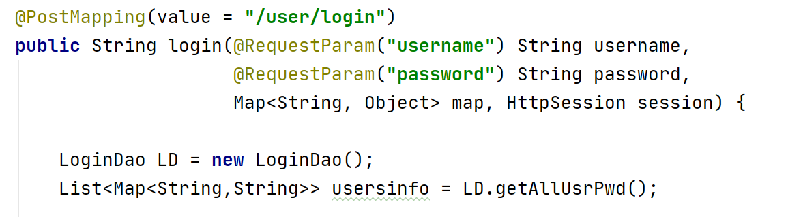

图4.5.3.4 取得参数并实例化Dao访问数据库

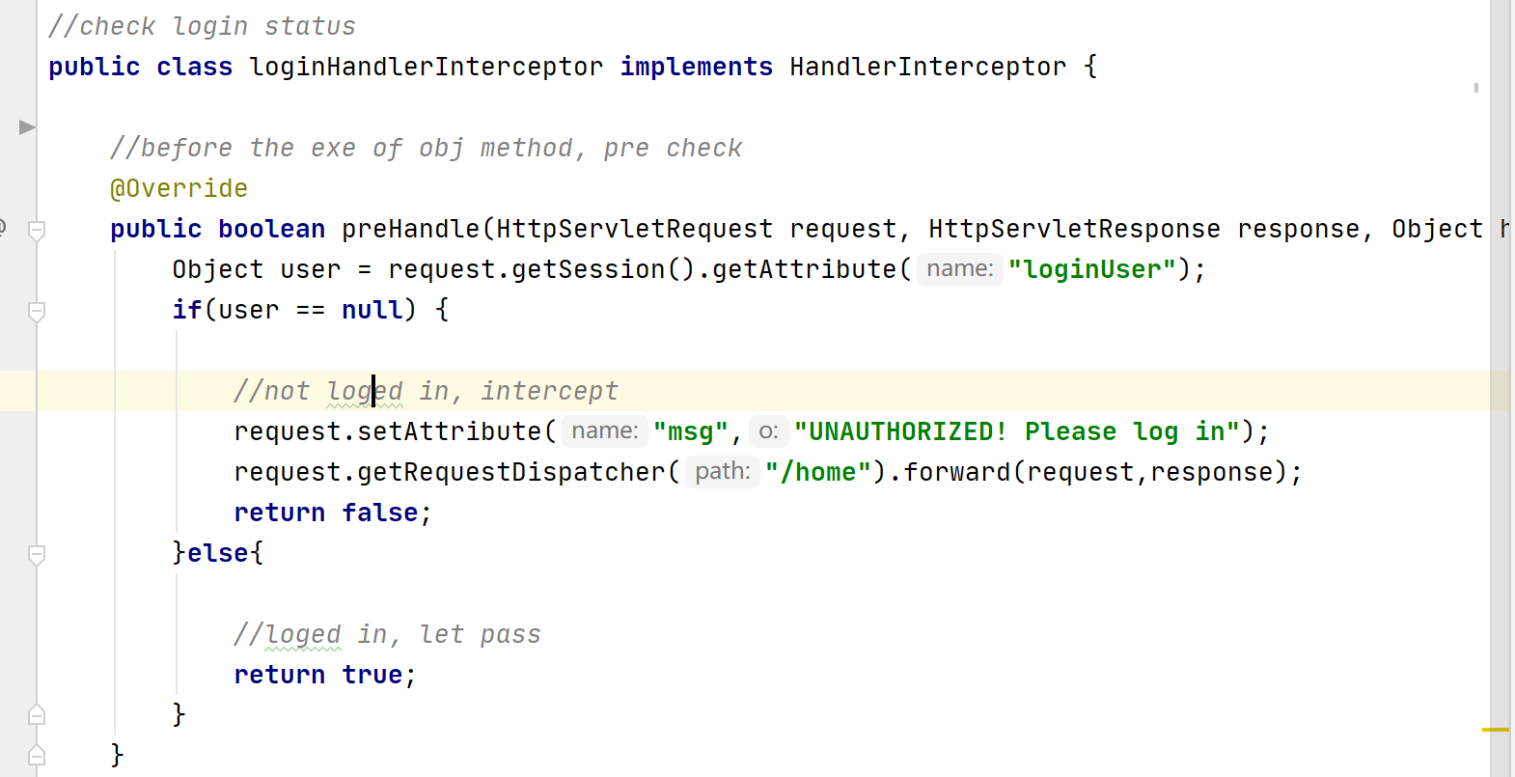

图4.5.3.5 拦截非登陆状态的请求

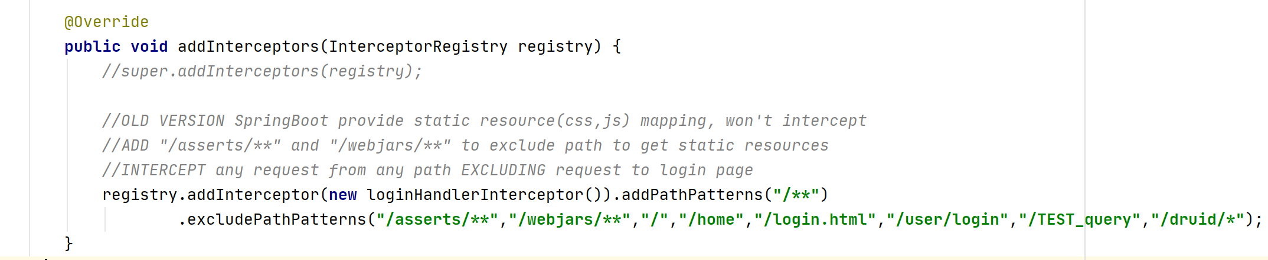

图4.5.3.6 在MvcConfig里面配置过滤请求

登陆成功后，即可进入主界面dashboard.html，同时也以及为其配置多个主界面响应。

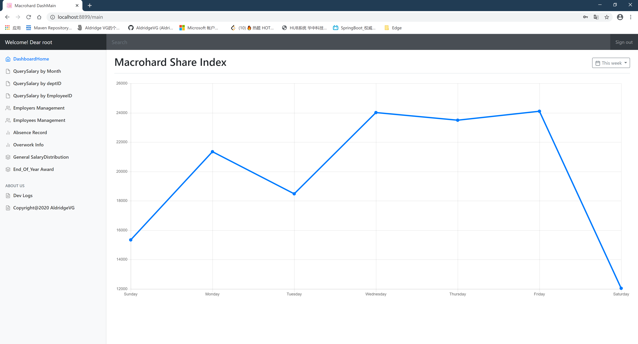

图4.5.3.7 dashboard,html最终效果图



图4.5.3.8 配置主界面请求

注：由于这里所有页面采用Thymeleaf框架，所有的view name将被自动解析为“/templates/xxxxxx.html”，其中根目录是项目静态资源文件夹（默认为resources），xxxxxx是view name。

1. **链接模块设计**

从主界面访问到各个子功能的分页面，采用在主界面的导航栏嵌入超链接的方式，而考虑到进入每个界面都应该显示相同的导航栏，只是将当前所在的链接高亮。

基于如上需求，将主界面的topbar和sidebar抽离出来，单独作为一个页面bars.html放在commons文件夹下，在需要引用导航栏的地方采用thymeleaf模板引擎提供的方法引用即可。同时bars.html中的每一个超链接均需要接受一个代表自己的特定的active-link-uri，用于指示该链接应该高亮，而每个页面则将自己的uri作为参数传递即可，对应的链接就会被高亮。

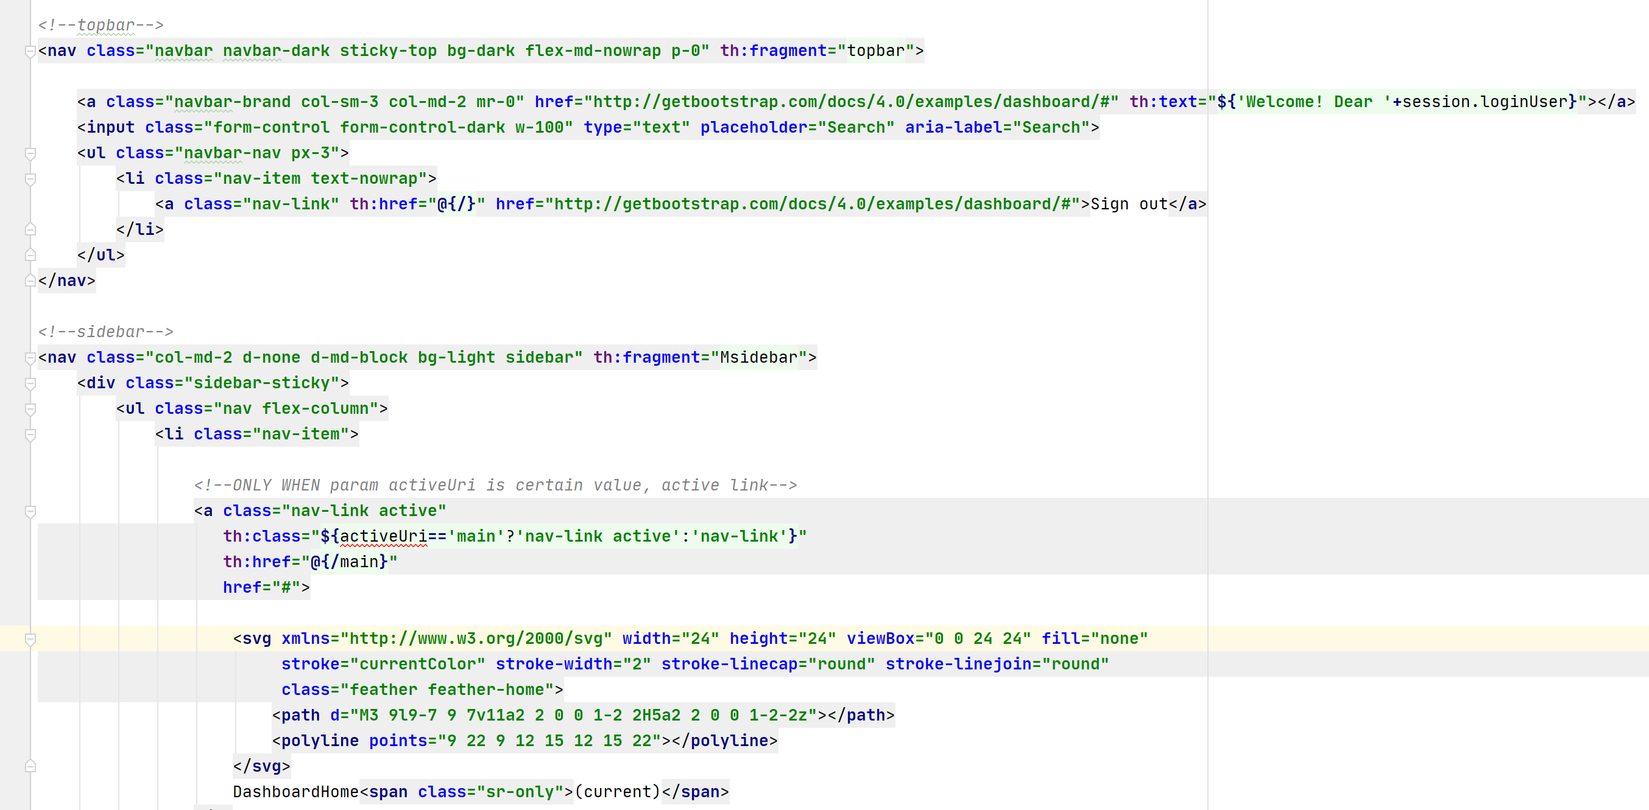

图4.5.4.1 bars.html部分

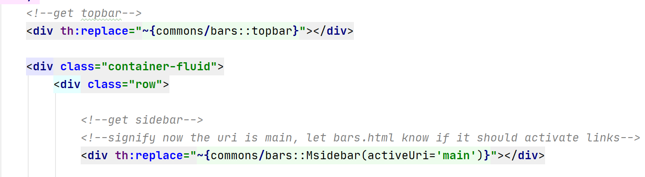

图4.5.4.2 在页面里调用bars(thymeleaf风格)，传入自己的uri

上图展示了在主界面dashboard.html调用bars，其他页面传入相应的其他页面自己的uri即可。

1. **员工/工资信息CURD**

员工信息的CURD主要通过几个页面发送不同类型的请求，再根据Controller解析不同的请求并调用数据访问类，最后（在model存入数据并）转发/重定向到目标页面完成CURD流程。

请求解析采用Restful风格注解，全部由com.Macrohard.Controller包下的employeeLabController控制。

具体全部请求对应如下：

|  |  |  |
| --- | --- | --- |
| **URI** | **请求方式** | **功能及跳转页面** |
| /memps | Get | 查询全部员工信息，queryEmp_listAll.html |
| /memp | Get | 进入员工添加页面，queryEmp_addOne.html |
| /memp | Post | 添加一个员工并显示全部，  重定向到/memps |
| /memp/{id} | Delete | 删除特定员工信息，  重定向到/memps |
| /qbMths | Get | 进入月份选择页面，querySal_mth_select.hrml |
| /qbMth/{mth} | Get | 查询某月工资信息，querySal_mth_show.html |
| /qbDepts | Get | 进入部门选择页面，querySal_dept_select.html |
| /qbDept/{dept} | Get | 查询某部门工资信息，querySal_dept_show.html |
| /qbIDs | Get | 进入员工选择页面，querySal_id_select.html |
| /qbID/{id} | Get | 查询某员工工资信息，querySal_id_show.html |

表4.5.5.1 员工/工资信息CURD请求解析表

以上为对应请求解析对应关系，根据表中内容也不难看出请求有明显的分类，首先将整个功能模块分为几个主要子功能：

1. **员工管理页面（增删查）：**

员工管理页面最终渲染效果如下：

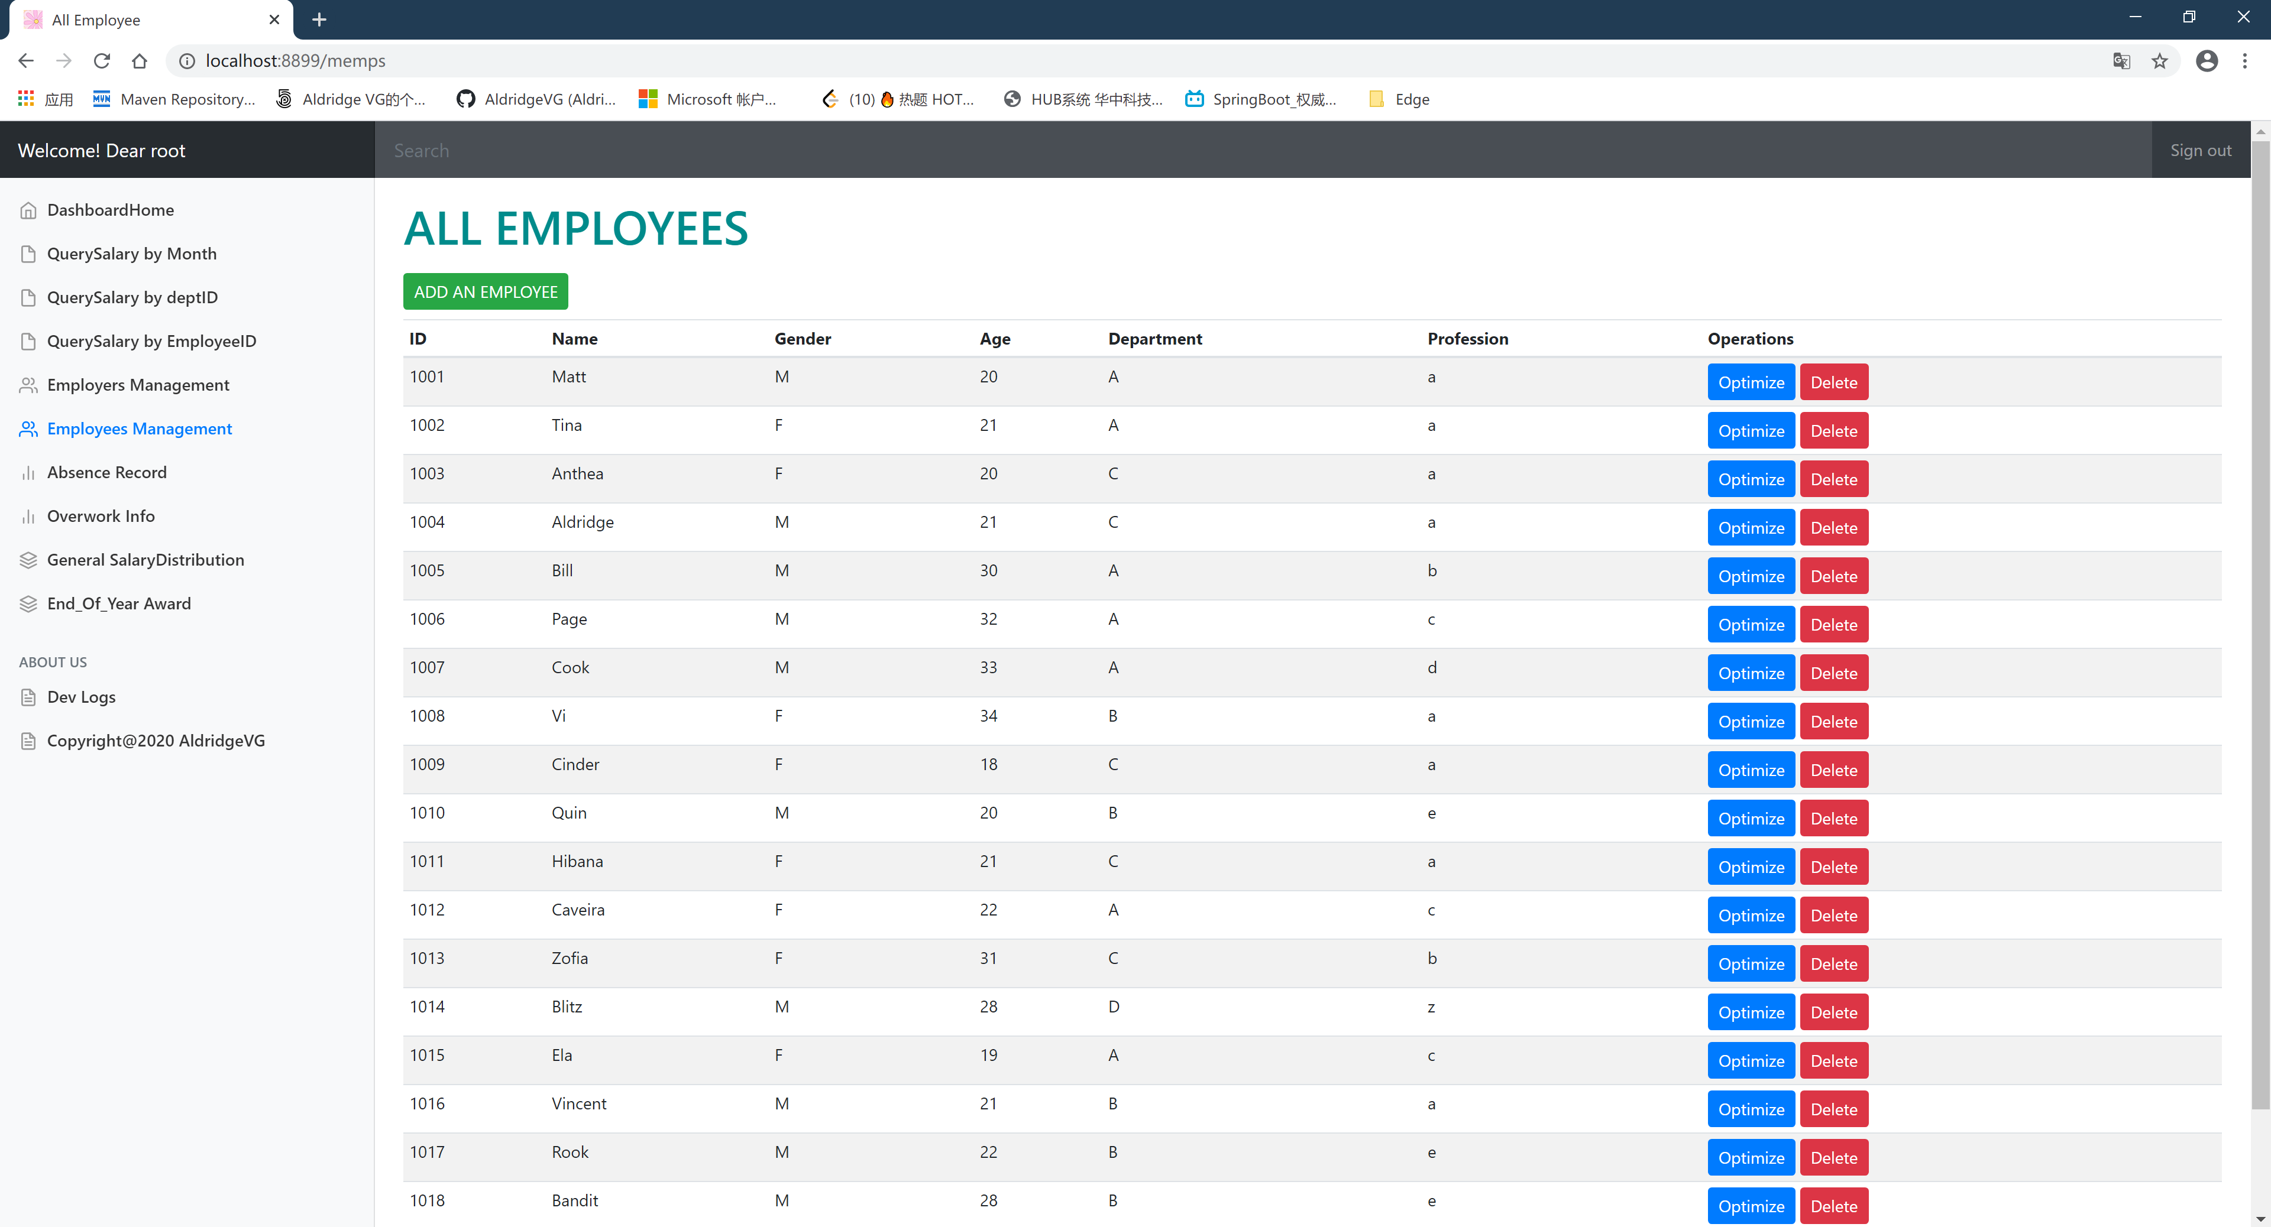

图4.5.5.1 员工管理页面

点击sidebar的Employee Management链接发送/memps（超链接默认GET）请求，进入员工管理页面

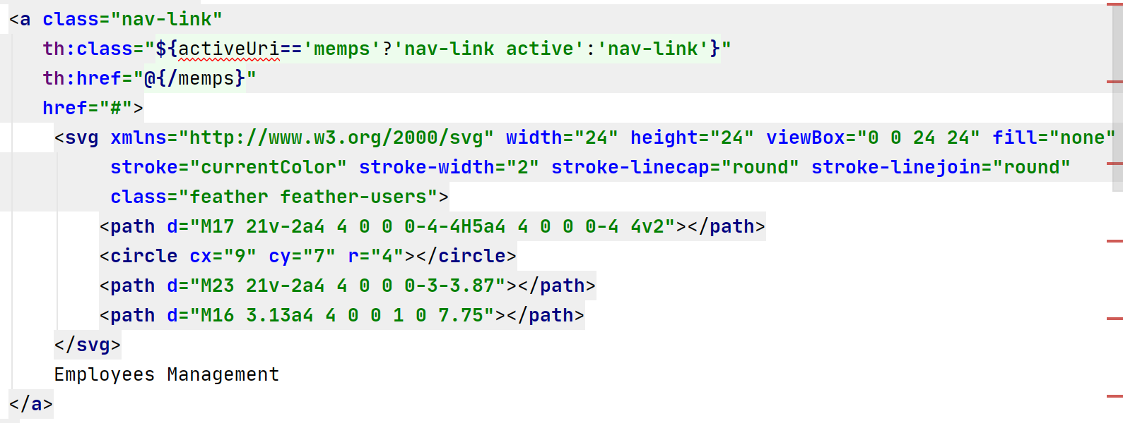

进入页面之前，在解析请求时调用了数据访问类，得到全部员工信息，存放在一个MyEmployee实体类的List里并返回。这个值被放入Model传给了显示页面（这里展示实体类实现，因为实体类是根据查询返回值的类型定制的，所以可以参考数据库的实现，之后都不再展示）：

MyEmployee实体：（自动生成构造方法和getter，setter）

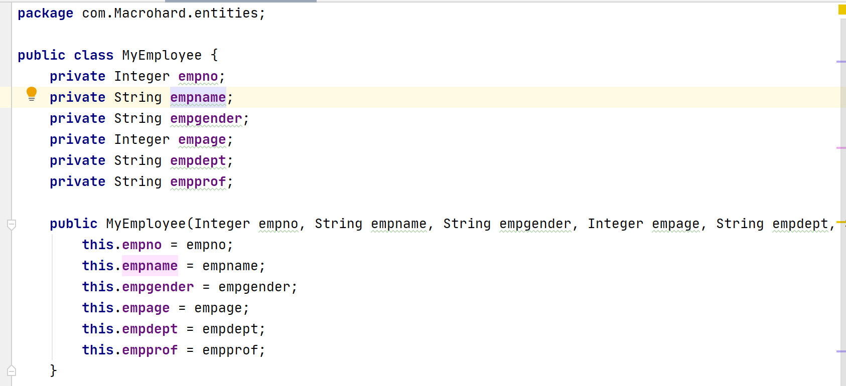

Dao的getAll方法：（JDBC连接数据库模式）

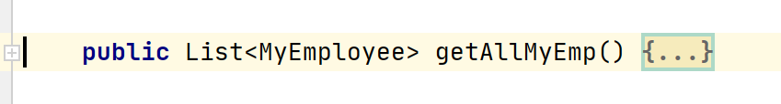

employeeLabController里对/memp请求的处理，model返回数据：

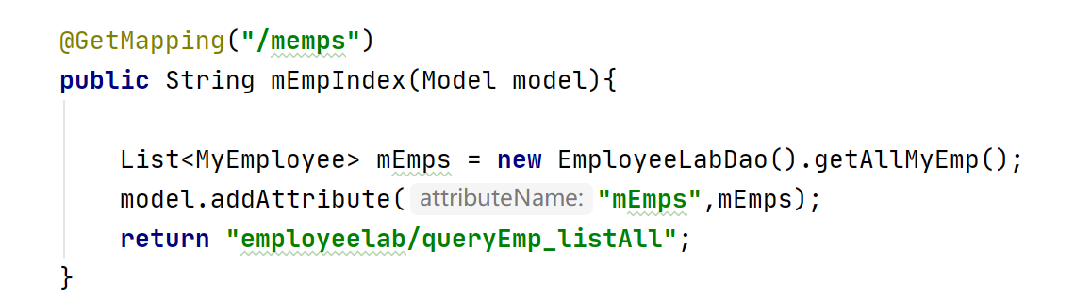

页面上主要元素包括标题，ADD按钮和一个表格；

页面的绿色按钮为增加一个员工，对应请求为/memp（超链接默认GET）

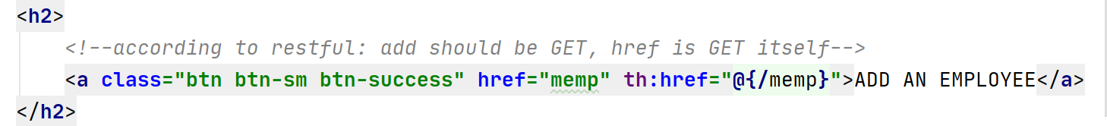

下面的table里面循环遍历model中传入的数据，调用getter显示实体类的各个成员属性并提供修改和删除的接口按钮（thymeleaf引擎支持在html嵌入EL）：

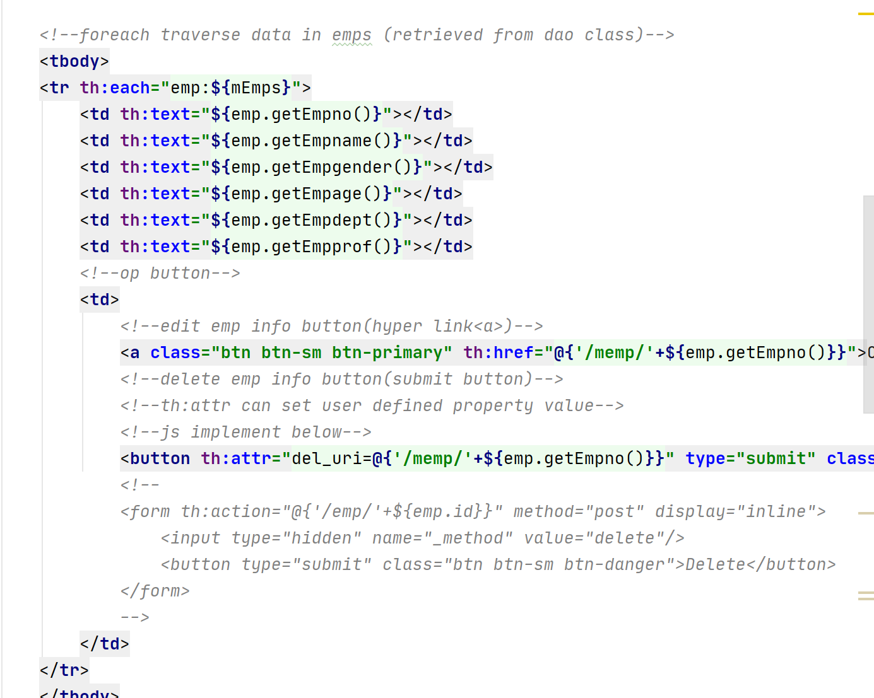

**增加员工功能：**

点击ADD AN EMPLOYEE功能添加员工，具体方式是发送/memp（get）请求进入员工添加页面：

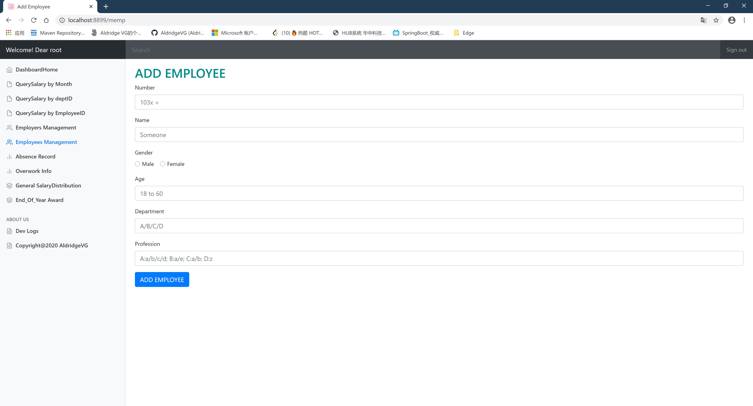

页面分别提供了对员工实体的几个属性的修改操作，具体形式是在一个表单里完成的多个div，性别只能选择男女。得到后点击确认发送/memp（表单默认post）请求。

**（注意这里每个div的input name必须和实体的属性名完全一致）**

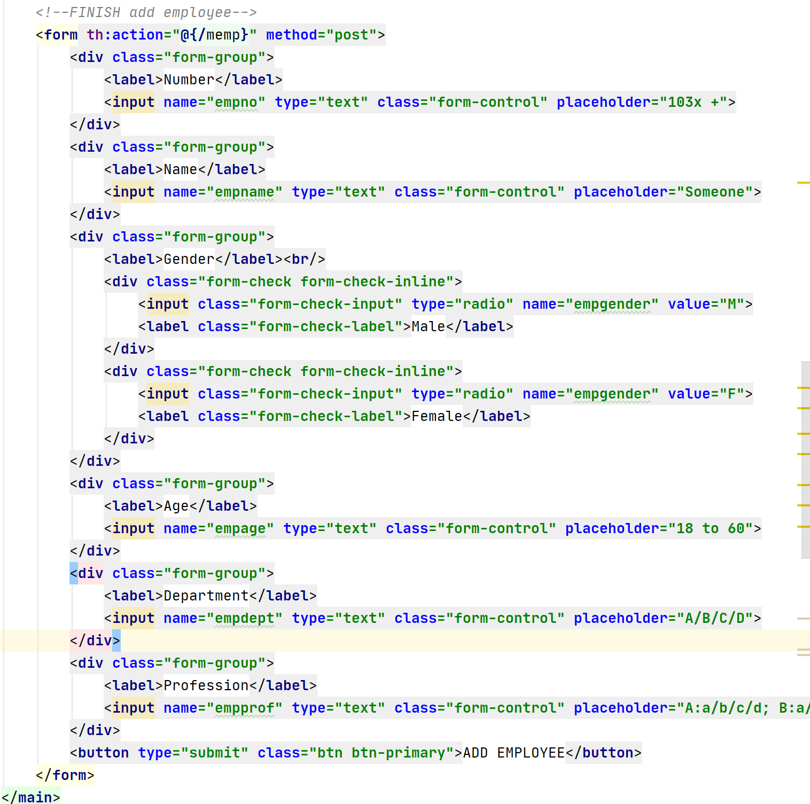

Controller解析/memp（post）请求的操作如下：

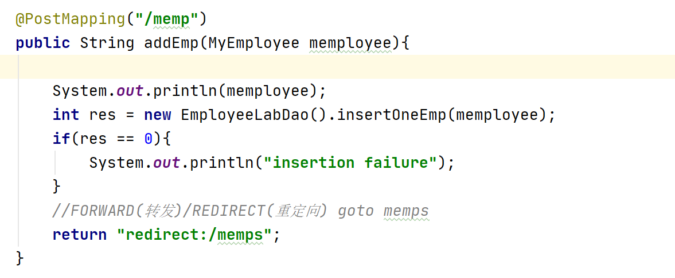

首先在控制台打印新增的员工信息。**这里需要说明的是，**SpringMVC提供@PostMapping的自动绑定功能（自动绑定param的属性名和javaBean入参的属性名）：例如这里传入参数为一个MyEmployee实体，只要post提供的各项数据的name和实体里所有属性一一对应而且完全一致，则可以调用带参构造函数自动生成带有post传入值该实例。也就是说在前面表单填写的各个属性内容，在这里自动生成了一个MyEmployee实例。而调用Dao的根据实例回传数据到数据库，插入一条新记录的方法，即可完成表单数据到数据库的数据传输。



具体SQL语句构造如下：

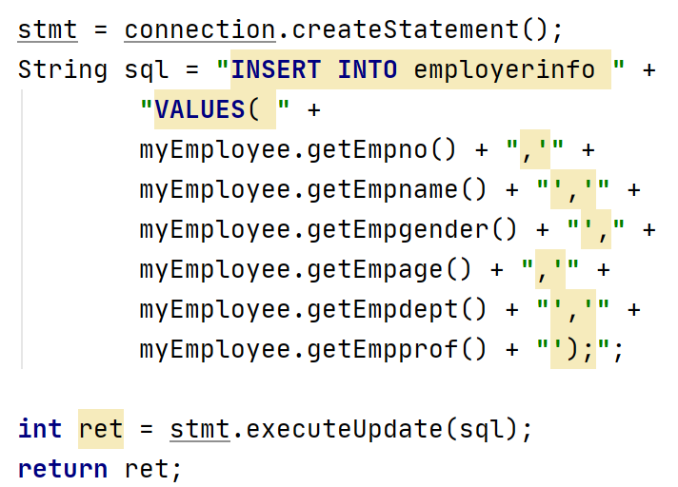

这也是SpringMVC提供的一个非常方便的功能，后面的插入功能部分都有用到，之后就不再赘述原理。

插入完成后，重定向到/memps，即员工全部信息显示页面，由于已经在数据库插入了记录，进入页面的时候也需要重新访问数据库得到数据，所以可以看到刚才插入的信息已经显示出来了。具体演示见后测试部分。

**删除员工功能：**

删除员工功能比较简单，通过遍历员工信息时每一行的一个button和对应的一段java script代码完成，点击按钮可以发送/memp/{id}（Delete）的请求。（这样写是为了避免每一行一个表单，这样数据量大了的话除非做页面分区，否则会导致页面过于臃肿，加载数据量过大）

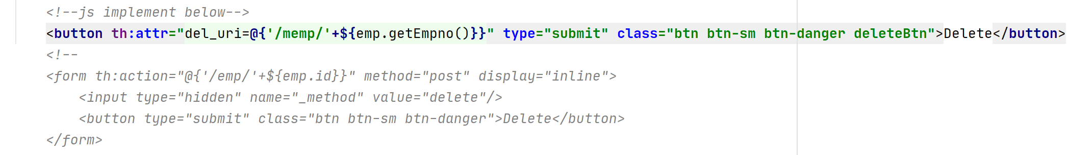

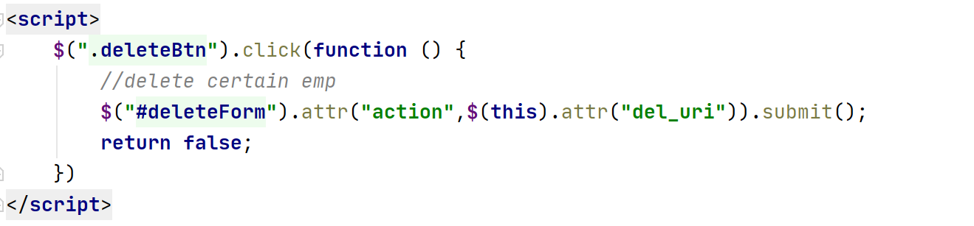

得到请求后，Controller解析请求，将传入的id参数作为参数调用Dao的删除方法，生成SQL并执行，删除对应id的记录



生成SQL如下：

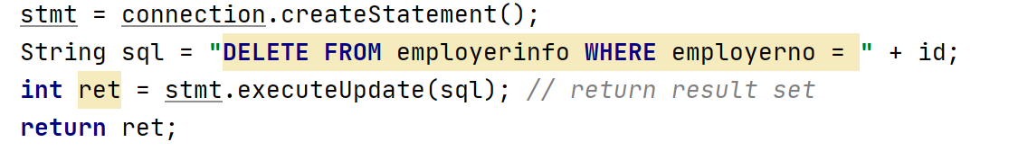

至此，员工信息的操作已经完成。

1. **按月查询工资：**

点击sidebar的QuerySalary by Month链接，发送/qbMths请求



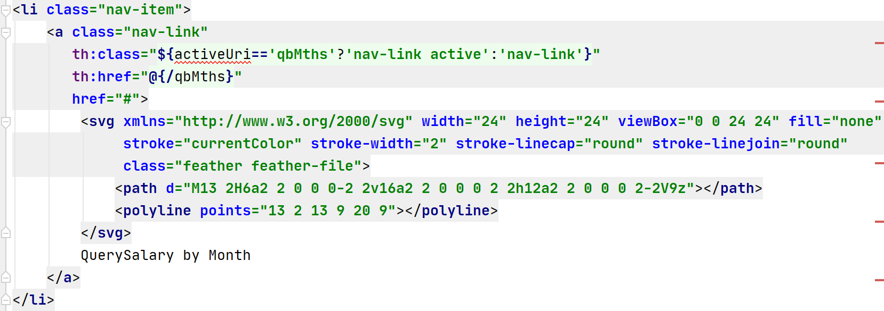

Controller解析/qbMths请求，转发到querySal_mth_select.html页面。该页面包含12个按钮，点击后分别提交/qbMth/{jan..dec}（GET）这12个请求，参数为字符串，代表具体查询哪个月的工资情况。

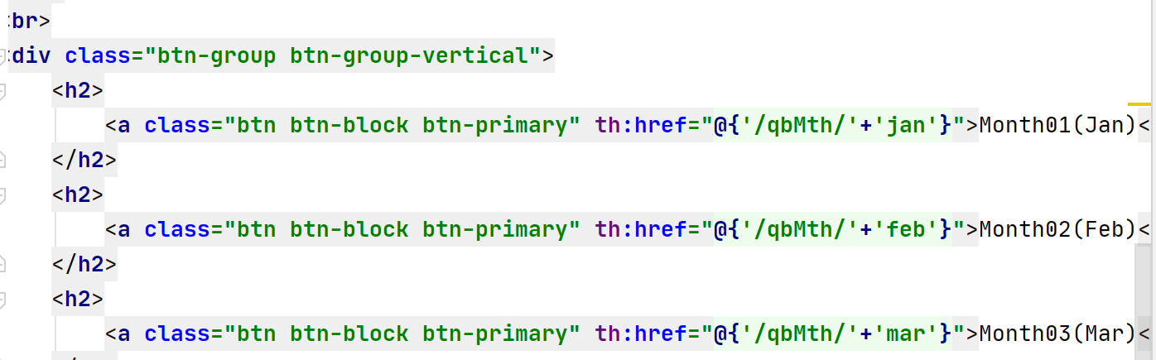

具体显示效果如下：

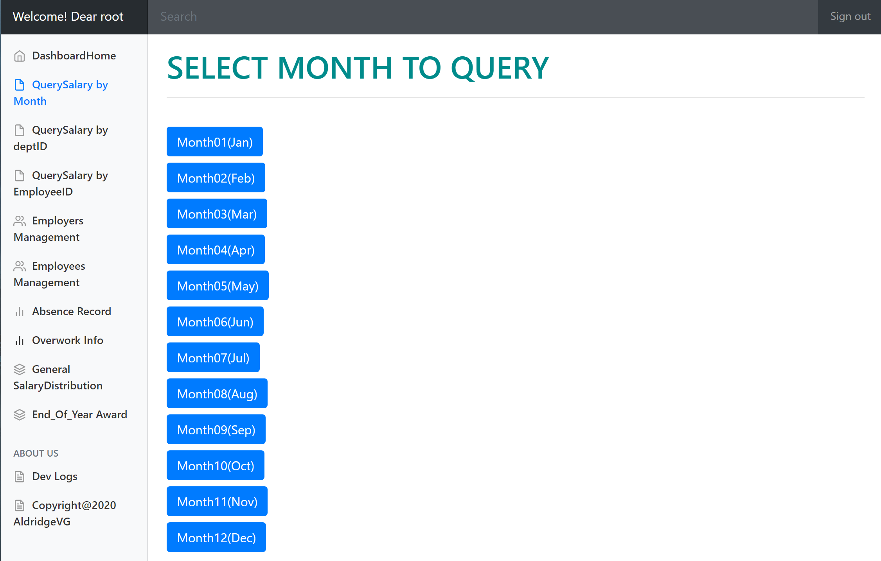

controller拿到请求后，将参数作为字符串参数再传给Dao的getMthSalaryRecord方法，查询具体月份的工资情况，返回一个MthRecord实体的List

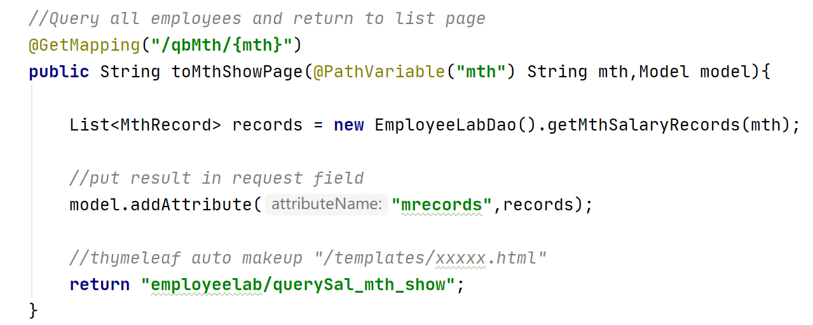

Dao查询方法：



具体SQL生成和返回数据处理：

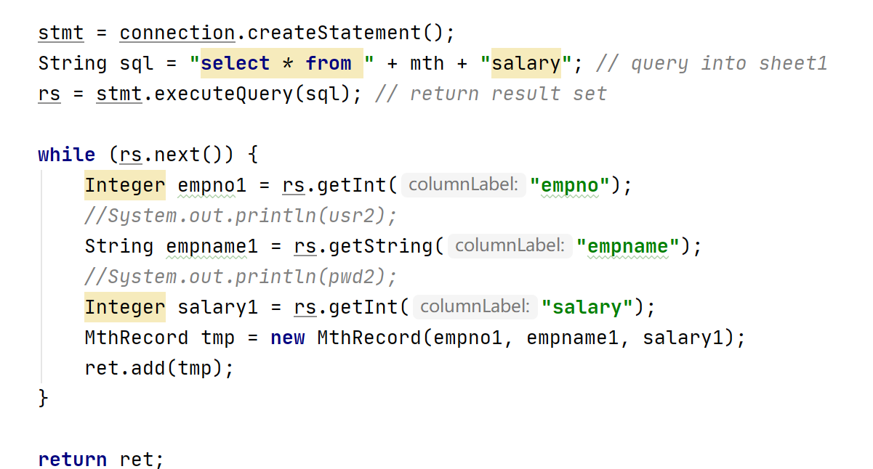

最后转发到querySal_mth_show.html页面并遍历List显示

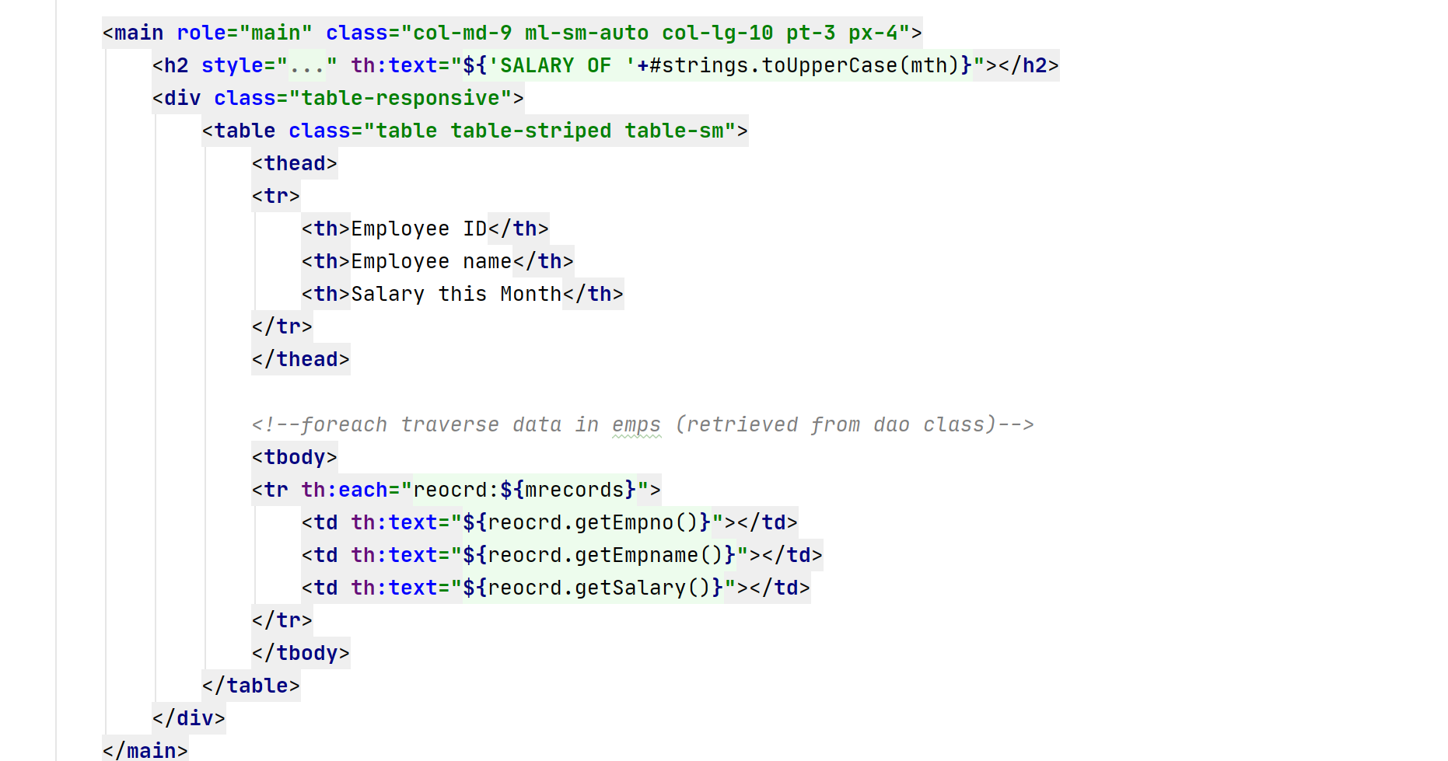

查询一月结果如下：

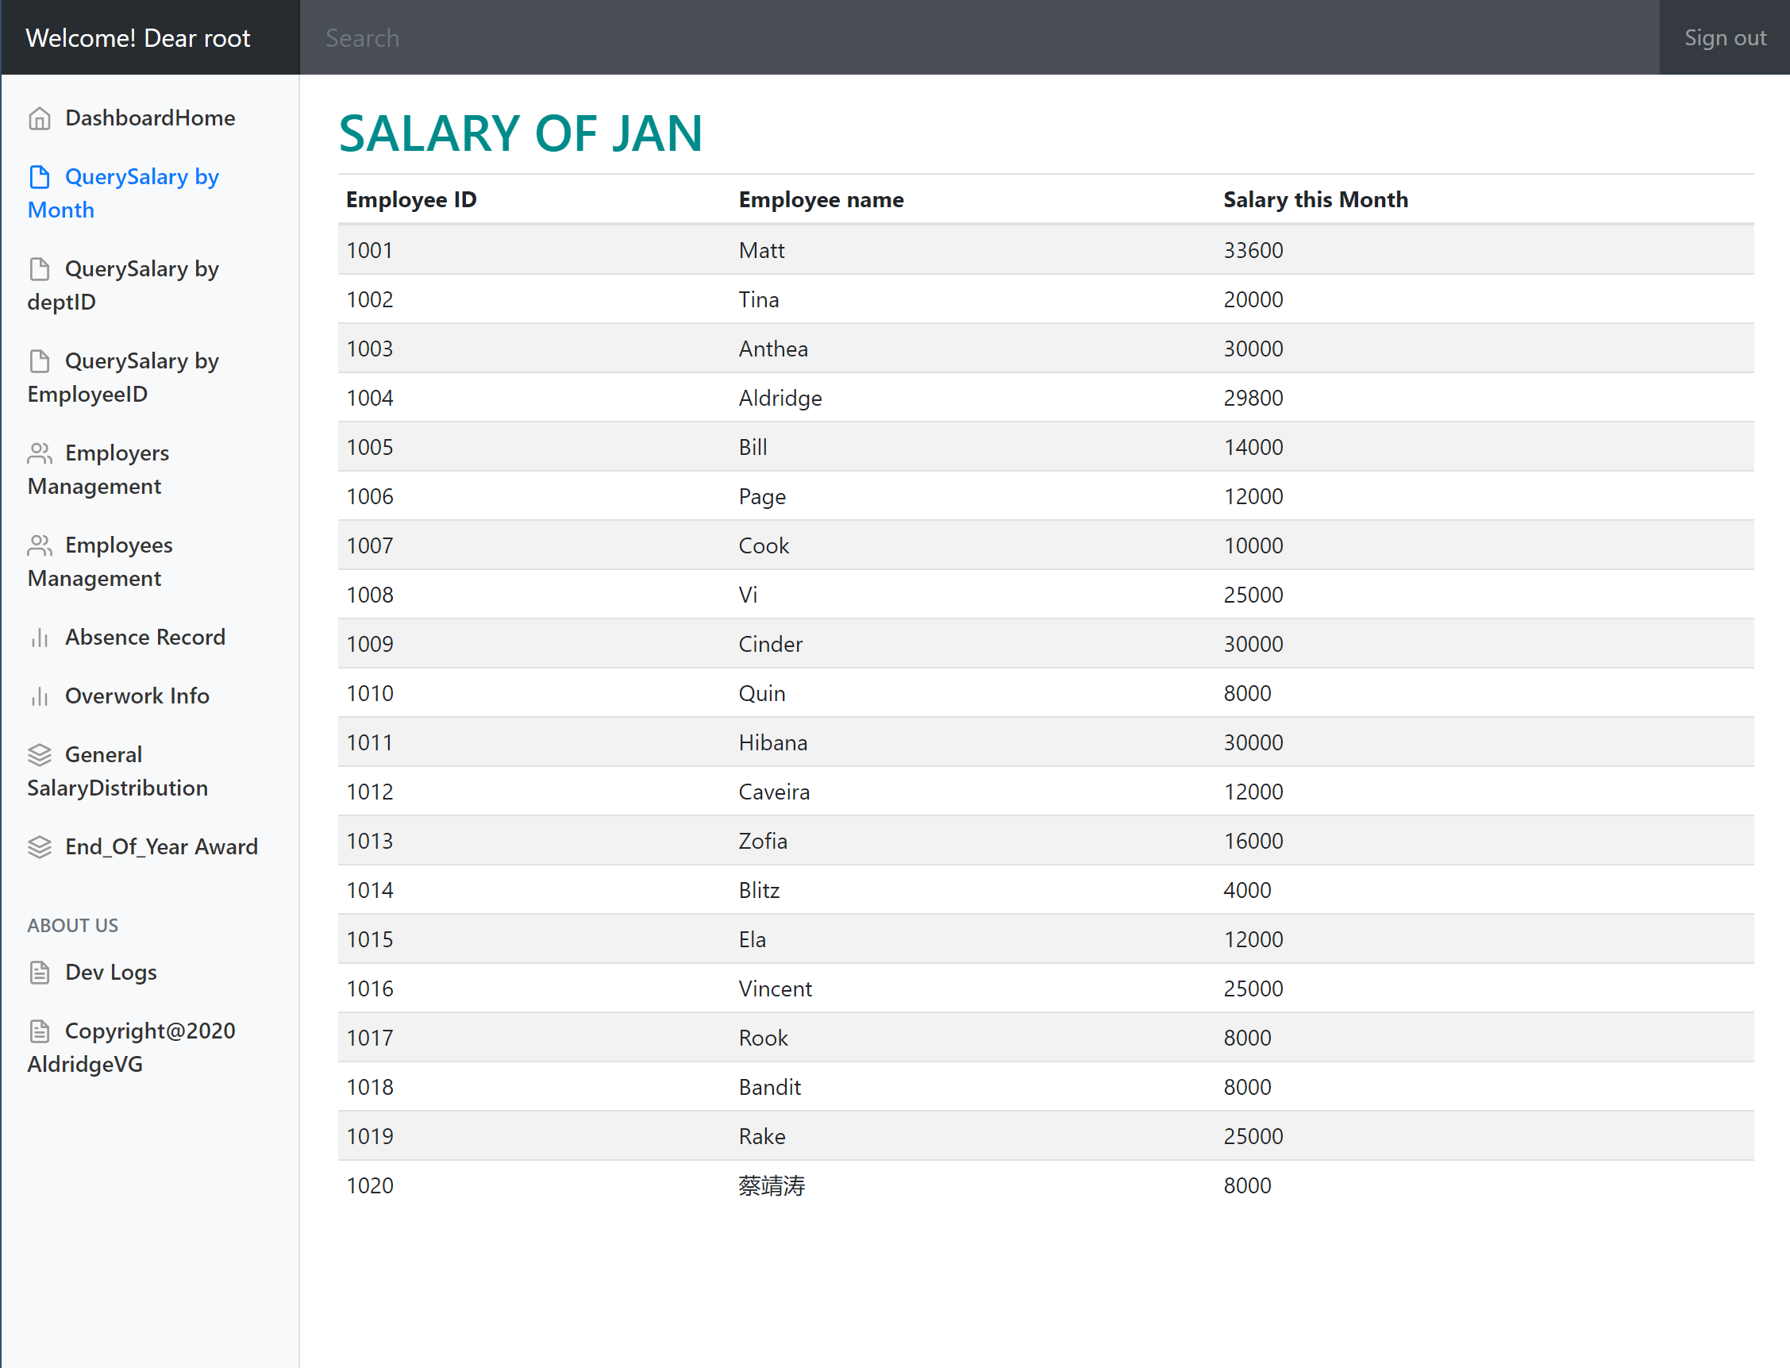

1. **按部门查询工资：**

点击sidebar的QuerySalary by deptID链接，发送/qbDepts请求

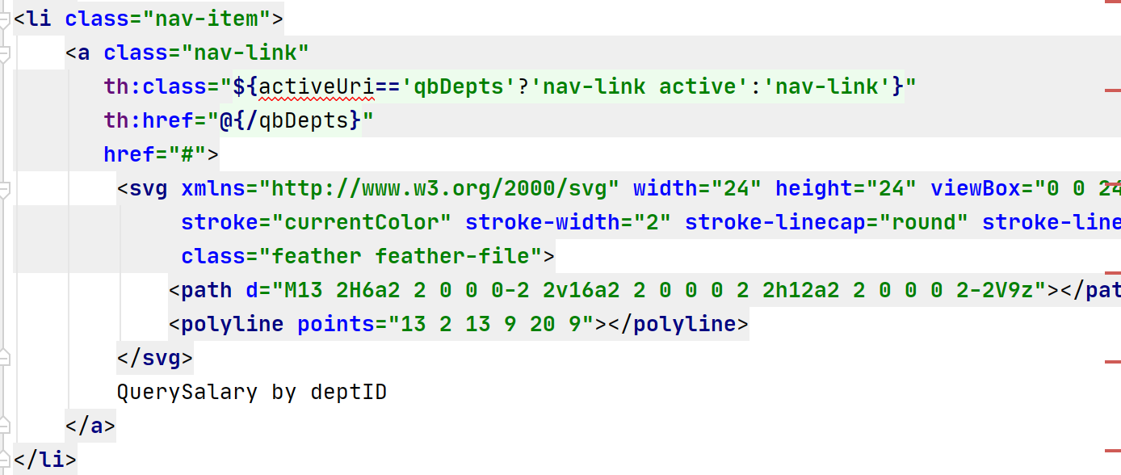

Controller解析/qbDepts请求，转发到querySal_dept_select.html页面。该页面包含4个按钮，点击后分别提交/qbDept/{A..D}（GET）这4个请求，参数为字符串，代表具体查询哪个月的工资情况。



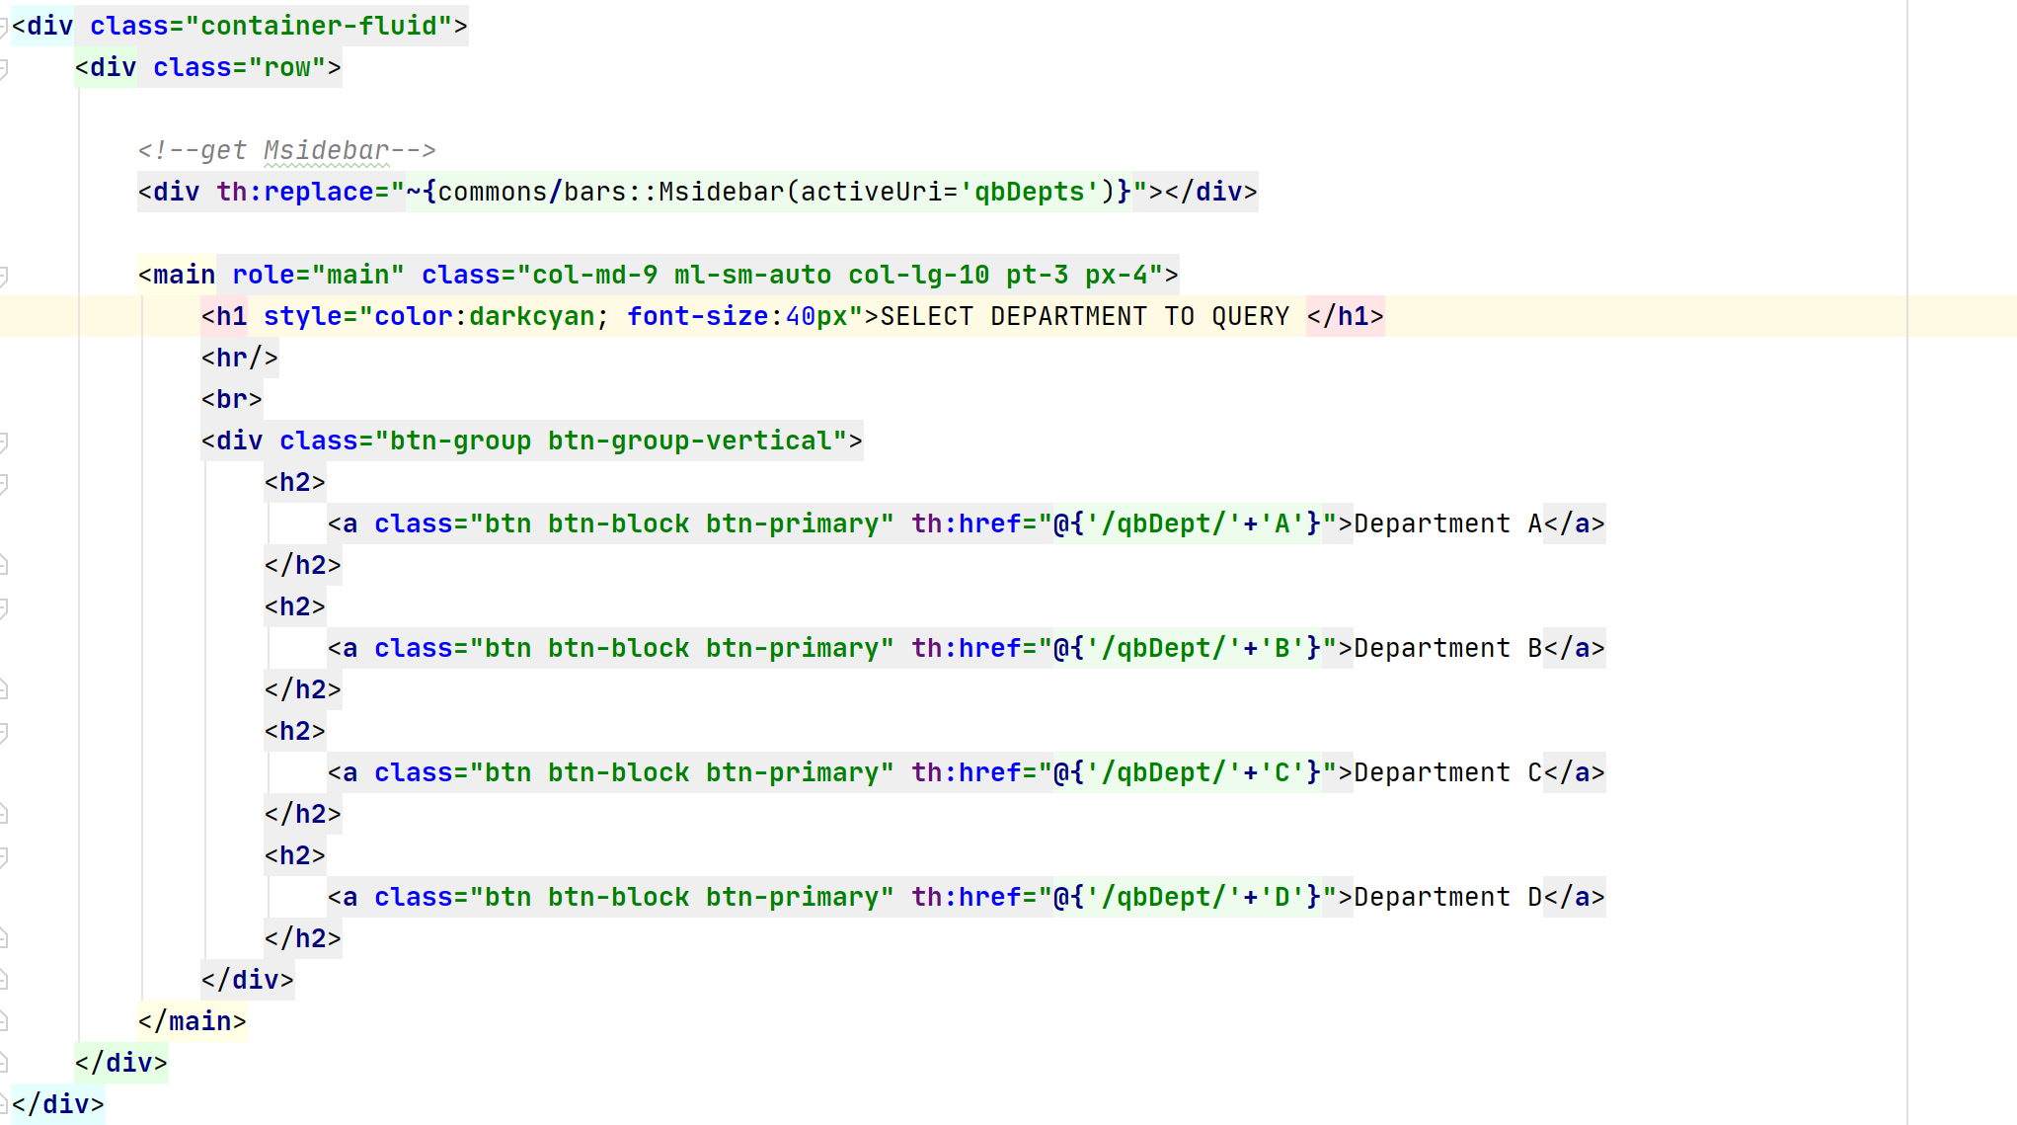

具体显示效果如下：

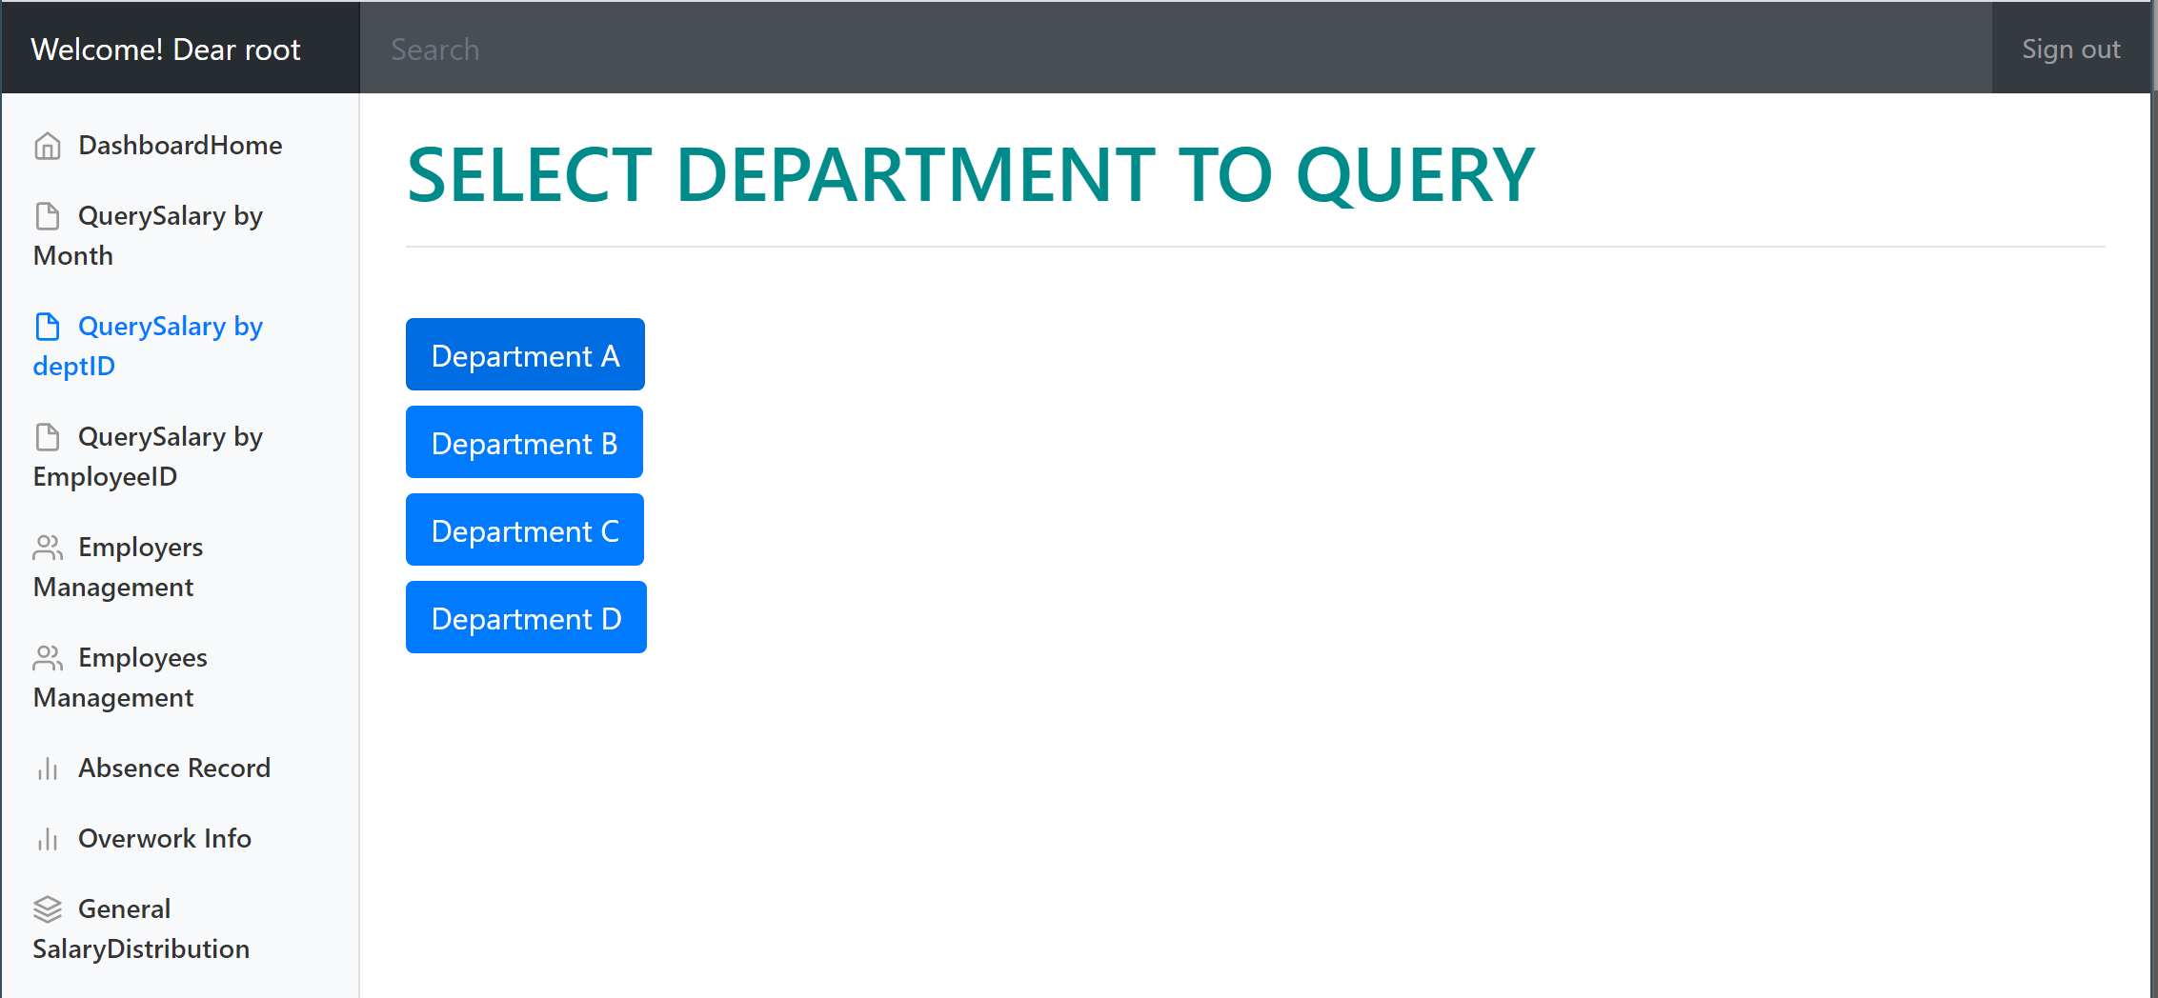

controller拿到请求后，将参数作为字符串参数再传给Dao的getMthSalaryRecord方法，查询具体月份的工资情况，最后返回一个DeptRecord实体的List.

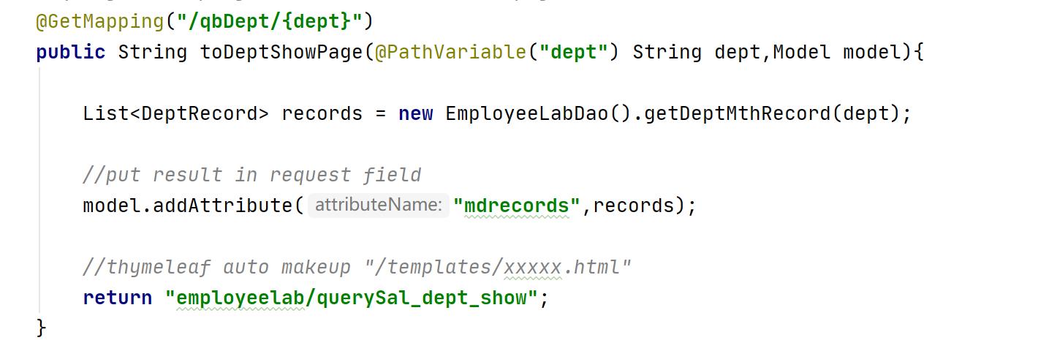

Dao查询方法：



具体SQL生成和返回数据处理：

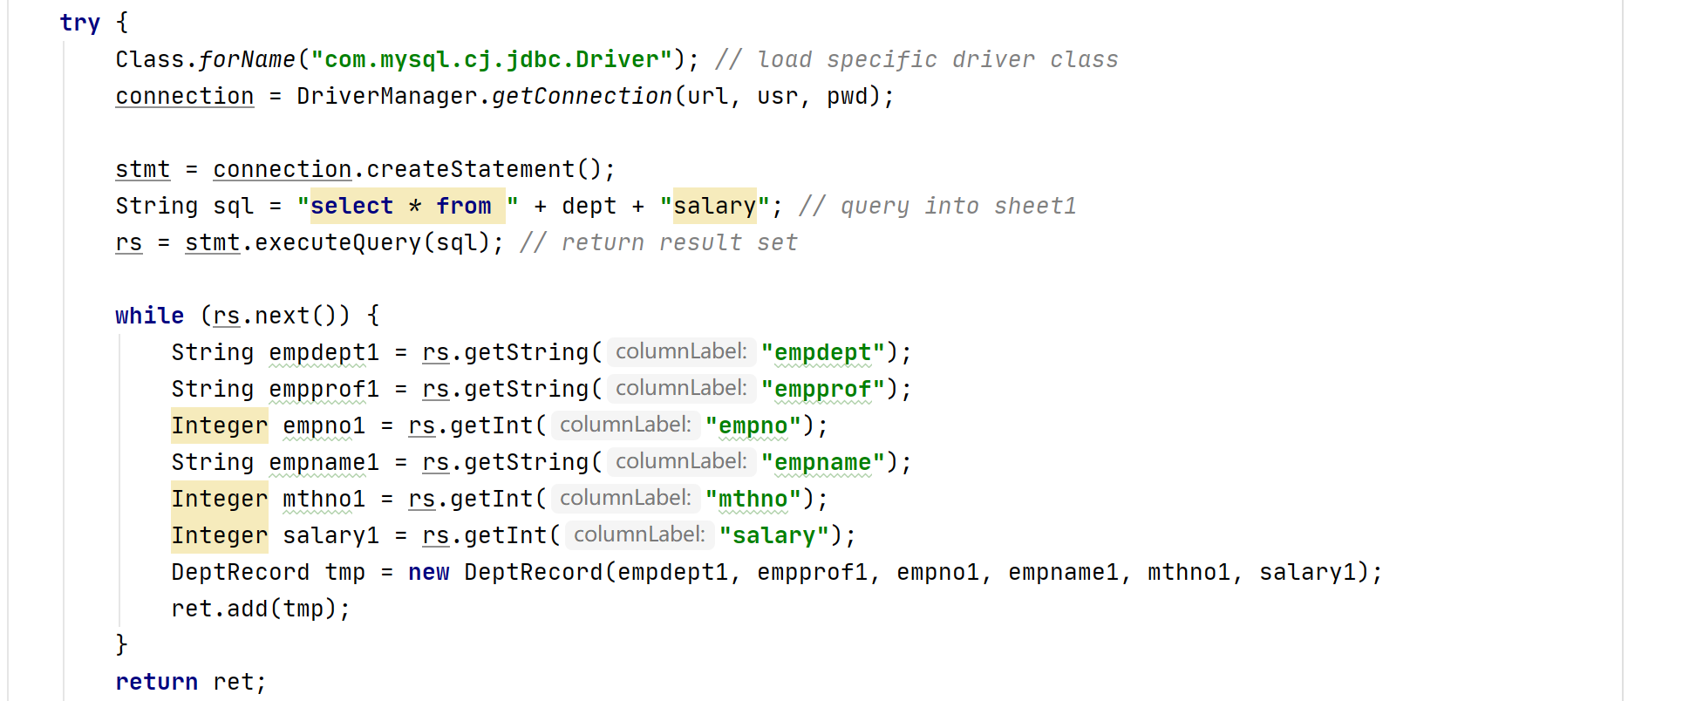

最后转发到querySal_dept_show.html，遍历List显示结果

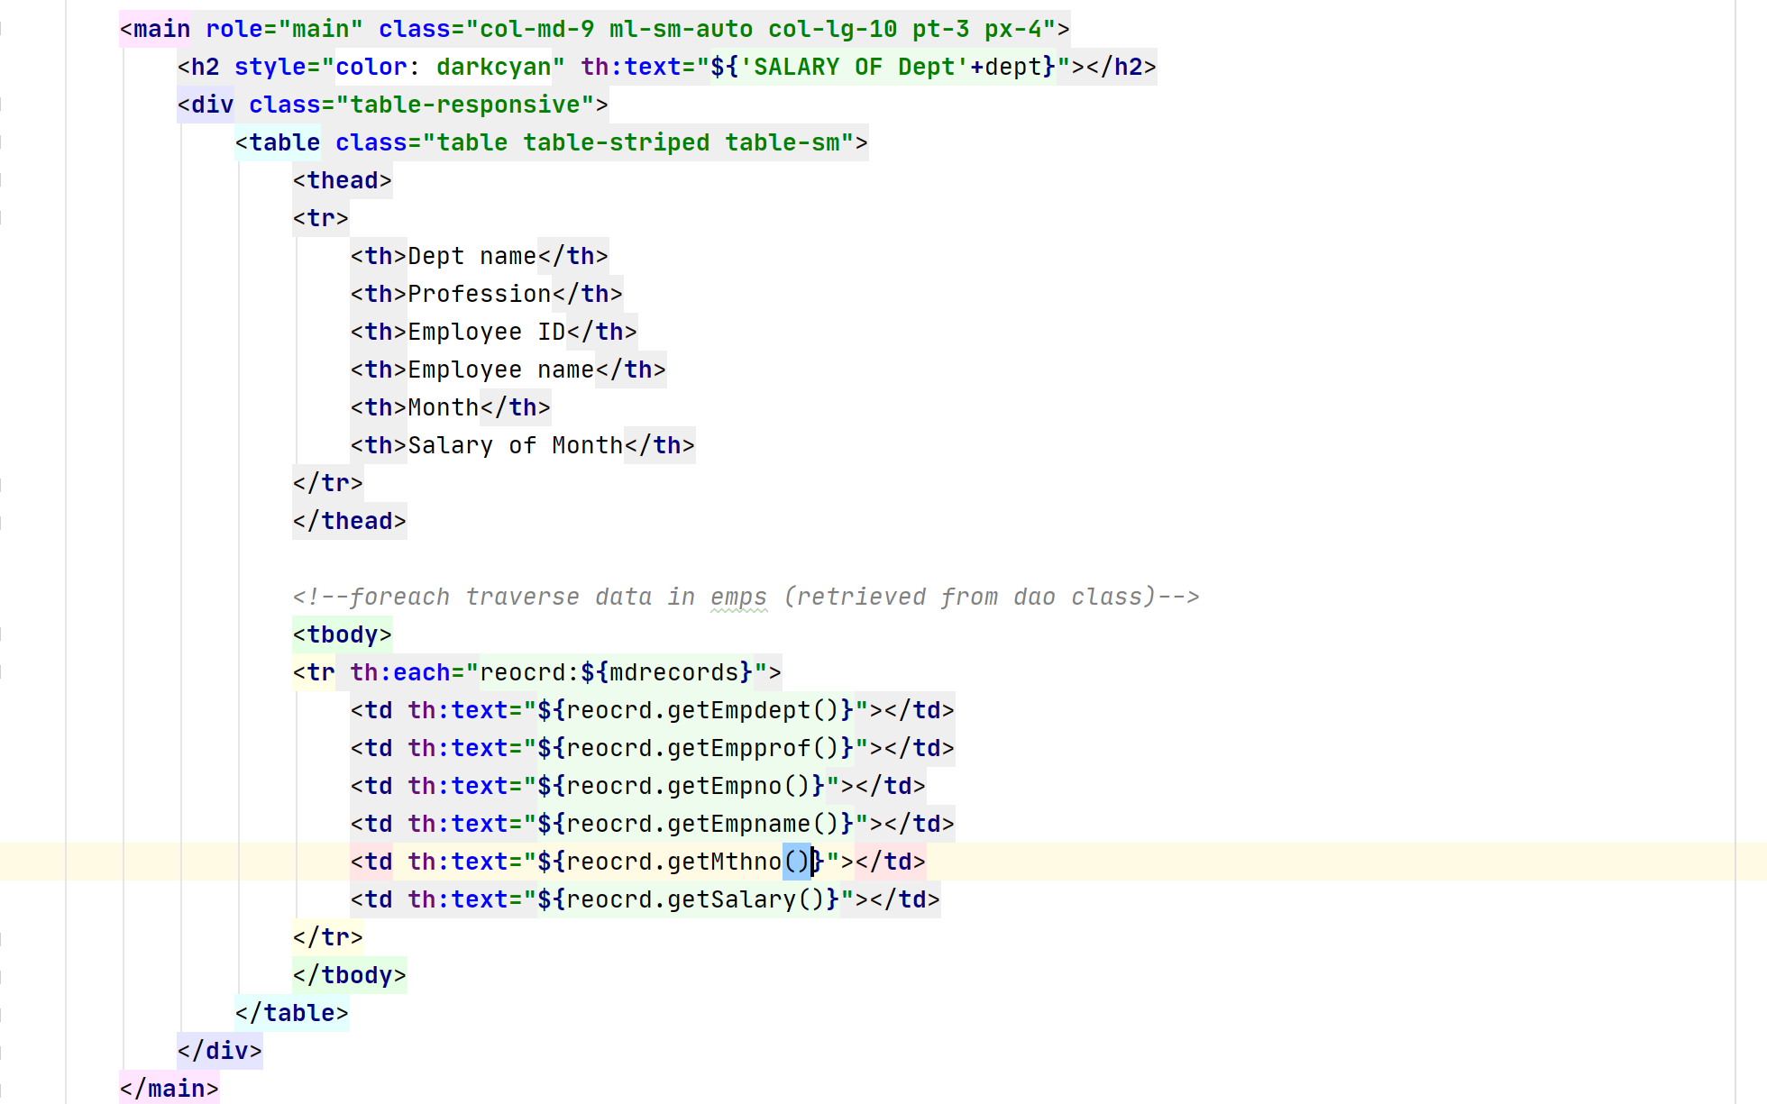

查询部门B结果如下：

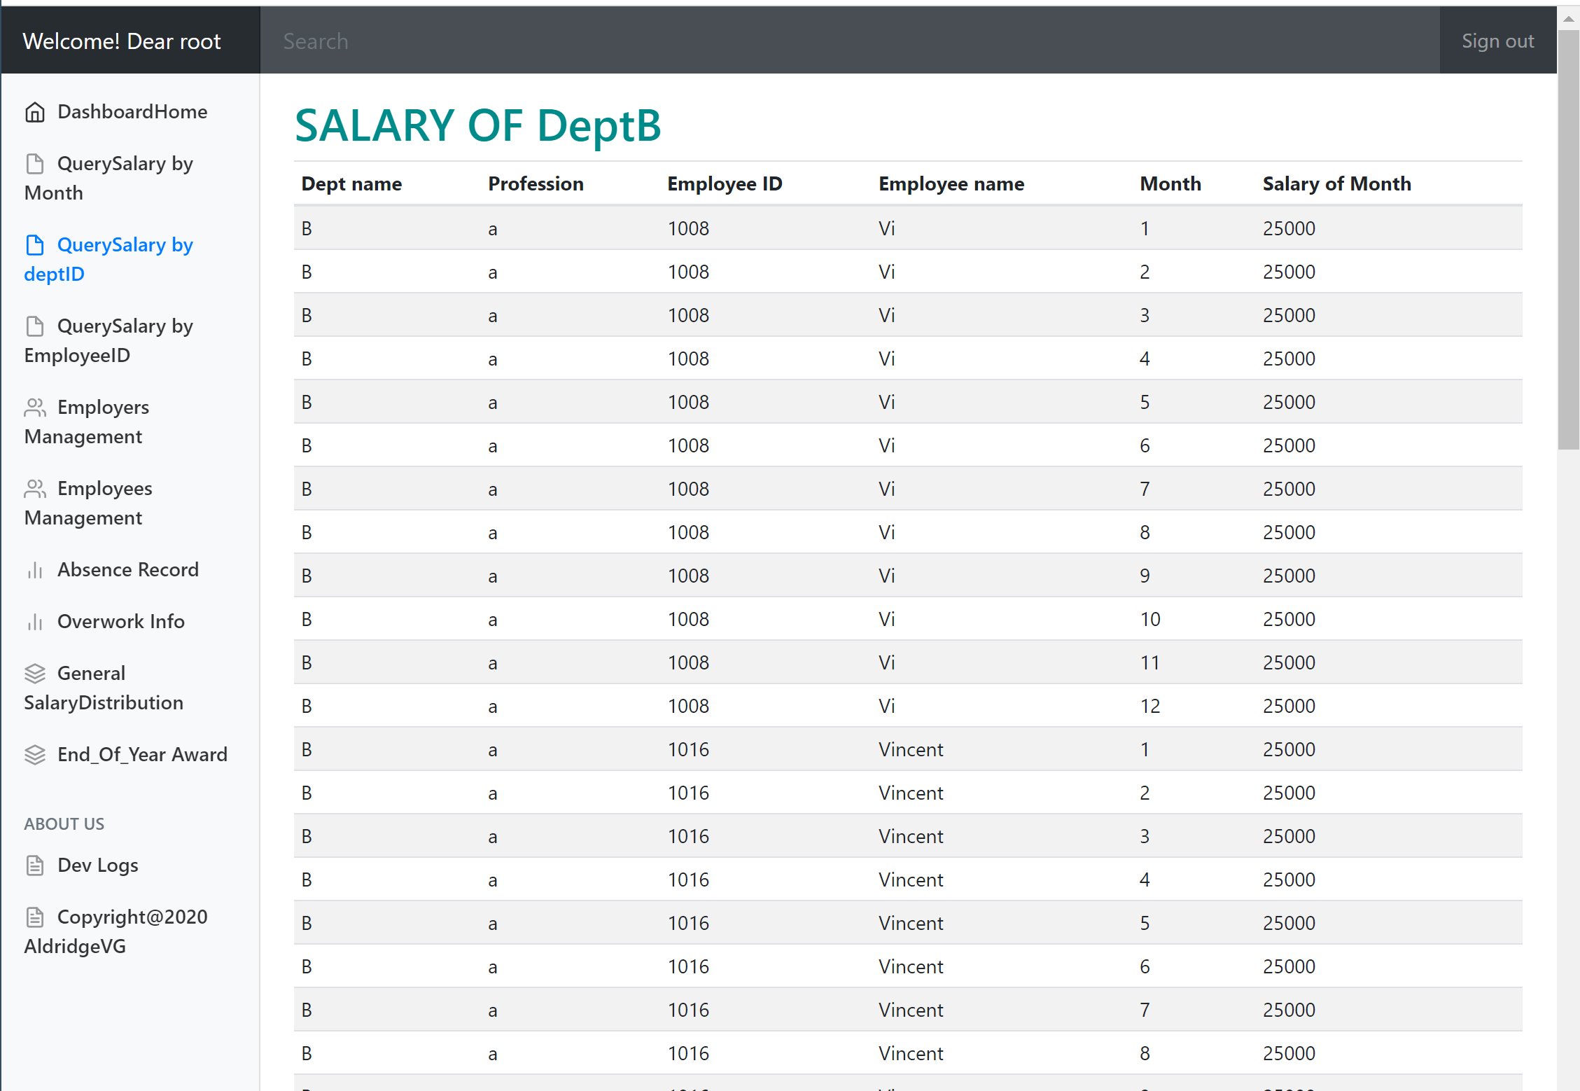

1. **按员工名字查询工资：**

点击sidebar的QuerySalary by EmployeeID链接，发送/qbIDs请求

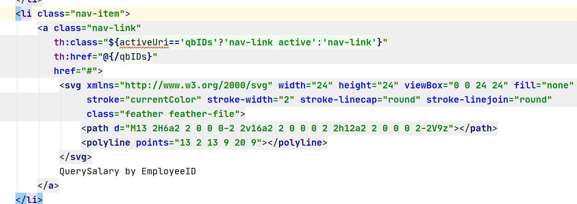

Controller解析/qbIDs请求，调用Dao的getAllEmp方法获取全部员工的Name和ID信息，存在一个empIDNameSet实体的List里，存入model转发到querySal_id_select.html页面。该页面包含一个表单何其内部的下拉选择菜单，选择的选项就是我们查询出来的所有员工的Name。选择后就会发送一个/qbID（表单默认POST）请求

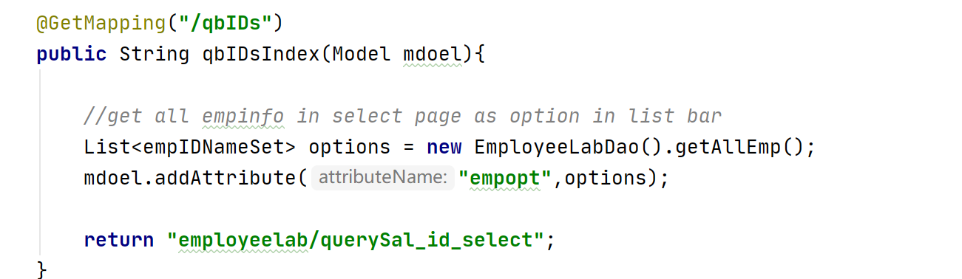

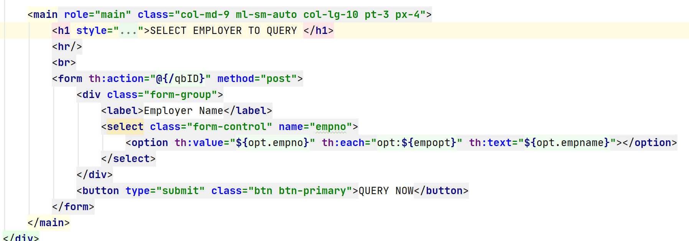

具体显示效果如下：

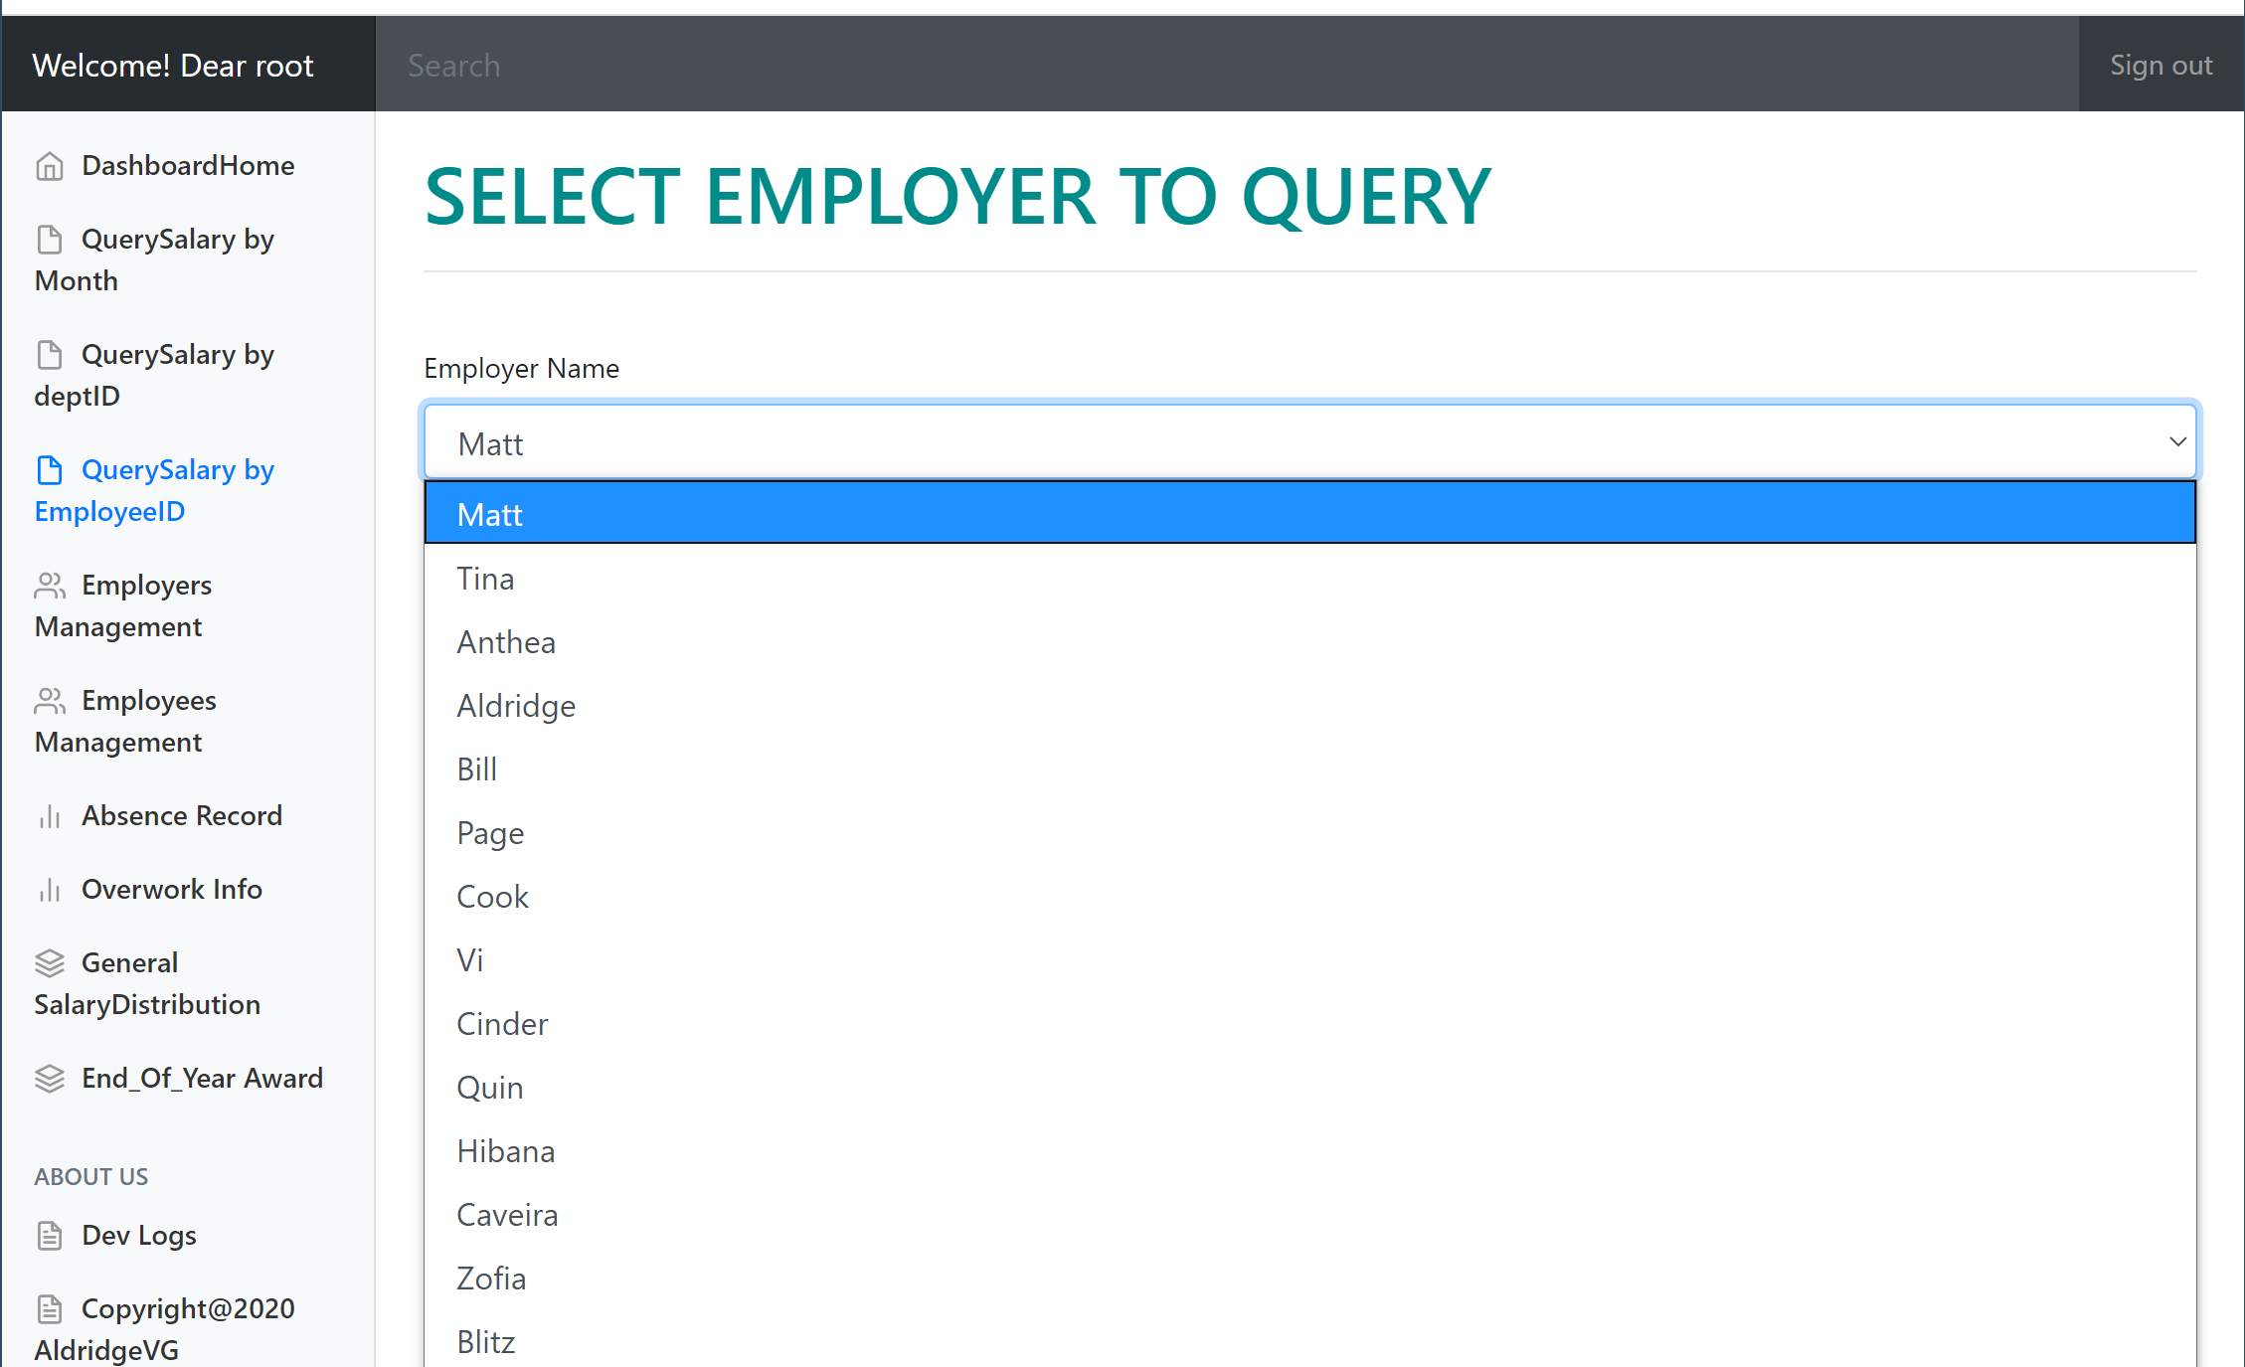

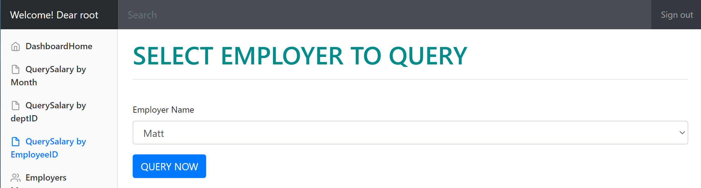

controller拿到请求后，并不直接转向查询，而是要从刚刚返回的Name实例化一个empIDRet类，拿到刚刚选择的员工姓名对应的工号，然后将其作为参数，重定向到/qbID/{id}（默认GET）。

拿到该请求后，controller再调用Dao的查询方法getIDMthRecord，

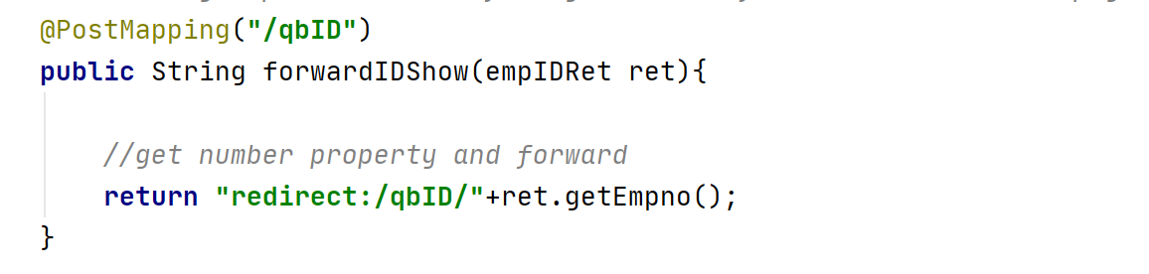

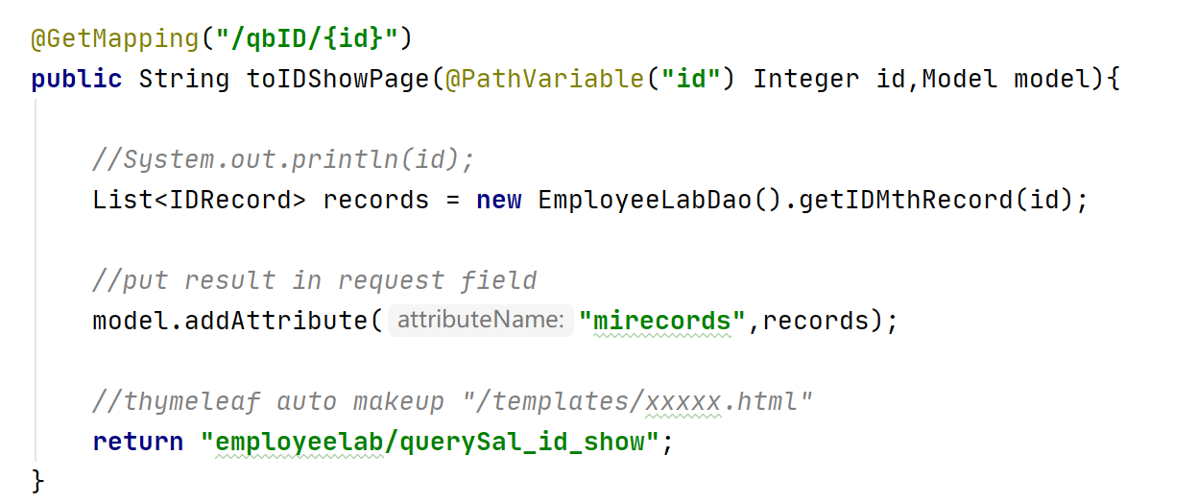

Dao查询方法：



具体SQL生成和返回数据处理：

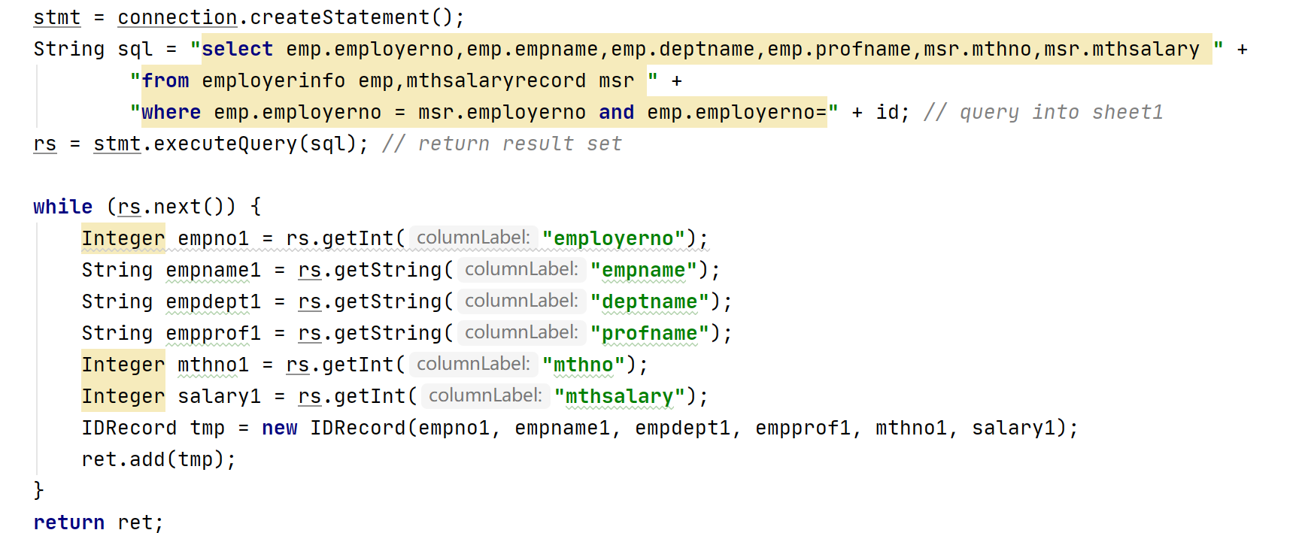

最后转发到querySal_id_show.html，遍历List显示结果

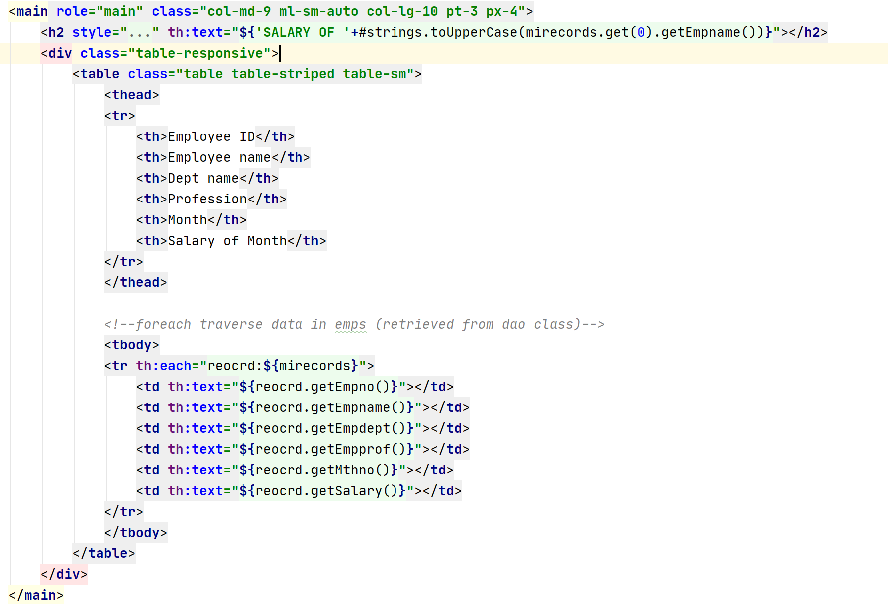

查询Anthea的工资情况显示如下

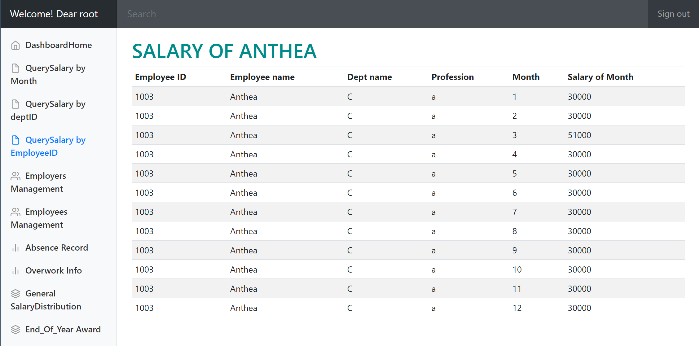

至此，员工/工资信息CURD模块功能全部完成。

1. **加班缺勤信息CURD**

加班缺勤信息的CURD主要通过两个页面来显示全部信息，再点击页面按钮发送不同类型的请求；根据AbsrOvwiLabController解析不同的请求并调用数据访问类AbsrOvwiDao，最后（在model存入数据并）转发/重定向到目标页面完成CURD流程。

请求解析采用Restful风格注解，全部由com.Macrohard.Controller包下的absrowviLabController控制。

具体全部请求对应如下：

|  |  |  |
| --- | --- | --- |
| **URI** | **请求方式** | **功能及跳转页面** |
| /absrs | Get | 查询全部缺勤信息，queryAbsr_listAll.html |
| /absr | Get | 进入缺勤信息添加页面，queryAbsr_addOne.html |
| /absr | Post | 添加一条缺勤信息并显示全部，  重定向到/absrs |
| /absr/{id}+{mth} | Delete | 删除特定员工某月的缺勤信息，  重定向到/absrs |
| /ovwis | Get | 查询全部加班信息，queryOvwi_listAll.hrml |
| /ovwi | Get | 查询某月工资信息，queryOvwi_addOne.html |
| /ovwi | Post | 添加一条加班信息并显示全部，  重定向到/ovwis |
| /ovwi/{id}+{mth}+{type} | Get | 删除某员工某月某类加班信息并显示全部，  重定向到/ovwis |

表4.5.6.1 员工/工资信息CURD请求解析表

1. **缺勤信息CURD**

点击侧边栏的Absence Record链接，发送/absrs（超链接默认GET）请求

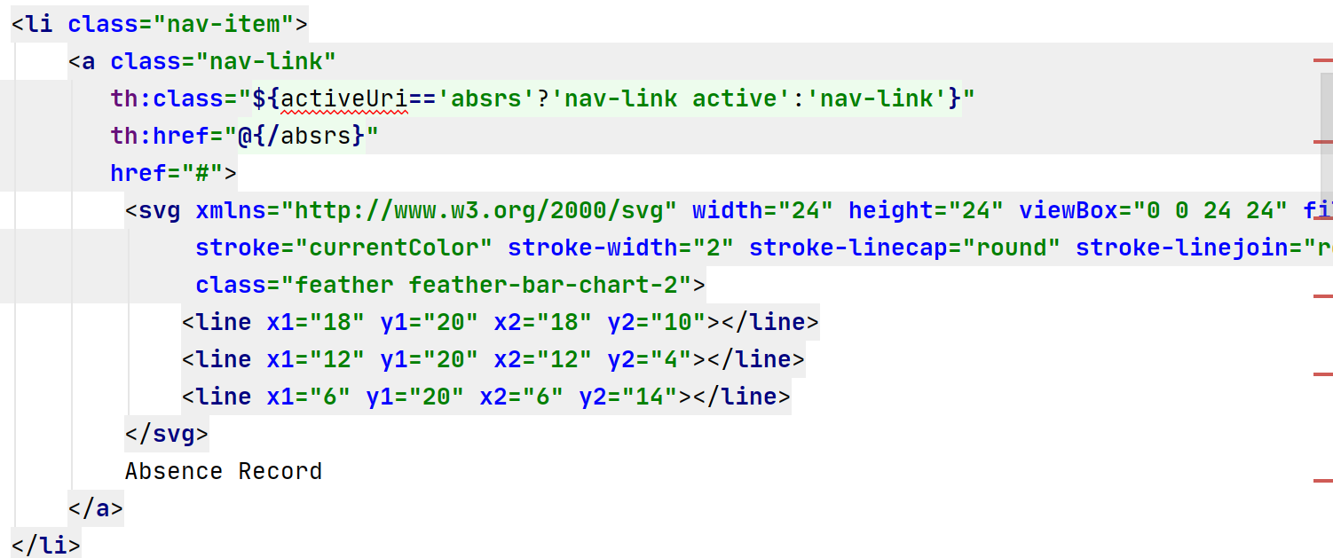

Controller响应请求，调用Dao的getAllAbsRecord方法，得到其全部缺勤信息并保存在一个AbsRecord实体类的List里，添加到model并跳转至页面queryAbsr_listAll.html页面。

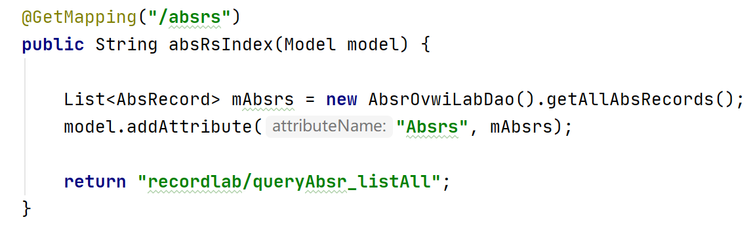

页面显示效果如下：

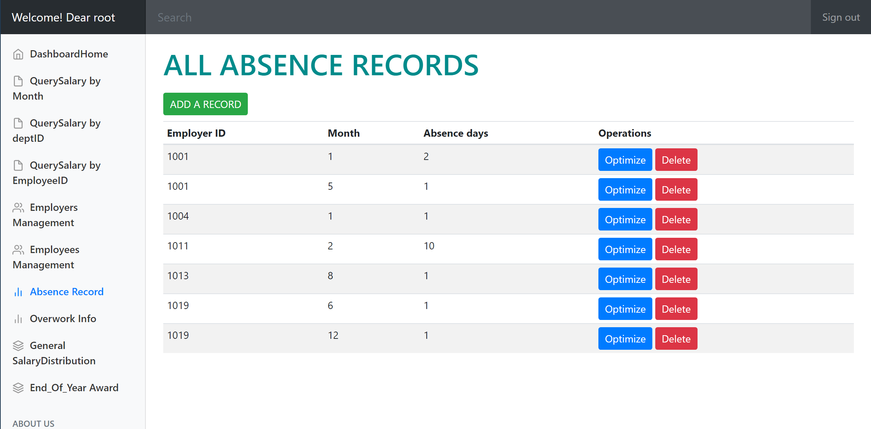

点击ADD A RECORD 可以新增一条缺勤记录，具体实现是点击超链接发送/absr（GET）请求

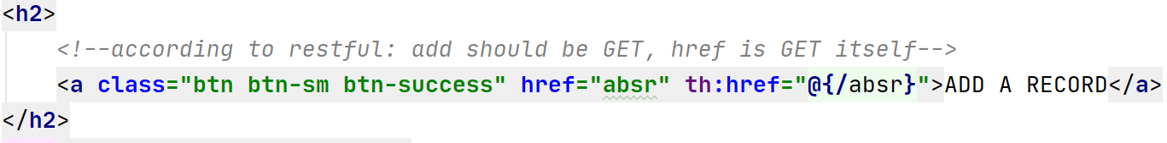

Controller拿到请求转发到添加页面，添加页面包含一个表单三个div，分别包含一个input，输入值提交后发送/absr（POST）请求，和前面一样，这里采用新建单独的实体，利用SpringMVC的自动绑定功能生成赋值的实例并调用Dao的方法生成SQL插入记录到数据库。

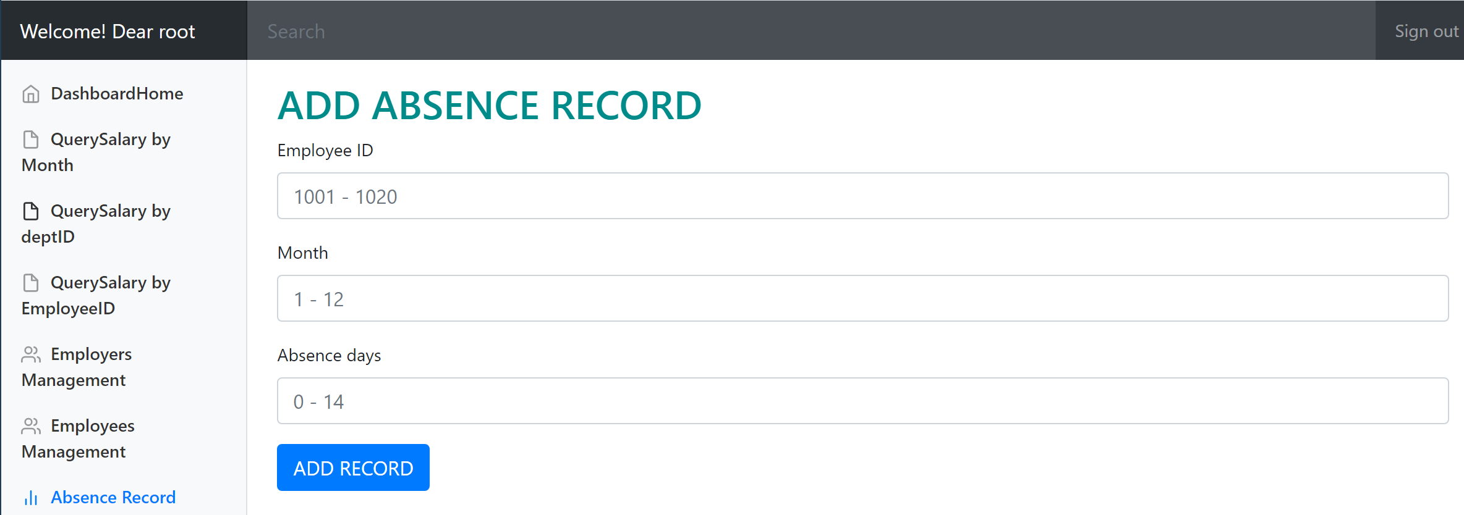

提交表单：

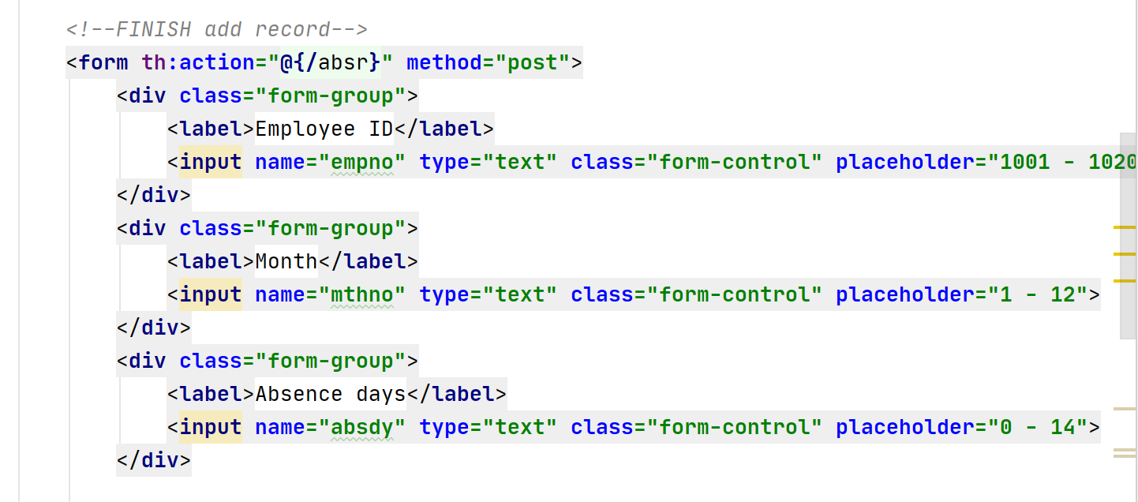

处理POST请求，SpringMVC自动绑定：

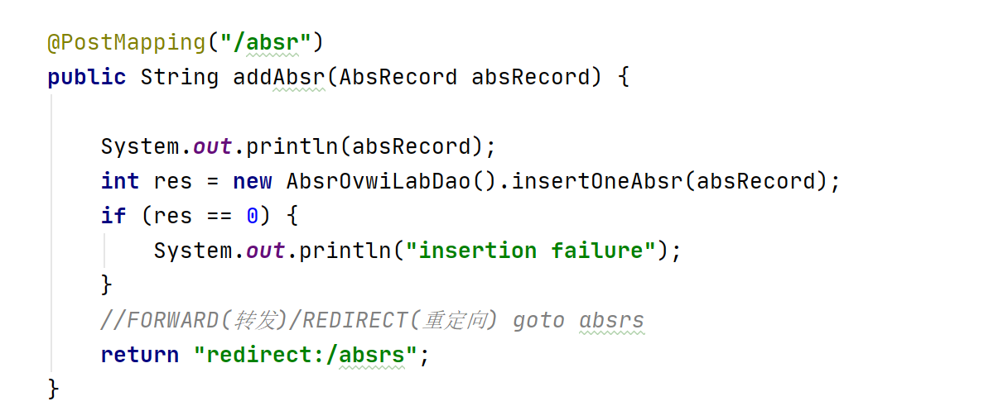

Dao的insertOneAbsr方法内生成SQL如下：

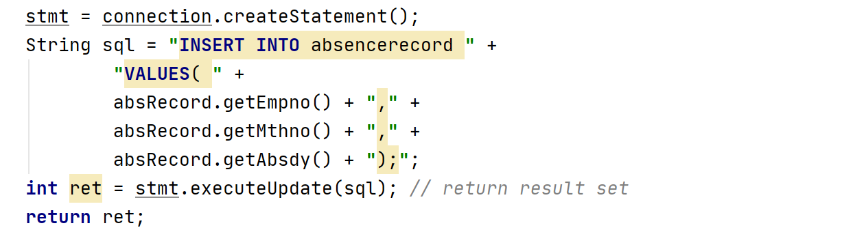

插入后由于数据库内设置了相应的触发器，工资信息会及时更新，所以不需要再做操作。插入后，重定向到/absrs，显示全部缺勤信息。

每条信息最后均有删除按钮，点击删除按钮之后会发送/absr/{id}+{mth}(Delete)请求：



Controller解析请求，会取得要删除的id和mth信息，以其为参数调用Dao的deleteOneAbsr方法

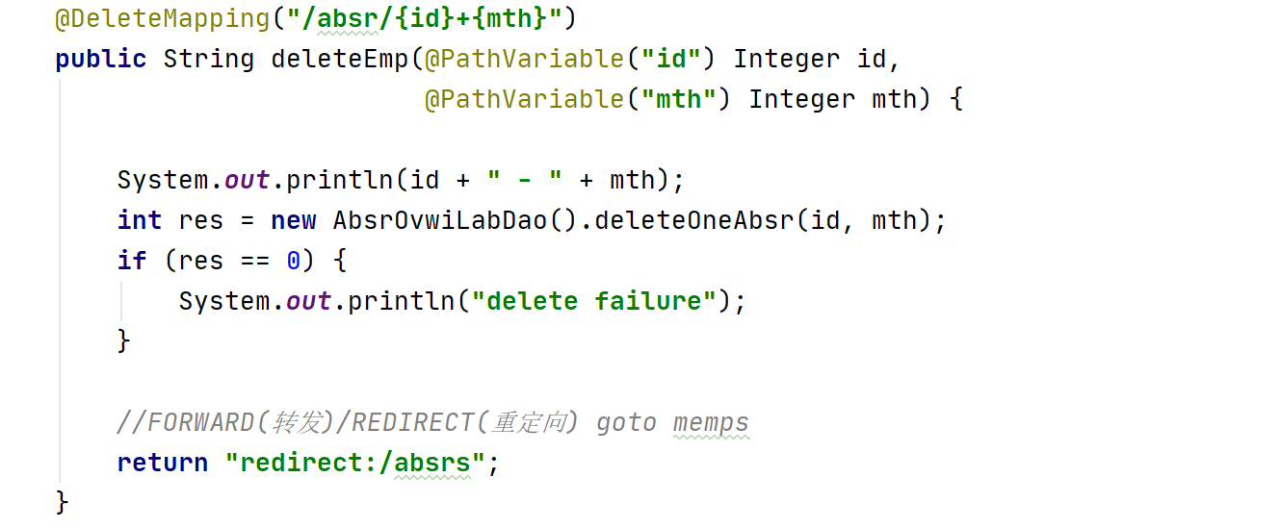

Dao方法内SQL语句生成：

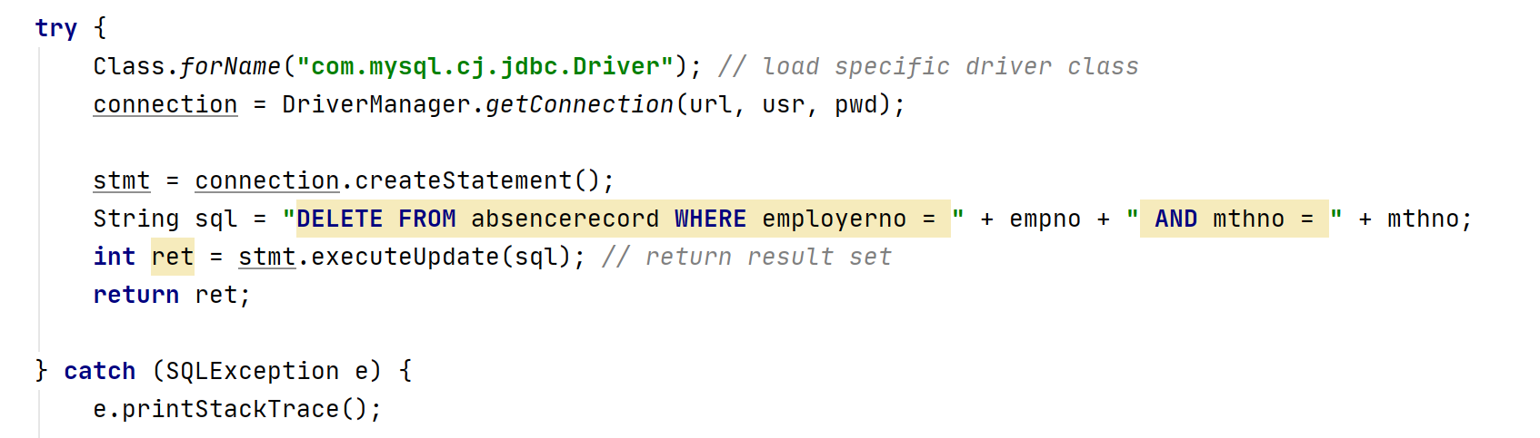

删除完成后，直接重定向到/absrs显示全部缺勤信息。

1. **加班信息CURD**

加班信息CURD流程与缺勤信息基本一致，不同的是需要在添加页面里选择加班类型是voluntary还是compulsive：

页面显示效果如下：

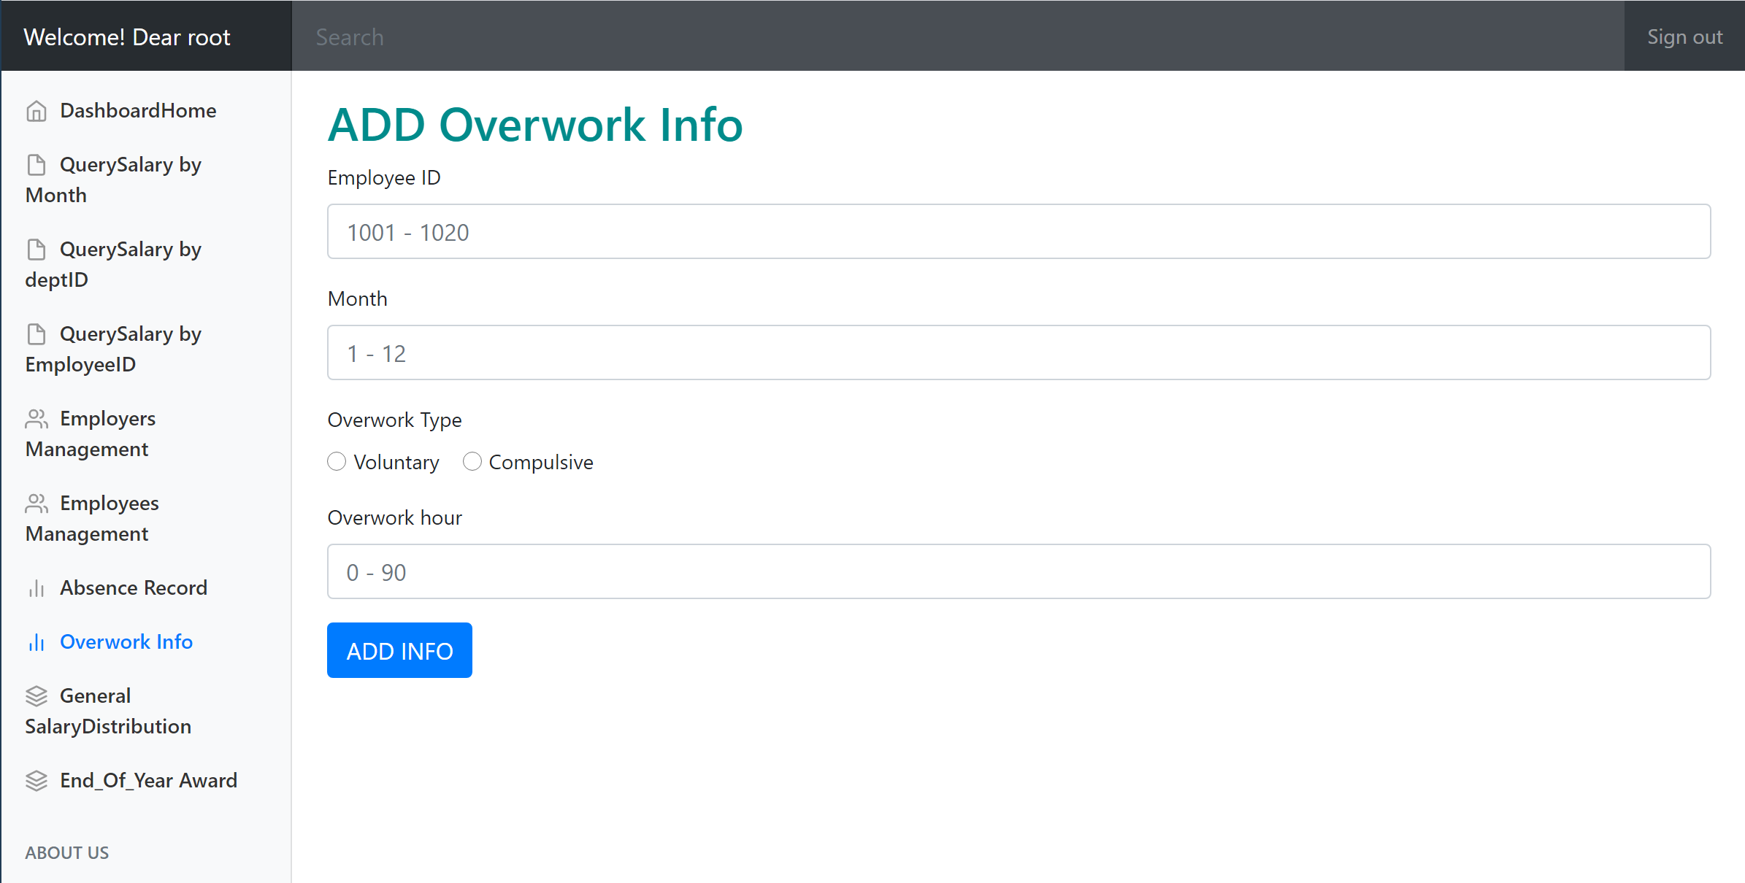

具体实现如下：

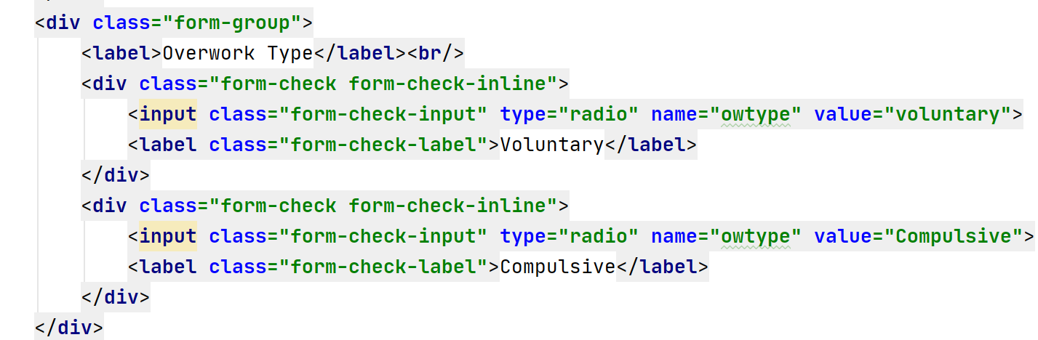

同样，点击提交即可发送表单的post请求，借助SpringMVC的自动绑定功能生成实体并调用Dao添加：

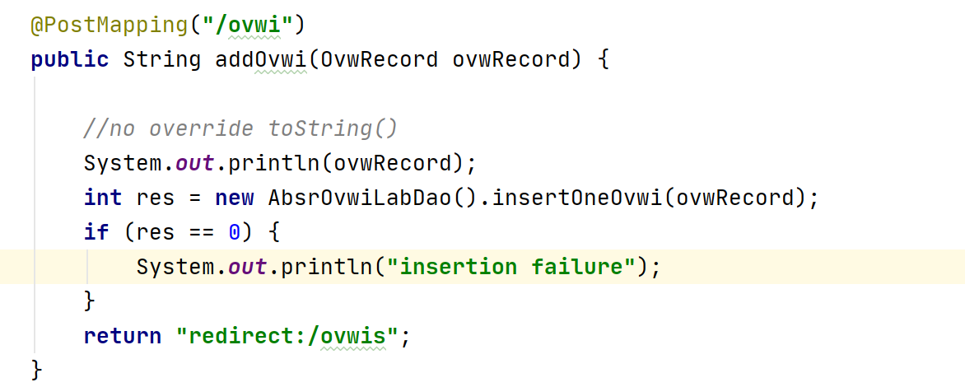

Dao的insertOneOvwi方法内SQL生成：

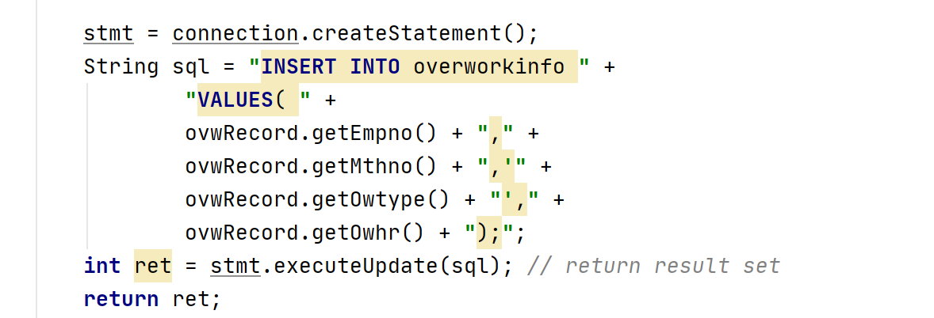

删除操作也类似，发送带参的/absr（delete）请求并调用Dao的删除方法，具体的代码截图就略过了。

Dao的deleteOneOvwi方法内拿到参数生成SQL语句：

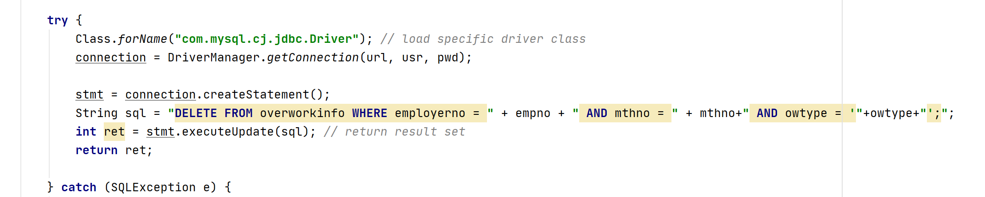

1. **总表查询和年终奖查询**

总表查询首先需要建立总表查询记录对应的实体GeneralSalaryRecord：

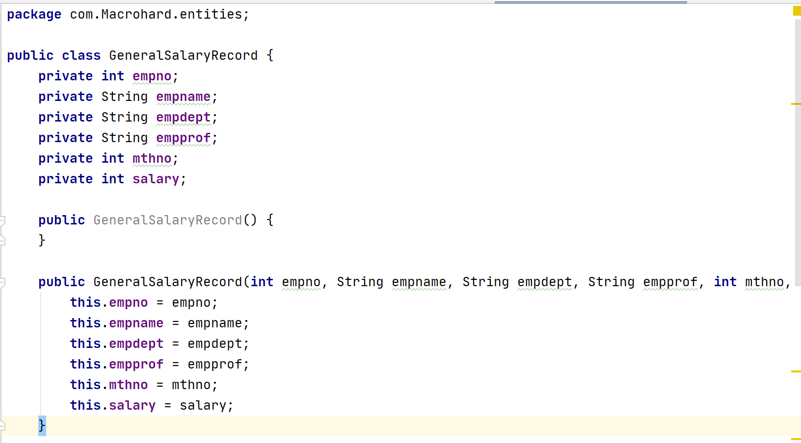

查询总表的对应URI为/genss（GET），在generalLabController里解析请求如下：

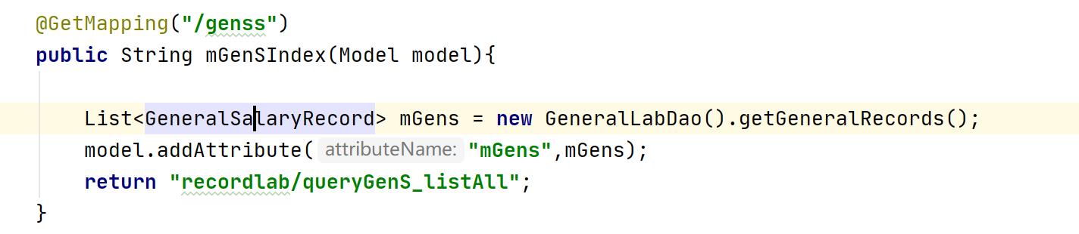

在Dao中getGeneralRecord方法的SQL生成语句如下：

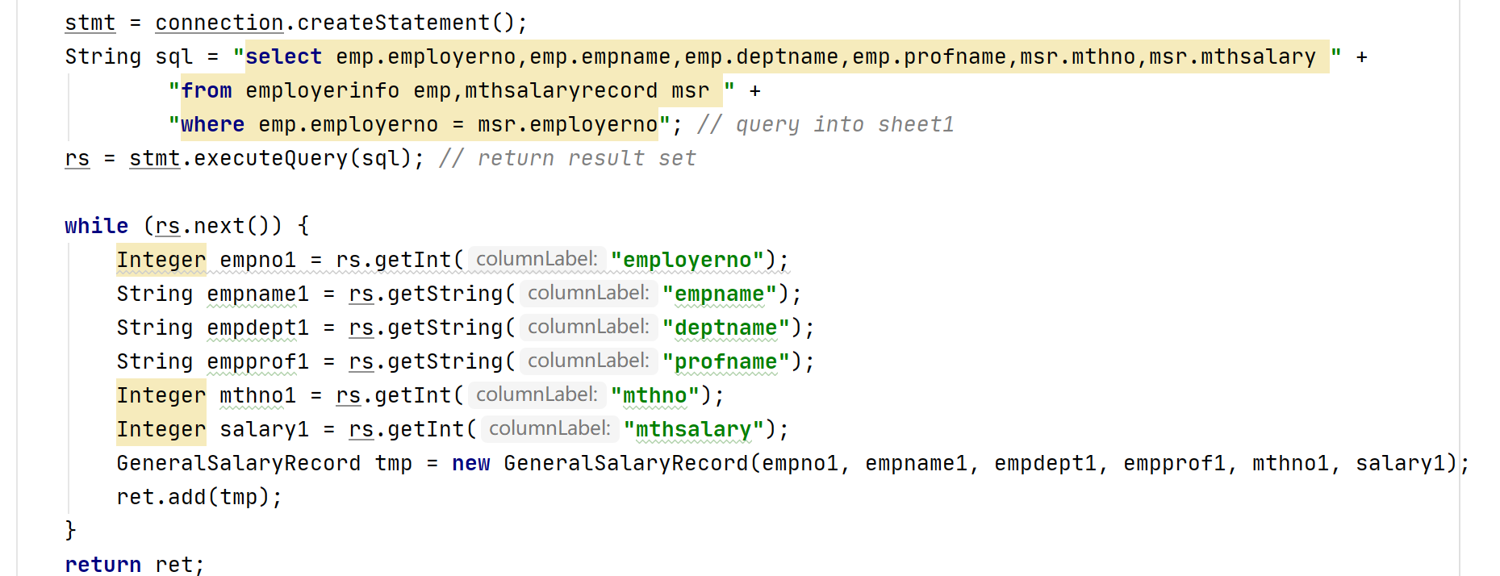

查询得到数据之后，返回一个GeneralRecord实体类的List，在页面里遍历显示：

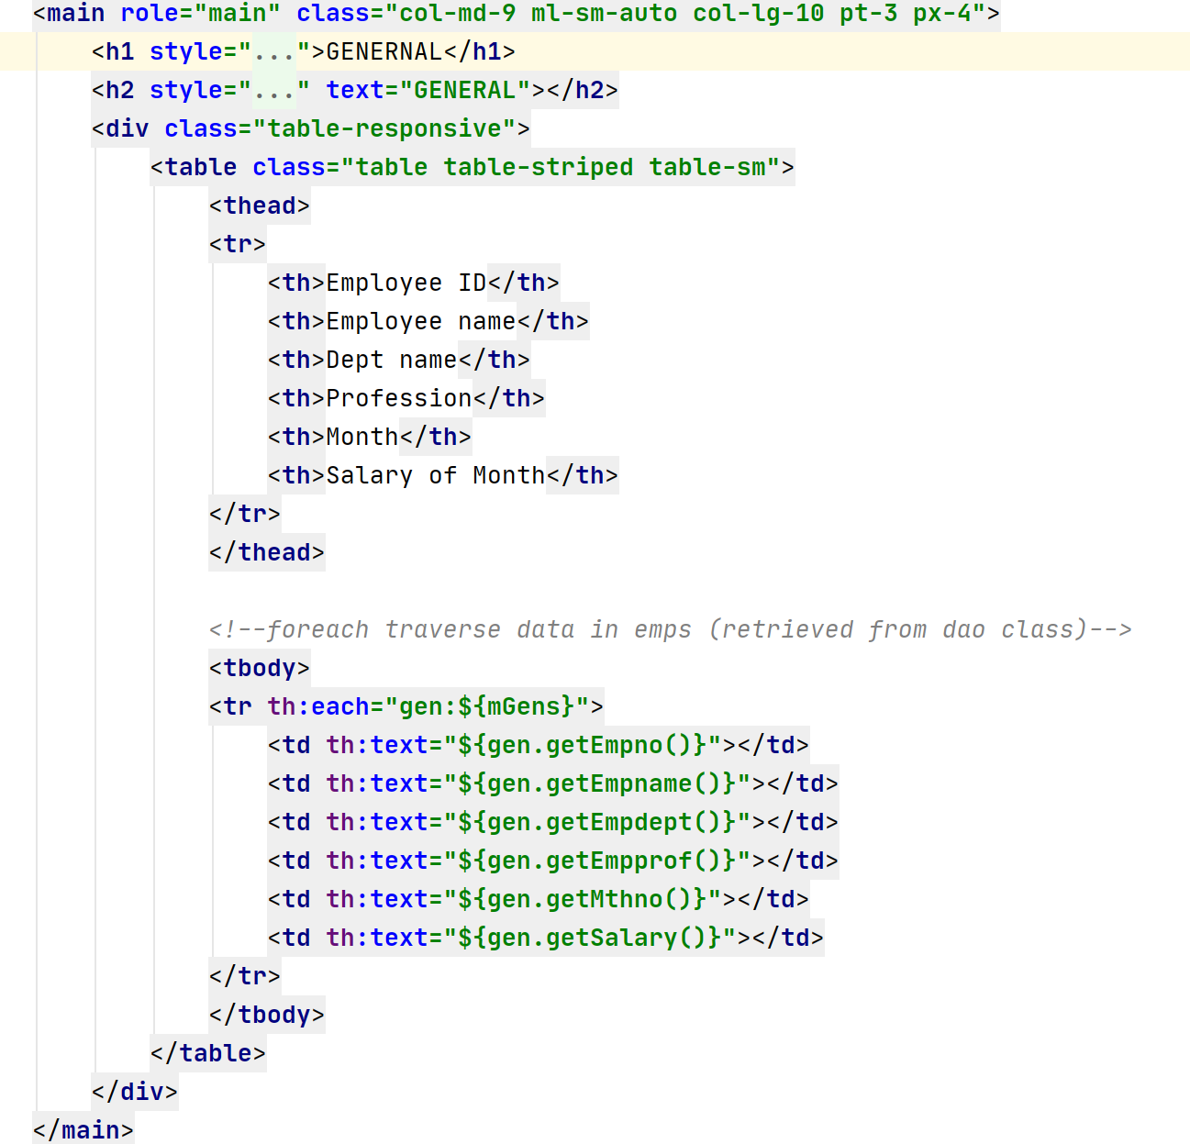

最终得到总表查询结果页面如下：

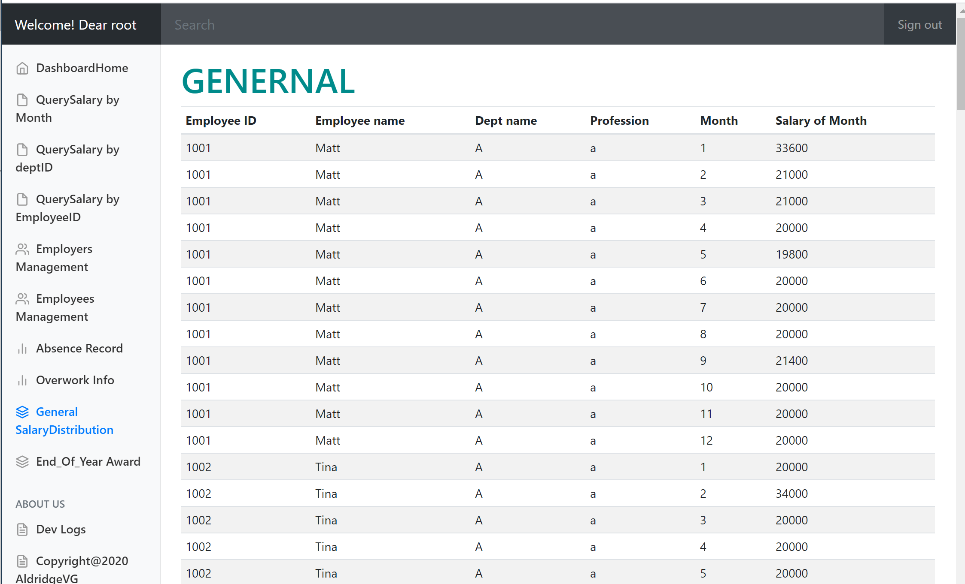

而对于年终奖查询功能，因为年终奖的得到是由年终实发工资/12得到的，而我们在月工资表里面存储的恰恰就是减去缺勤扣款和加班津贴之后的最终实发工资，所以可以直接对于12个月的月工资取SUM再/12得到。具体实现如下：

首先点击侧边栏的End_Of_Year Award发送/eoyas（GET）请求:

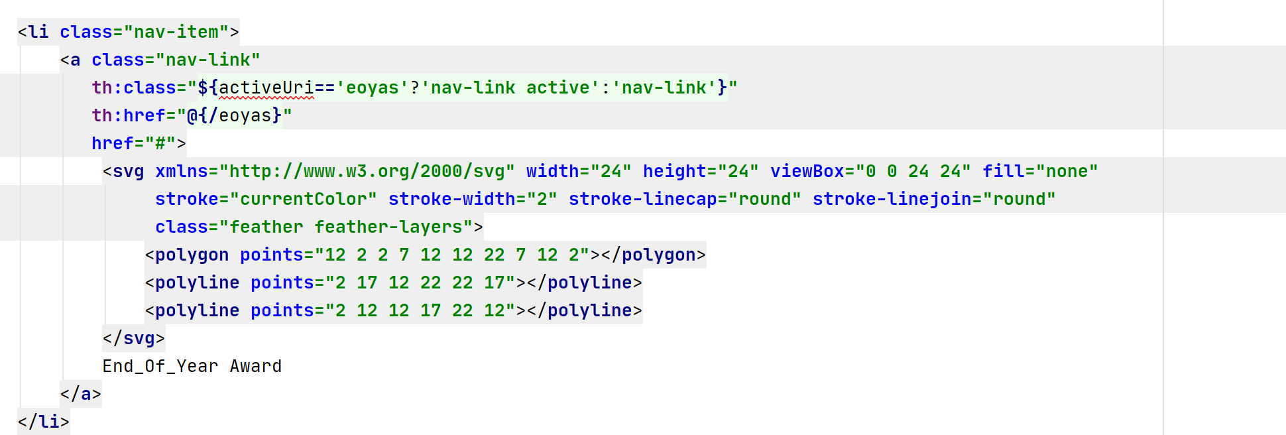

generalLabController解析请求：

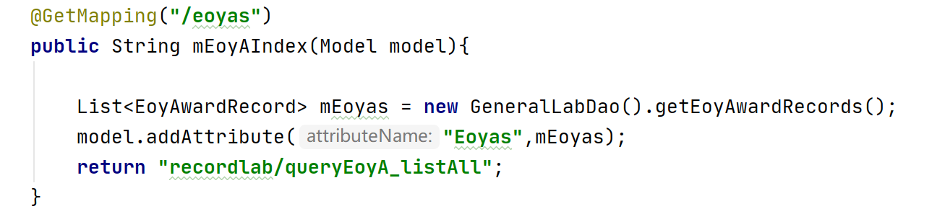

再转发到目标页面之前，首先调用Dao的getEoyAwardRecord方法，访问数据库计算并得到每一位员工的年终奖，返回一个EoyAwardRecord实体类的List，存入model中并转向queryEoyA_listAll.html：

Dao内getEoyAwardRecord方法中生成SQL并返回数据如下：

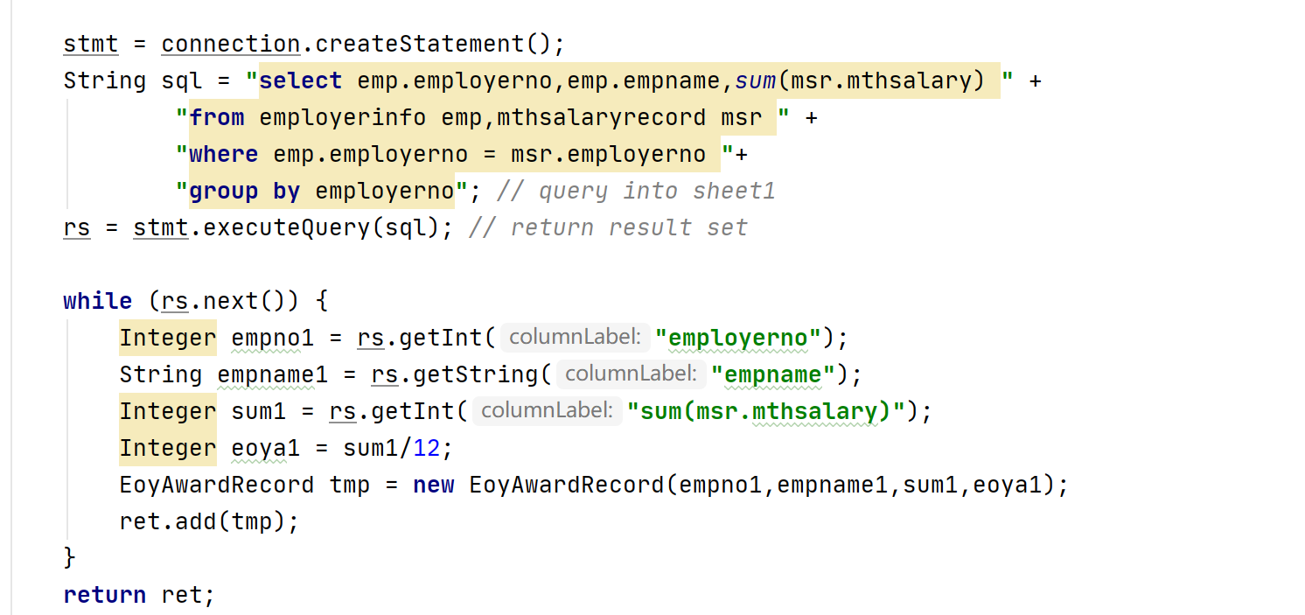

页面中循环显示如下：

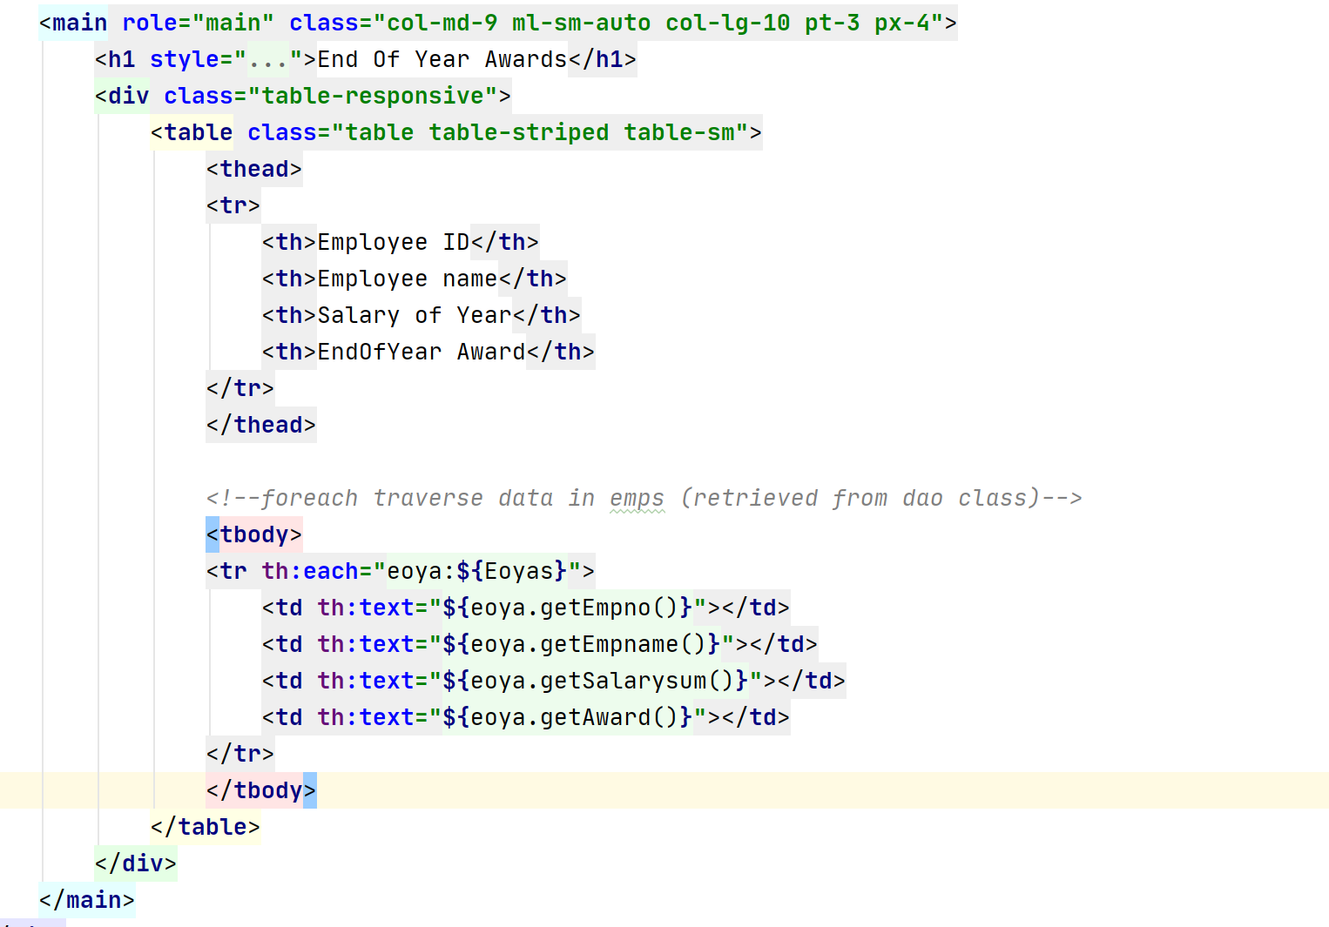

最终查询显示效果如下：

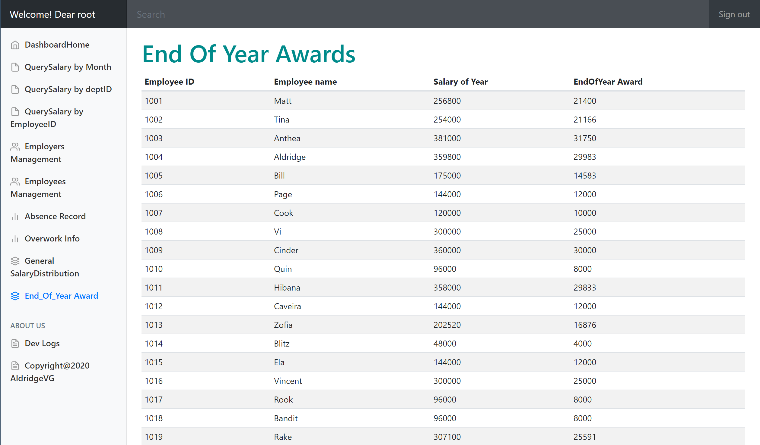

至此，系统详细设计已经全部完成，可以实现所有的基本功能。

## 4.6 系统测试

1. **登录模块**

运行项目的SpringBoot主应用程序，启动内嵌的服务器：

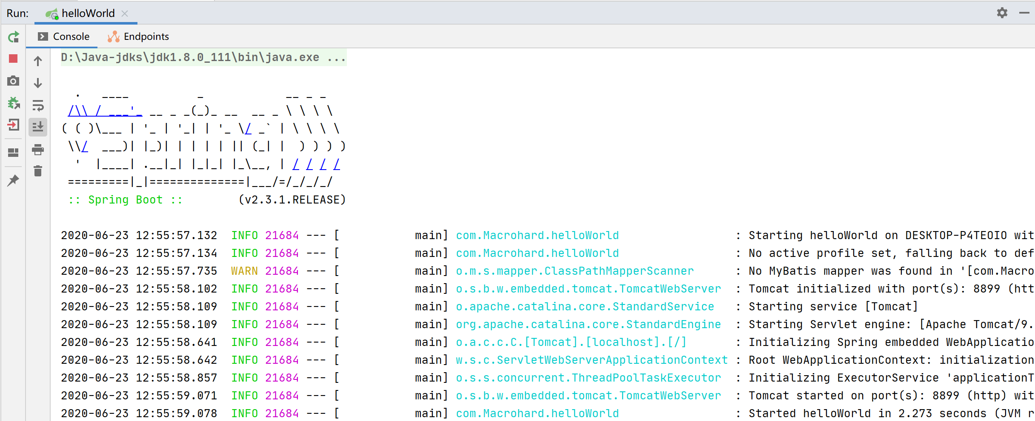

根据在Application.yml内配置的自定义端口8899，在浏览器输入：

localhost:8899/

进入主界面Login.html：

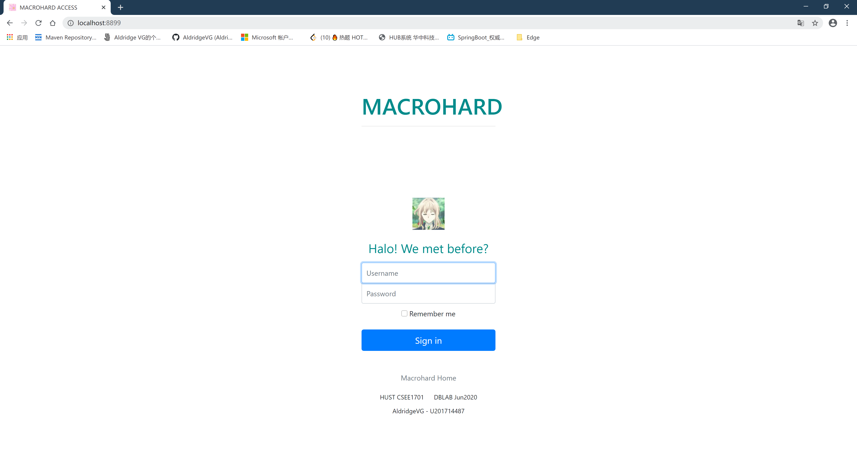

测试登录拦截器，在未登录状态下尝试请求/memps查询全部员工信息：

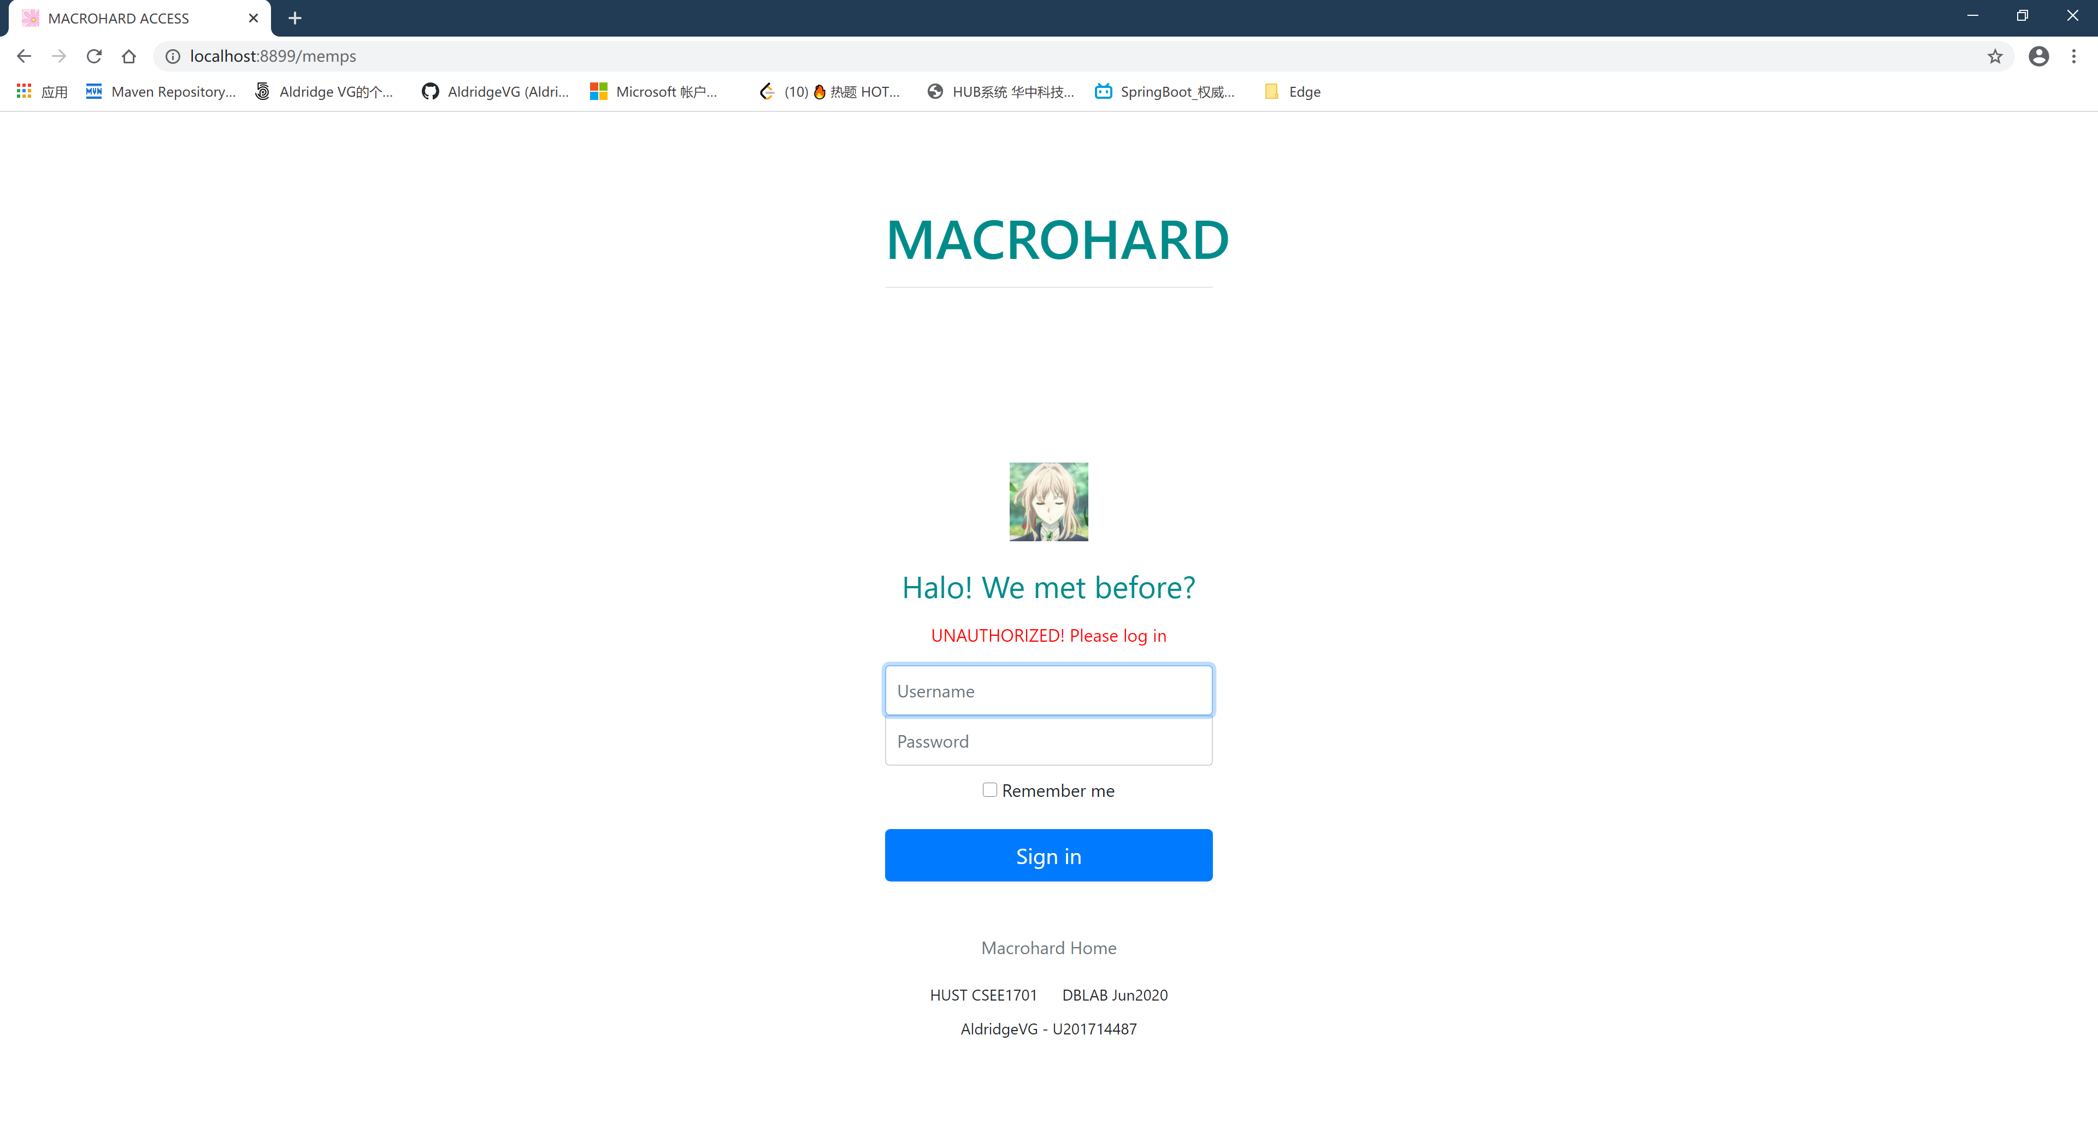

可见红字提示信息，提示信息表示请求被HandlerInterceptor拦截，因为拦截器没有拿到LoginUsr信息，从而无法放行请求。在拦截器加入控制台输出，再尝试可发现被拦截：

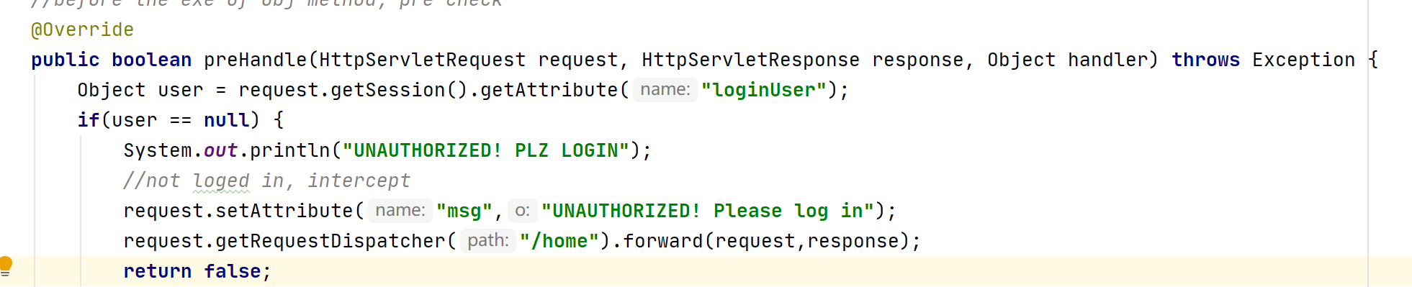

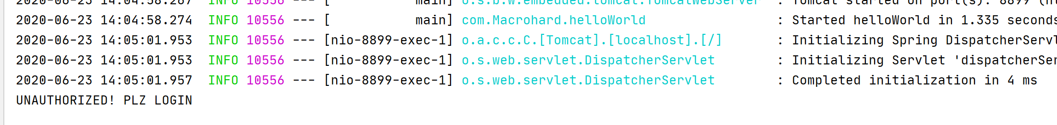

输入MySQL的用户名和密码（root/ galland990531）进入系统：

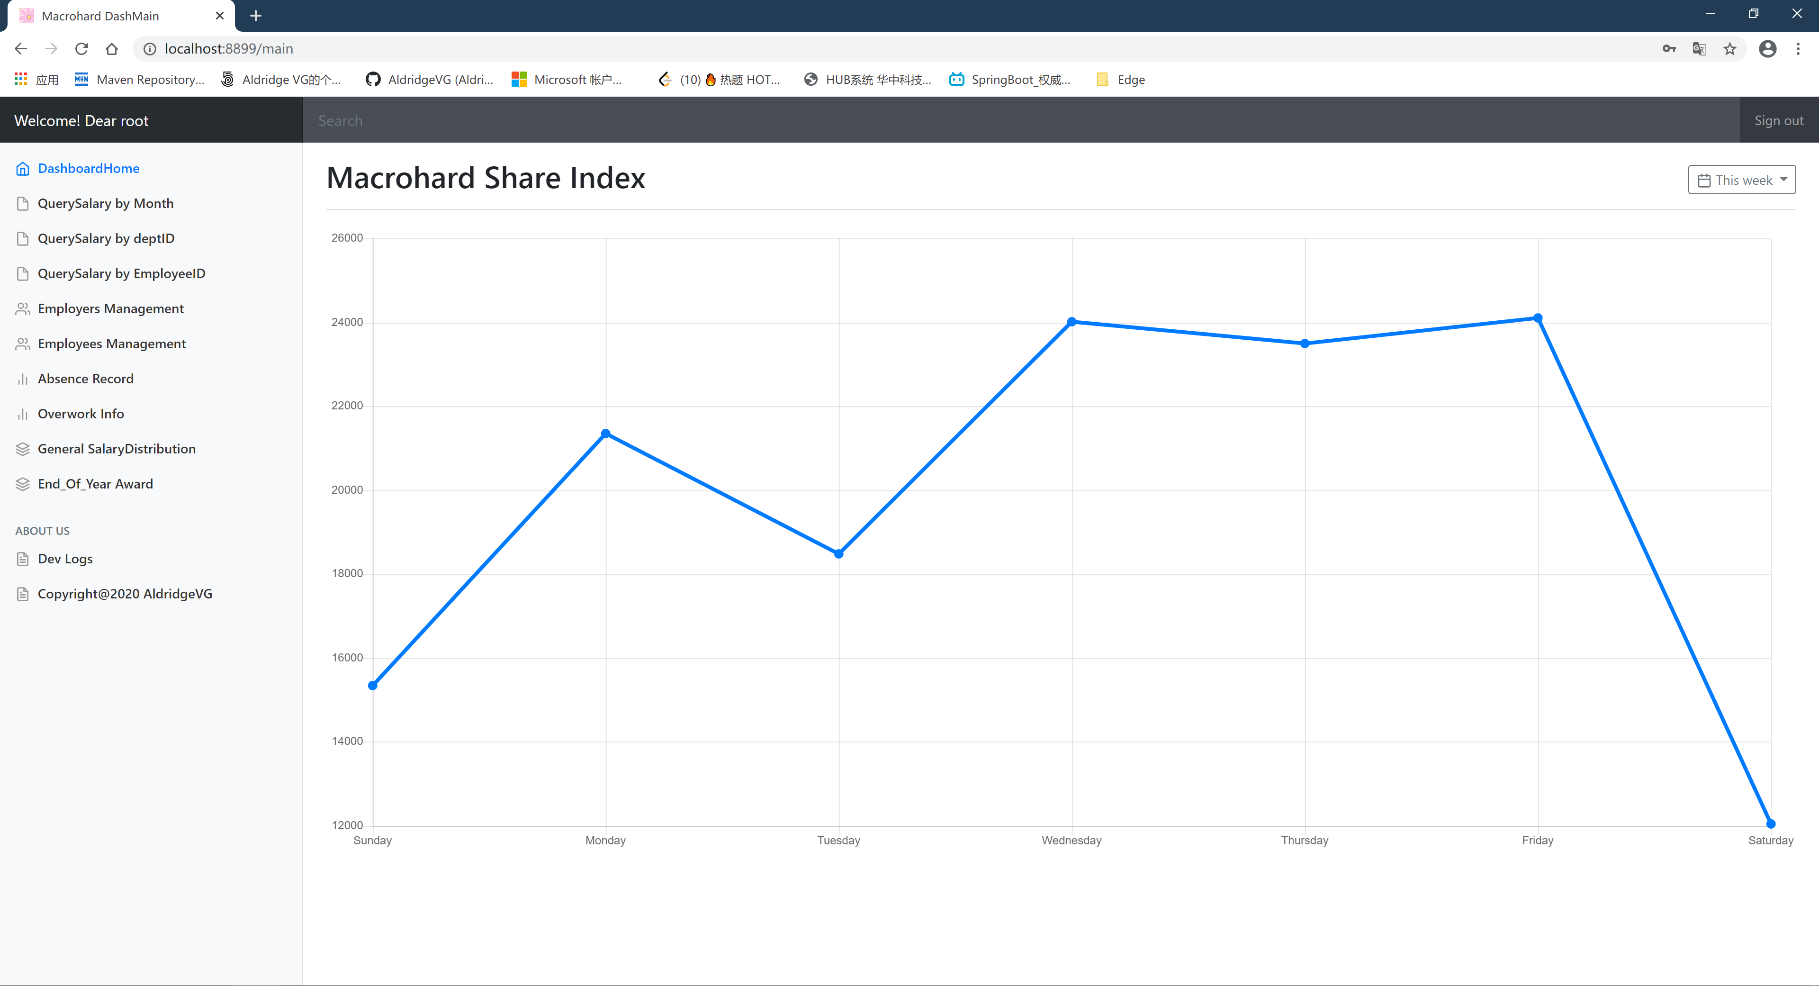

同时可以在控制台看见输入的登录信息符合：

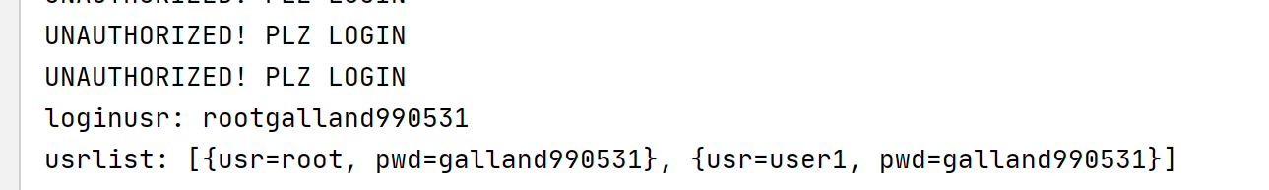

综上可以得到以下结论：

1. 登录拦截器可以拦截未经授权的请求（未登录状态）；
2. 登录功能可以正常访问数据库并校验身份信息；
3. 登陆成功后也可以正常进入系统；

登录模块测试通过。

1. **链接模块**

连接模块指的是提取出来的侧边栏和顶部栏，测试其是否能跳转到各个功能页面，具体测试如下：(进入系统默认停留在DashboardHome页面)

点击QuerySalary by Month，成功进入月份选择，该链接高亮，同时可以看到地址栏的请求uri为/qbMths，符合预期：

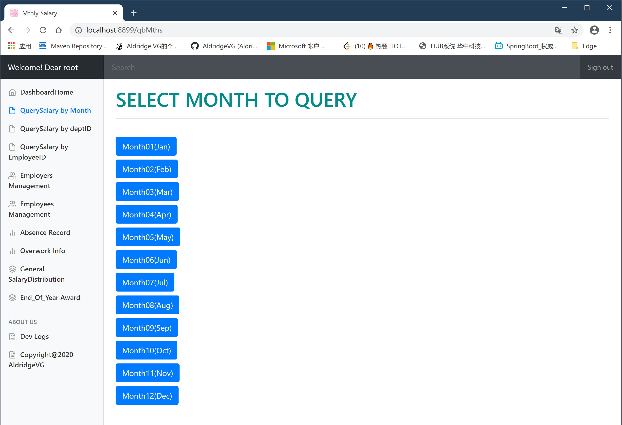

点击QuerySalary by deptID，成功进入部门选择，该链接高亮，同时可以看到地址栏的请求uri为/qbDepts，符合预期：

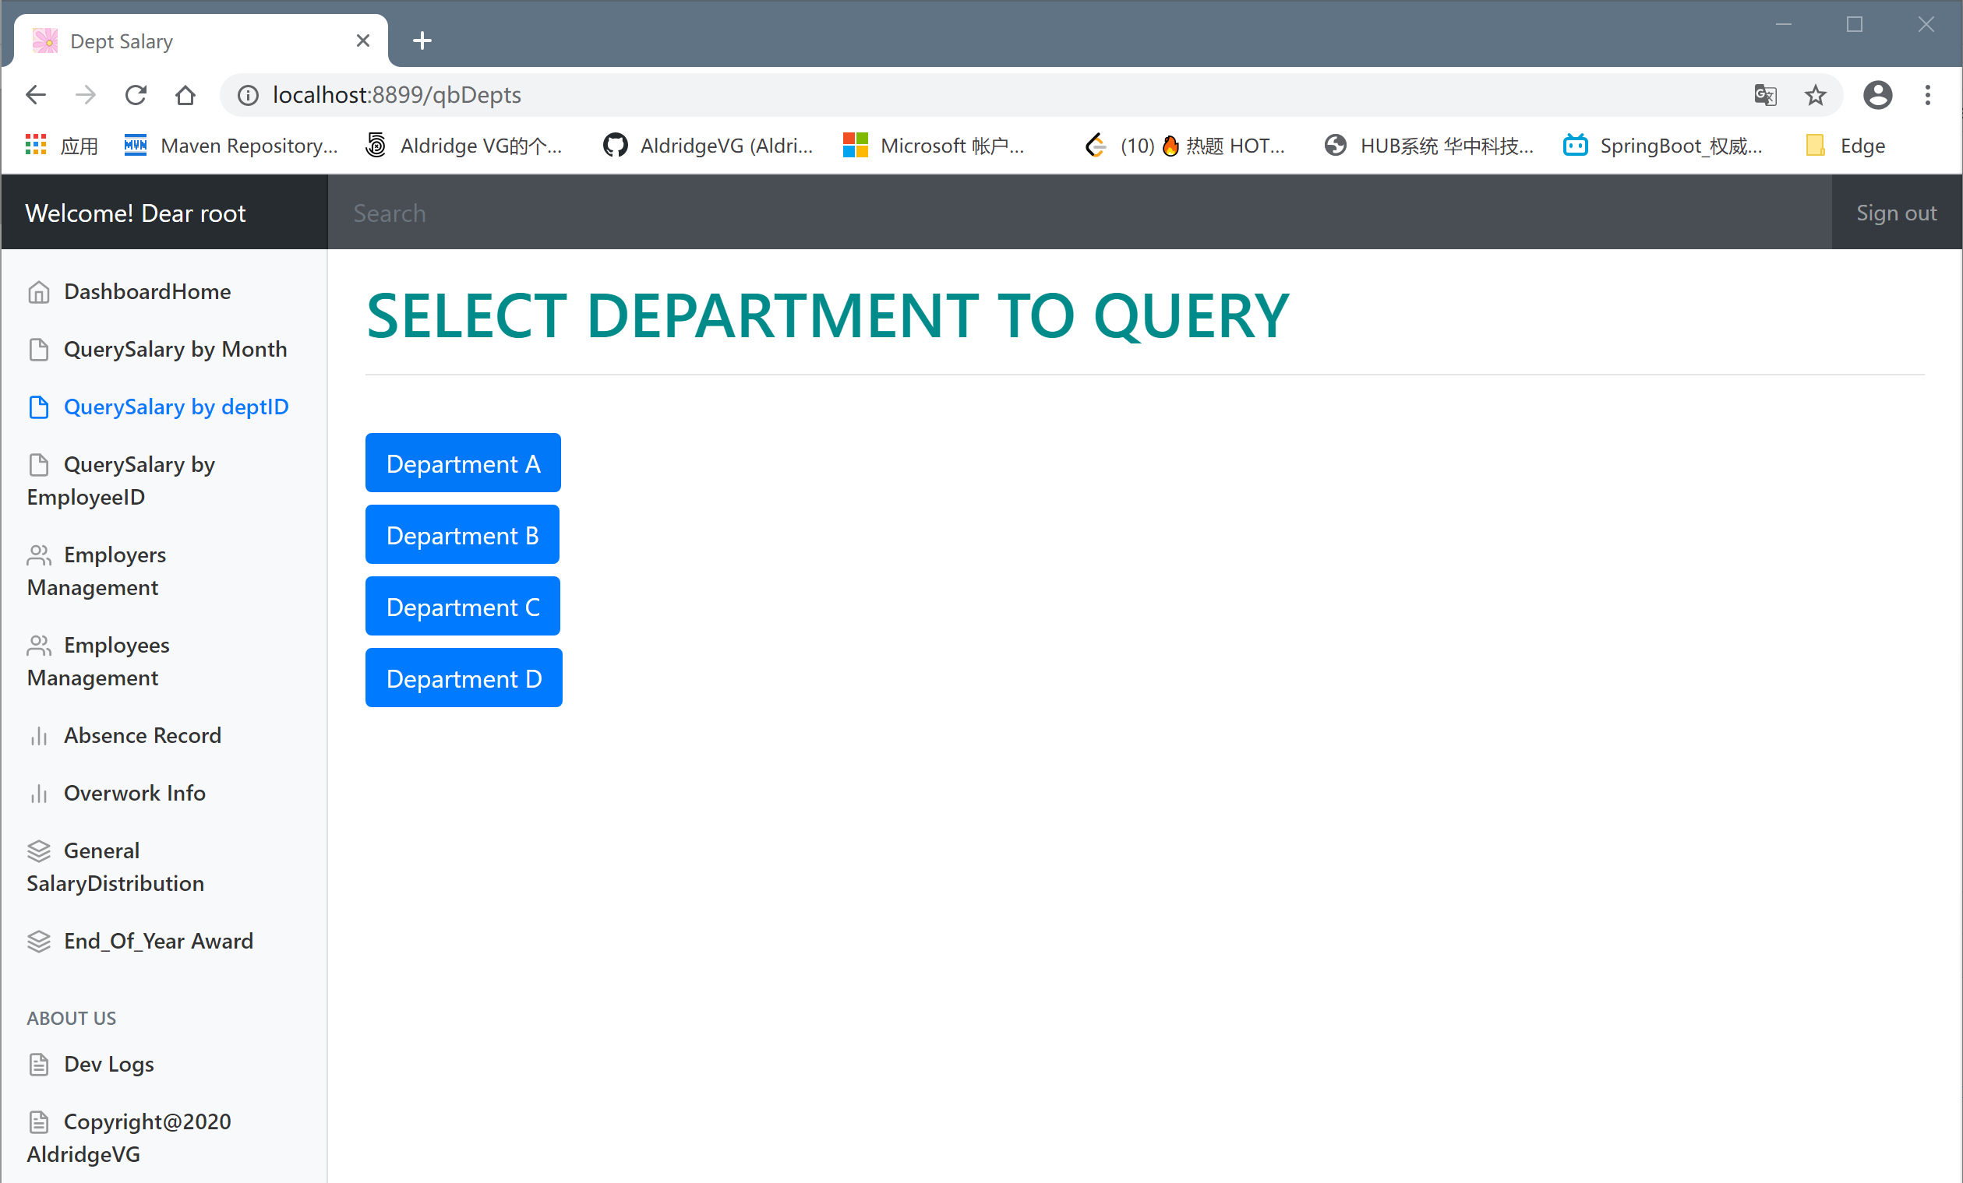

点击QuerySalary by EmployeeID，成功进入员工选择，该链接高亮，同时可以看到地址栏的请求uri为/qbIDs，符合预期：

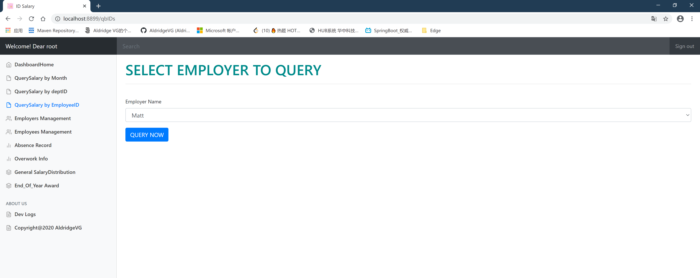

点击Employee Management，成功进入员工信息显示，该链接高亮，同时可以看到地址栏的请求uri为/memps，符合预期：

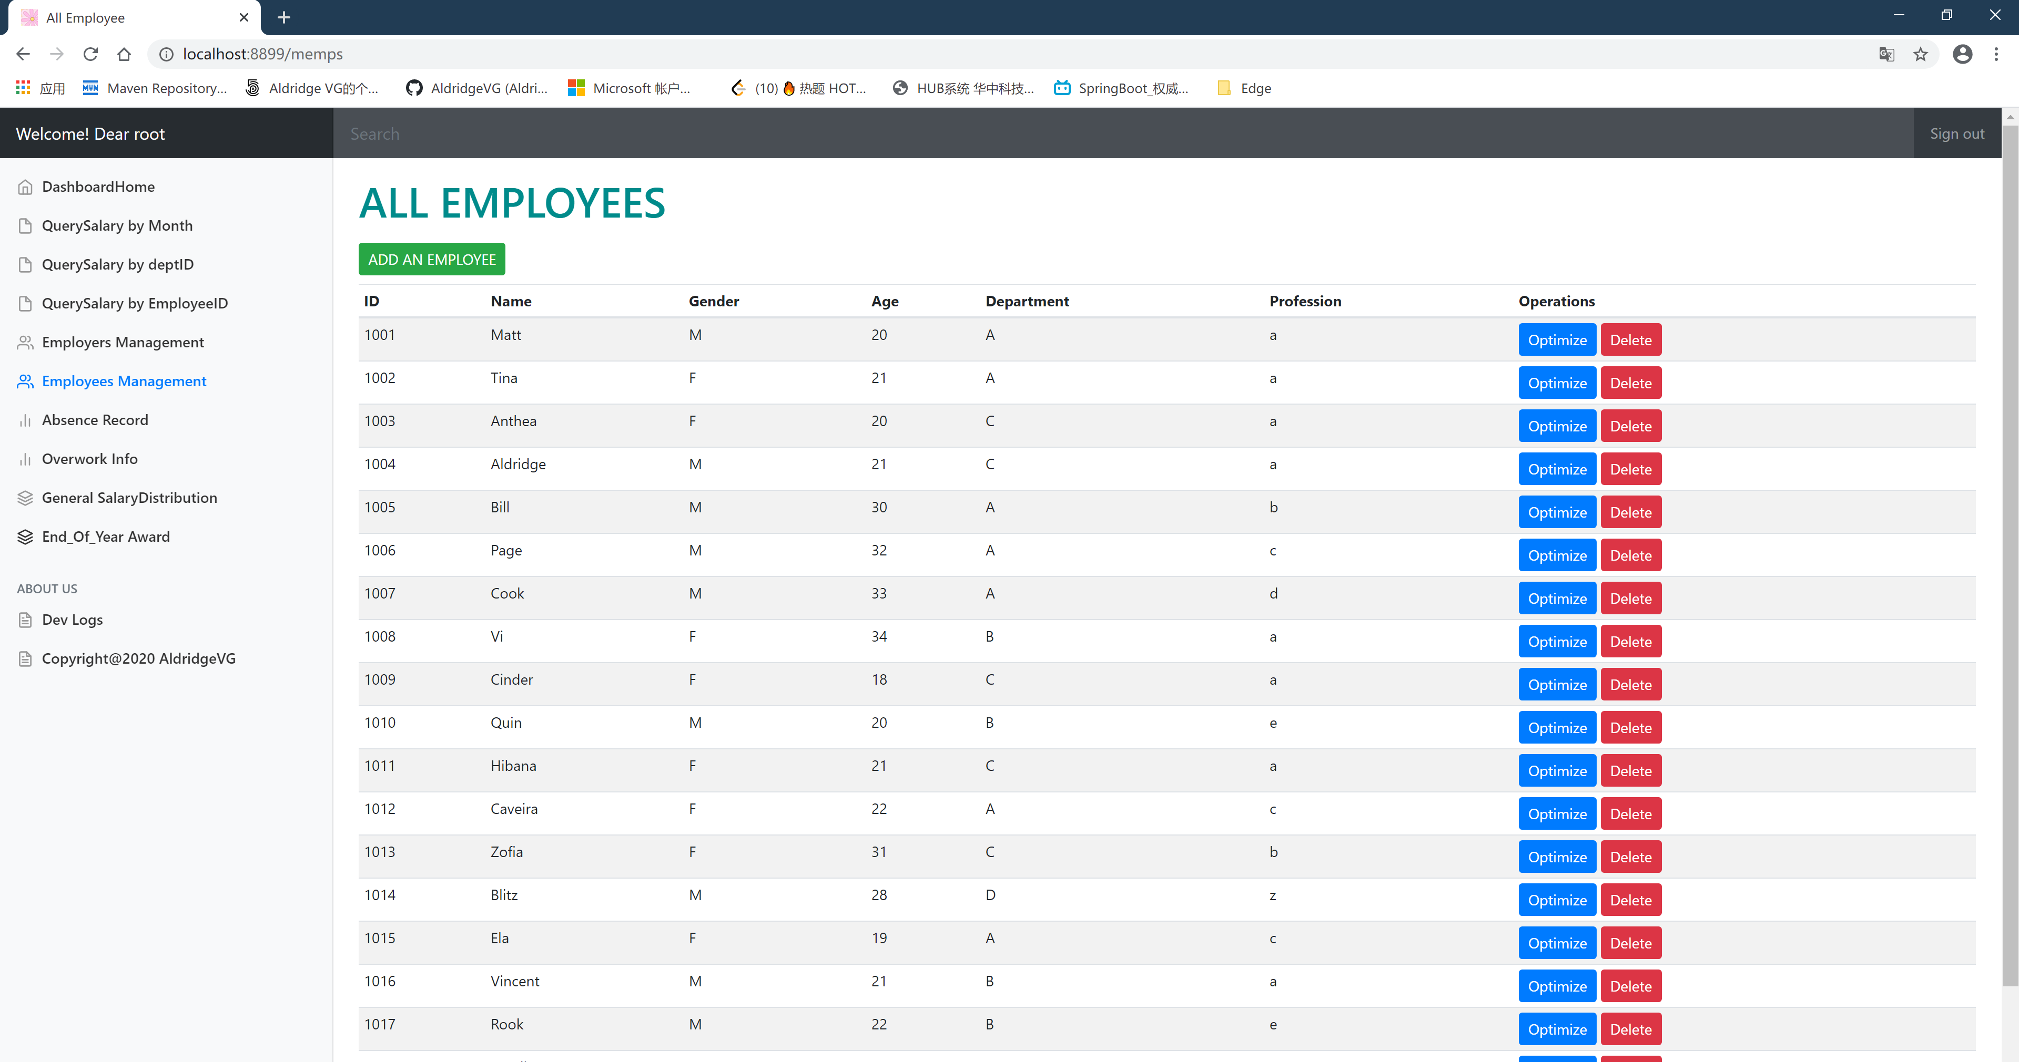

点击Absence Record，成功进入缺勤信息显示，该链接高亮，同时可以看到地址栏的请求uri为/absrs，符合预期：

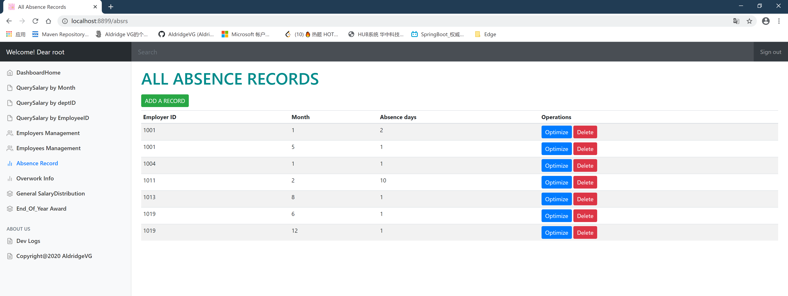

点击Overwork Info，成功进入加班信息显示，该链接高亮，同时可以看到地址栏的请求uri为/ovwis，符合预期：

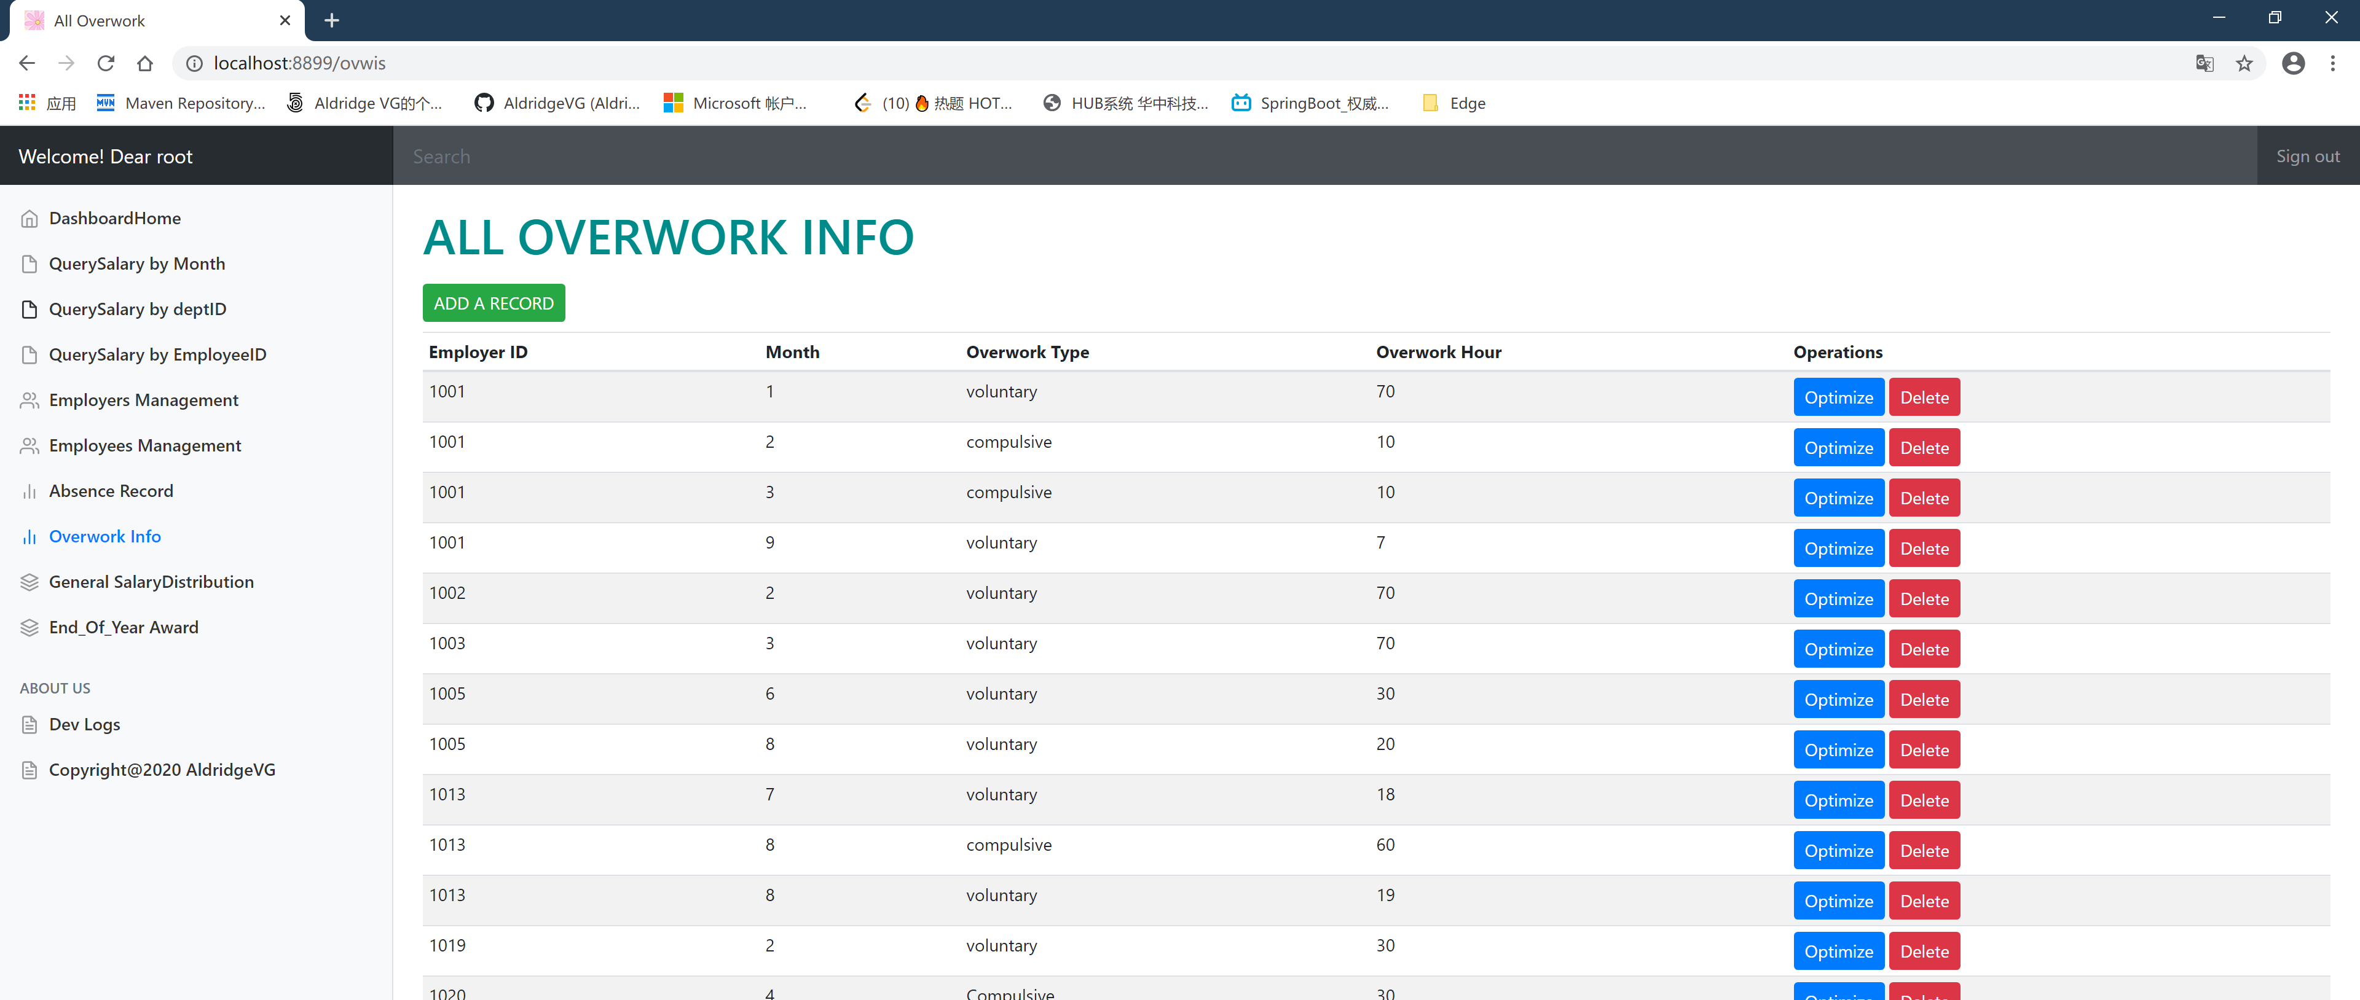

点击General Salary Distribution，成功进入总表工资显示，该链接高亮，同时可以看到地址栏的请求uri为/genss，符合预期：

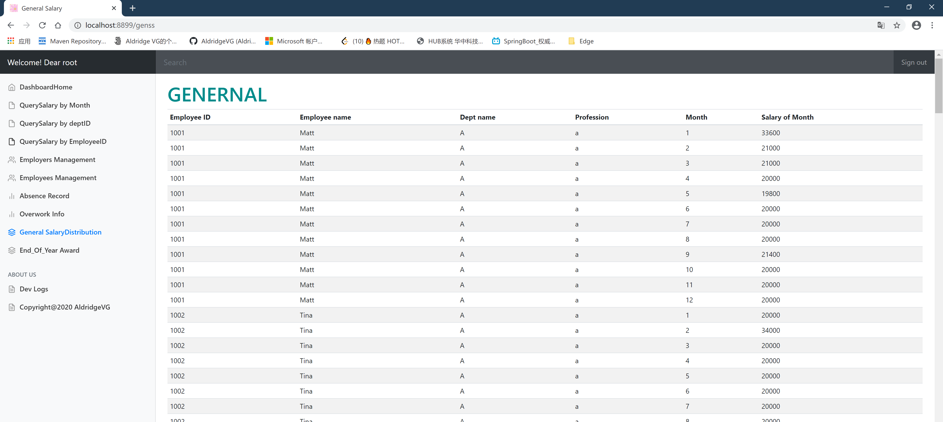

点击End_Of_Year Award，成功进入年终奖信息显示，该链接高亮，同时可以看到地址栏的请求uri为/eoyas，符合预期：

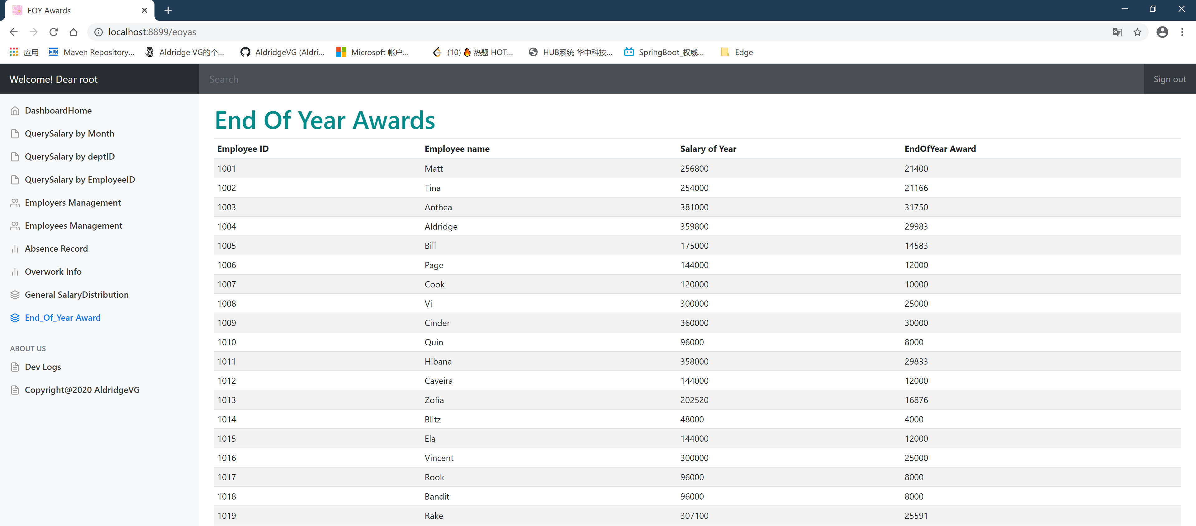

此外，我还完成了一些界面的美化和元素的补充，侧边栏下方的About us子栏内还有版权信息和开发日志页面预留，但是目前都只放入了简单的元素。具体显示如下，链接均可正常高亮。

开发日志（只放入了GitHub个人项目的地址和跳转链接）：

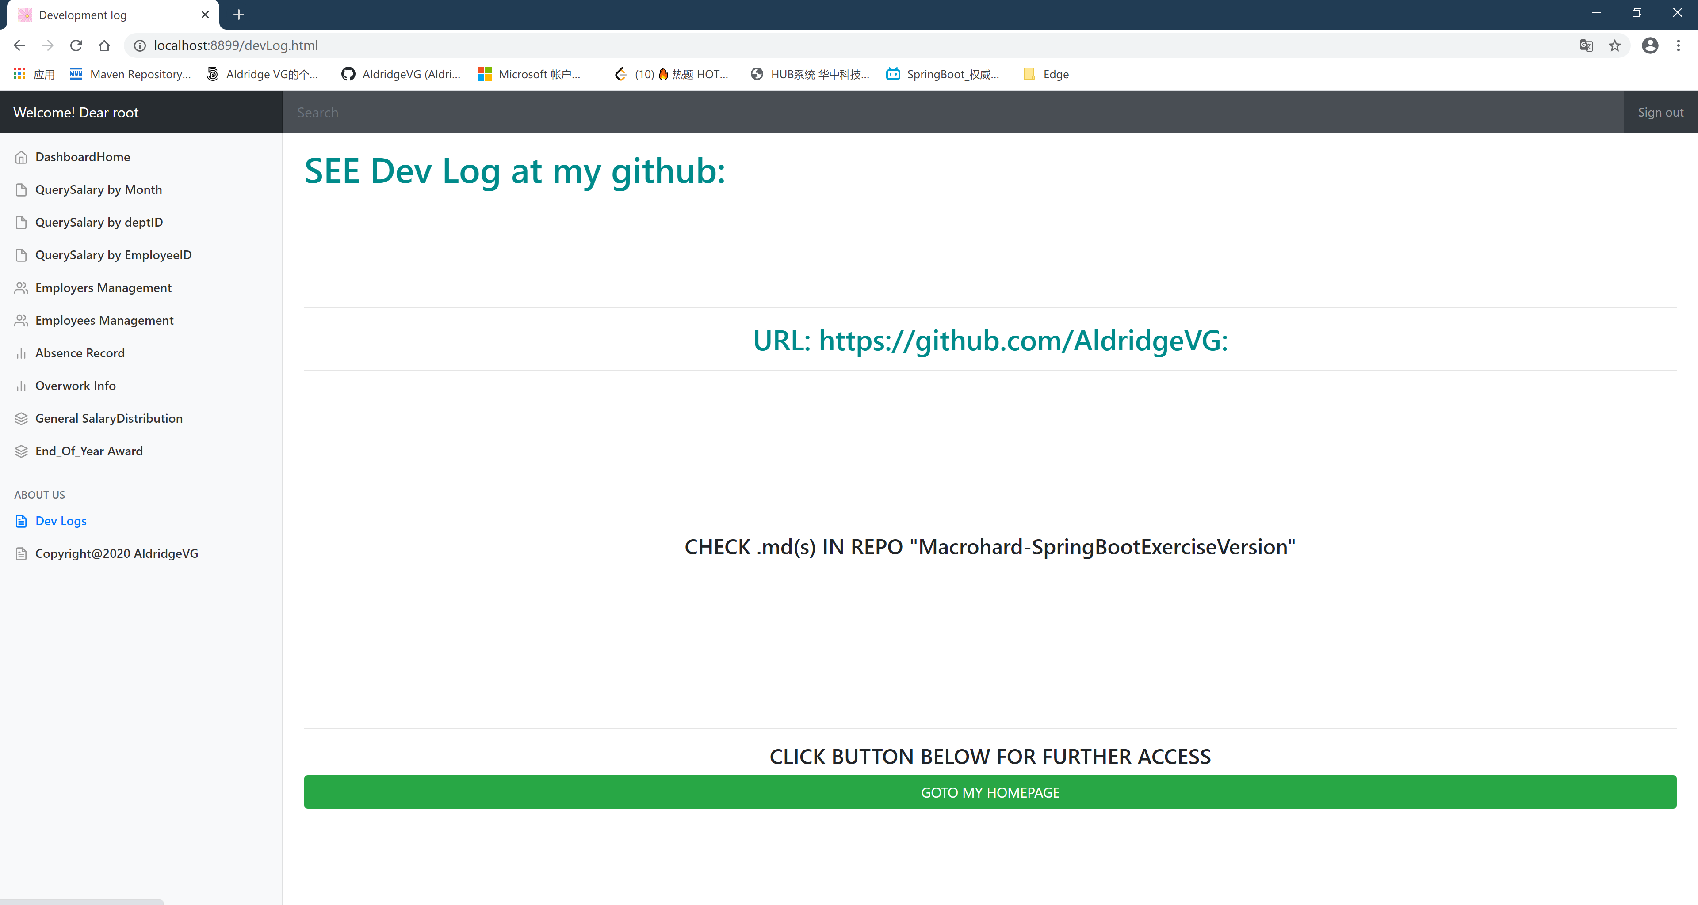

版权信息（其实采用了Bootstrap的模板，所以只放了一句提示）：

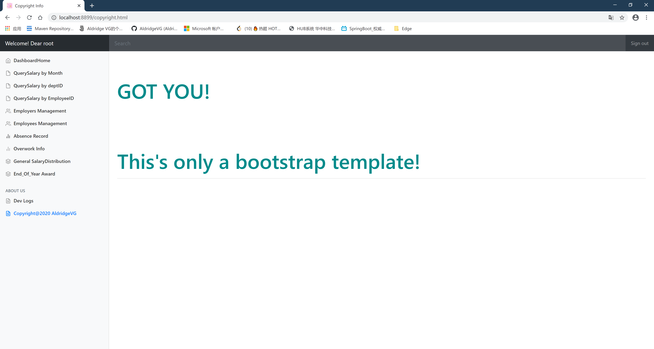

另外还有顶部栏的Sign-out按钮，点击后退出登陆状态并跳转到登陆页面，这里展示跳转部分代码和跳转结果：

topbar中的代码：

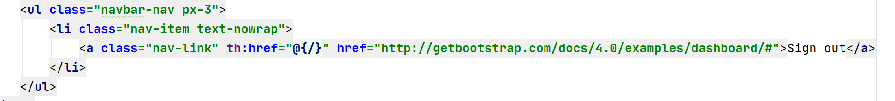

跳转结果（转发至“/”）：

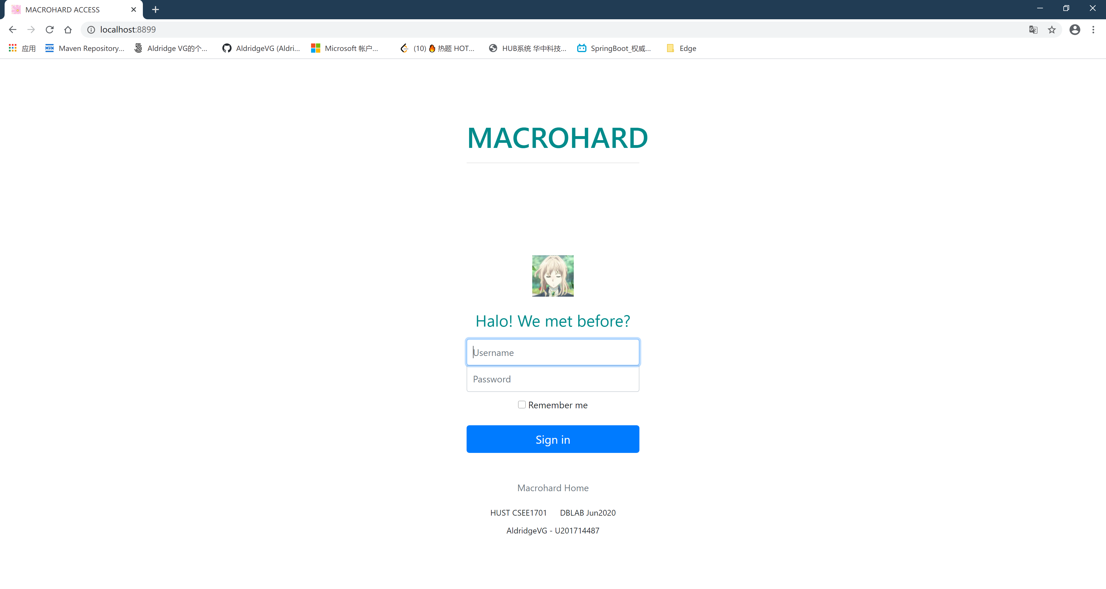

基于以上测试，可以得出如下结论：

1. 各个链接可以正确发送请求并跳转至目标页面，登出按钮工作正常。
2. 过程中Dao访问数据库操作正常，数据回显正常。
3. 链接可以支持正常高亮。

综上，链接模块工作正常。

1. **员工信息CURD**

首先点击Employees Management进入员工管理页面

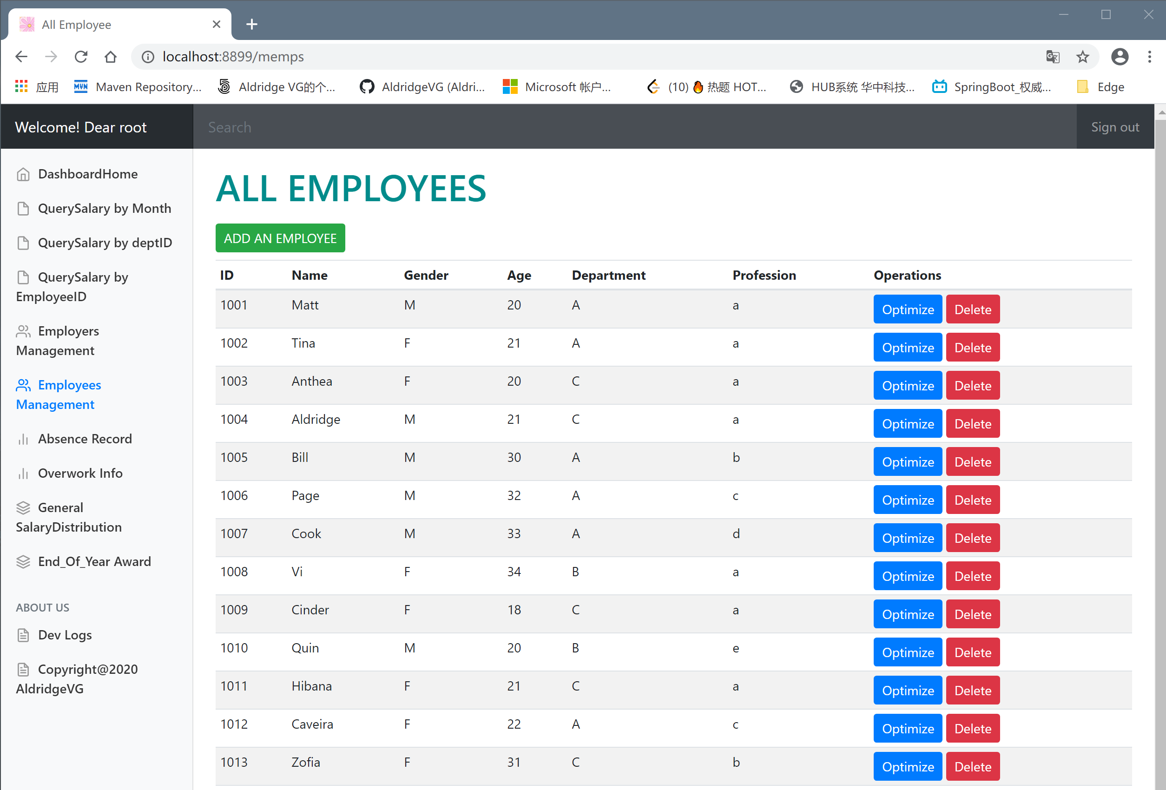

首先测试添加一个员工的功能，点击绿色按钮ADD AN EMPLOYEE进入员工添加页面：（下图为此时的数据库信息（员工号到1020截止））

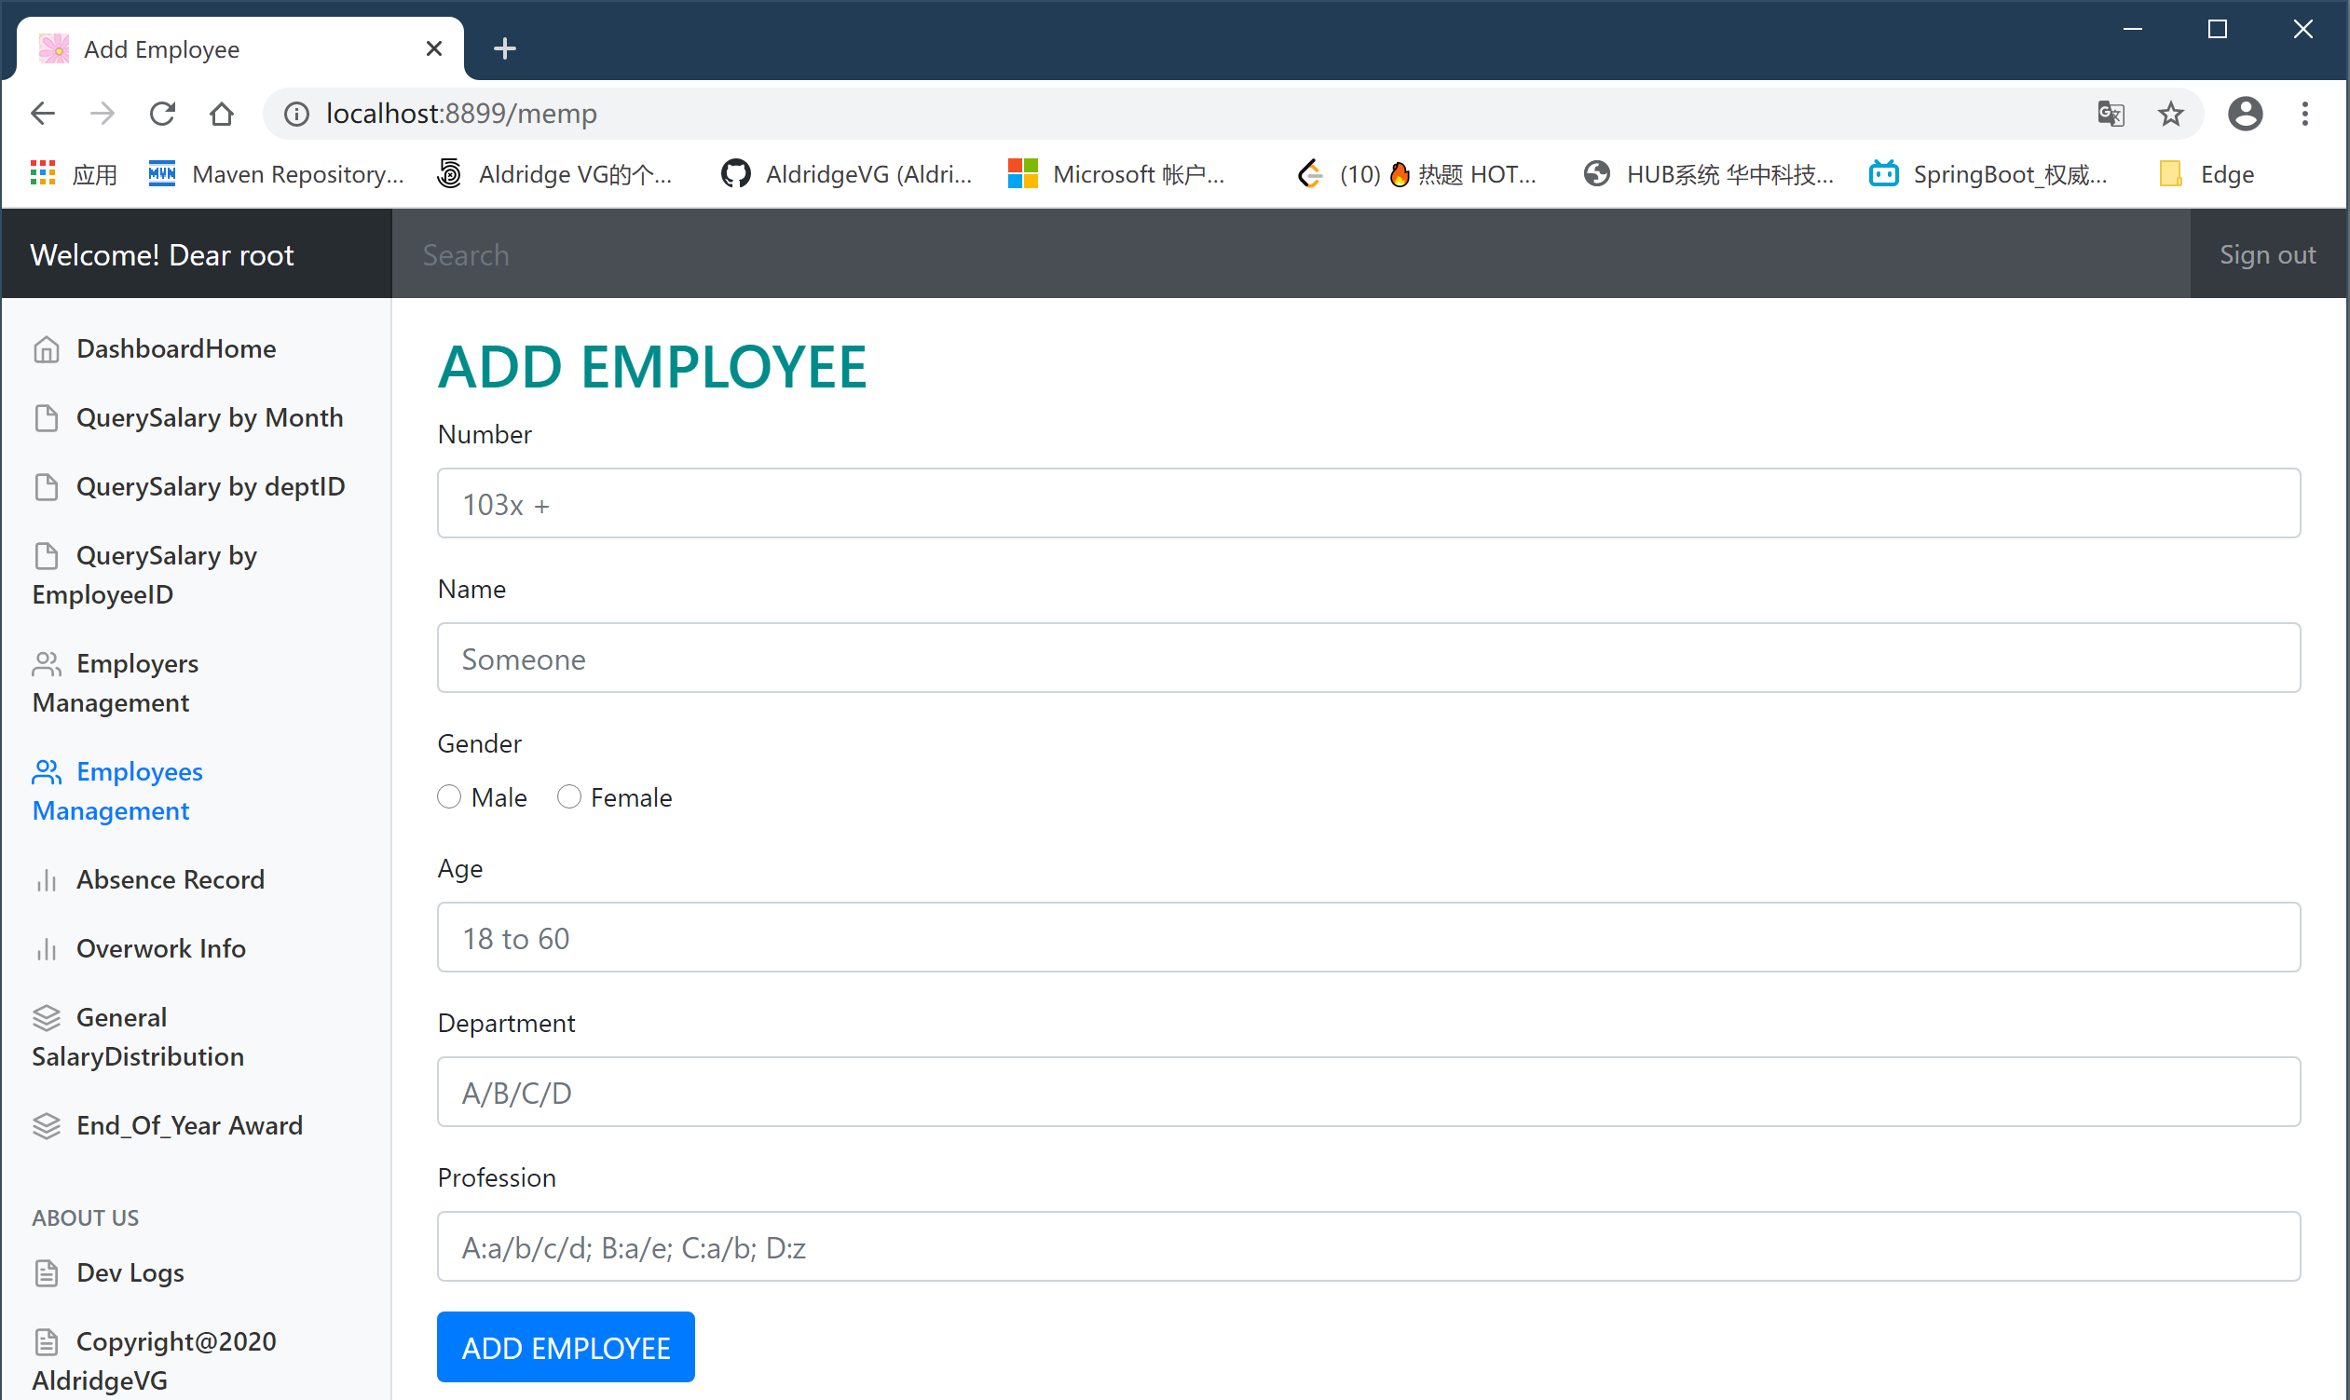

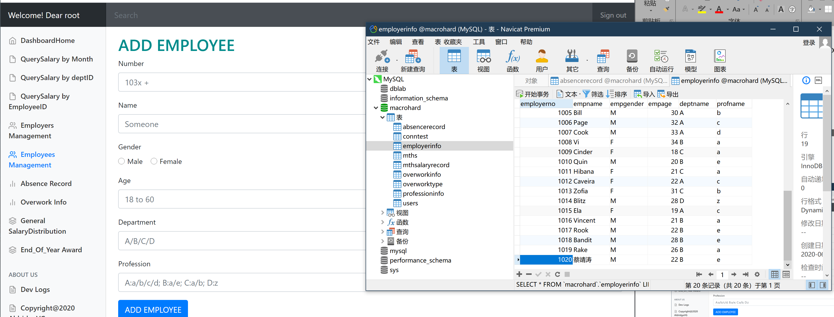

输入1021号新员工的信息（1021，何文洋，F，22，B，a），点击添加：

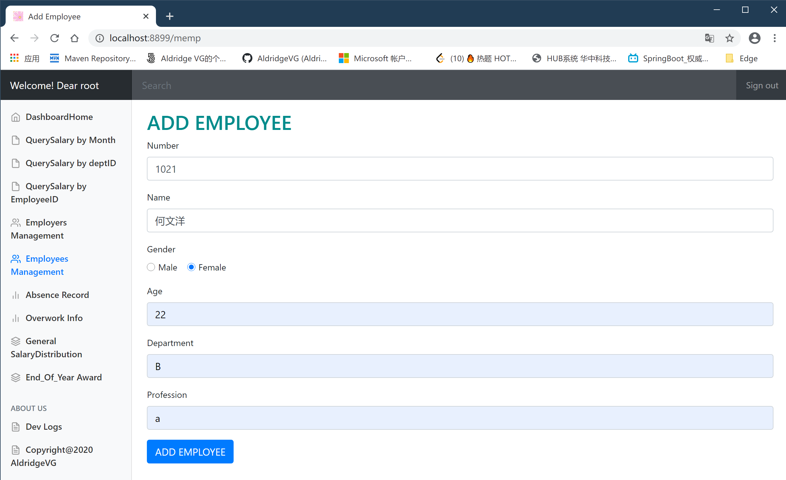

随后又跳转到员工显示页面（重定向至/memps），可以看到插入信息，刷新数据库可以发现信息的确已经插入：

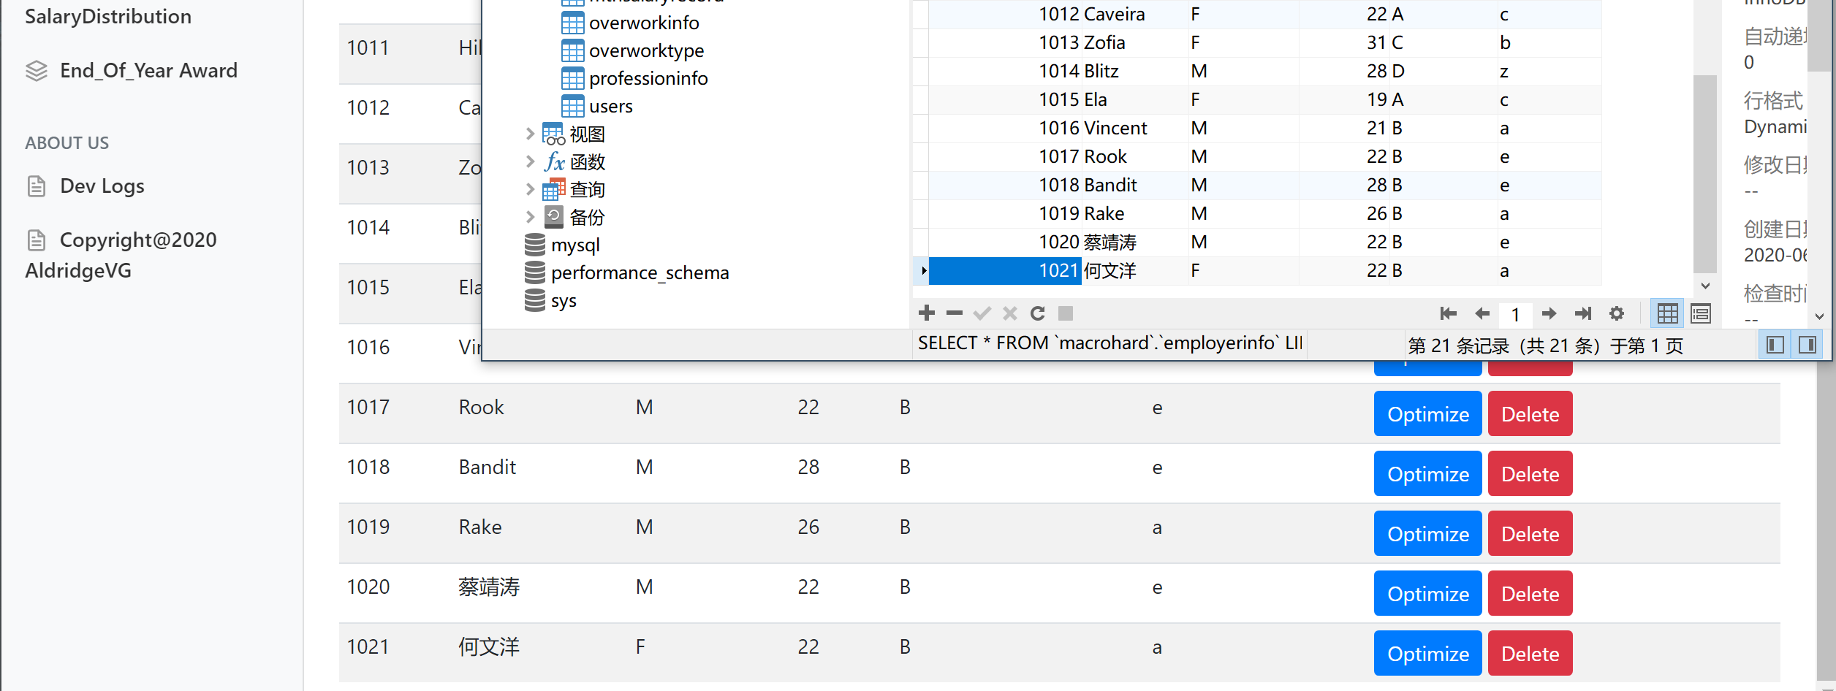

同时可以检验触发器效果：在数据库中查看工资表，发现已经插入1021号员工12个月的基础工资：

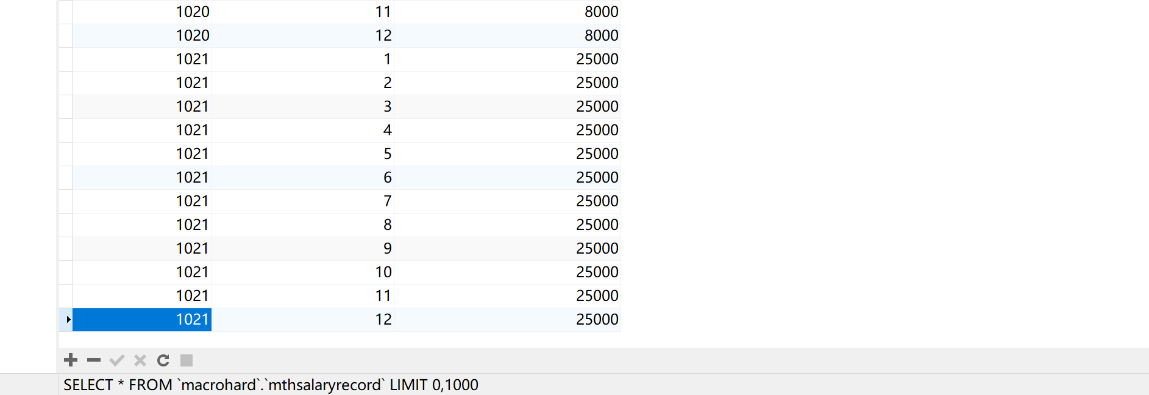

接着检查删除员工功能：点击1021号员工何文洋行末的delete按钮，删除员工。可以发现再次跳转到显示页面已经没有了信息，数据库里面的信息也的确被删除：

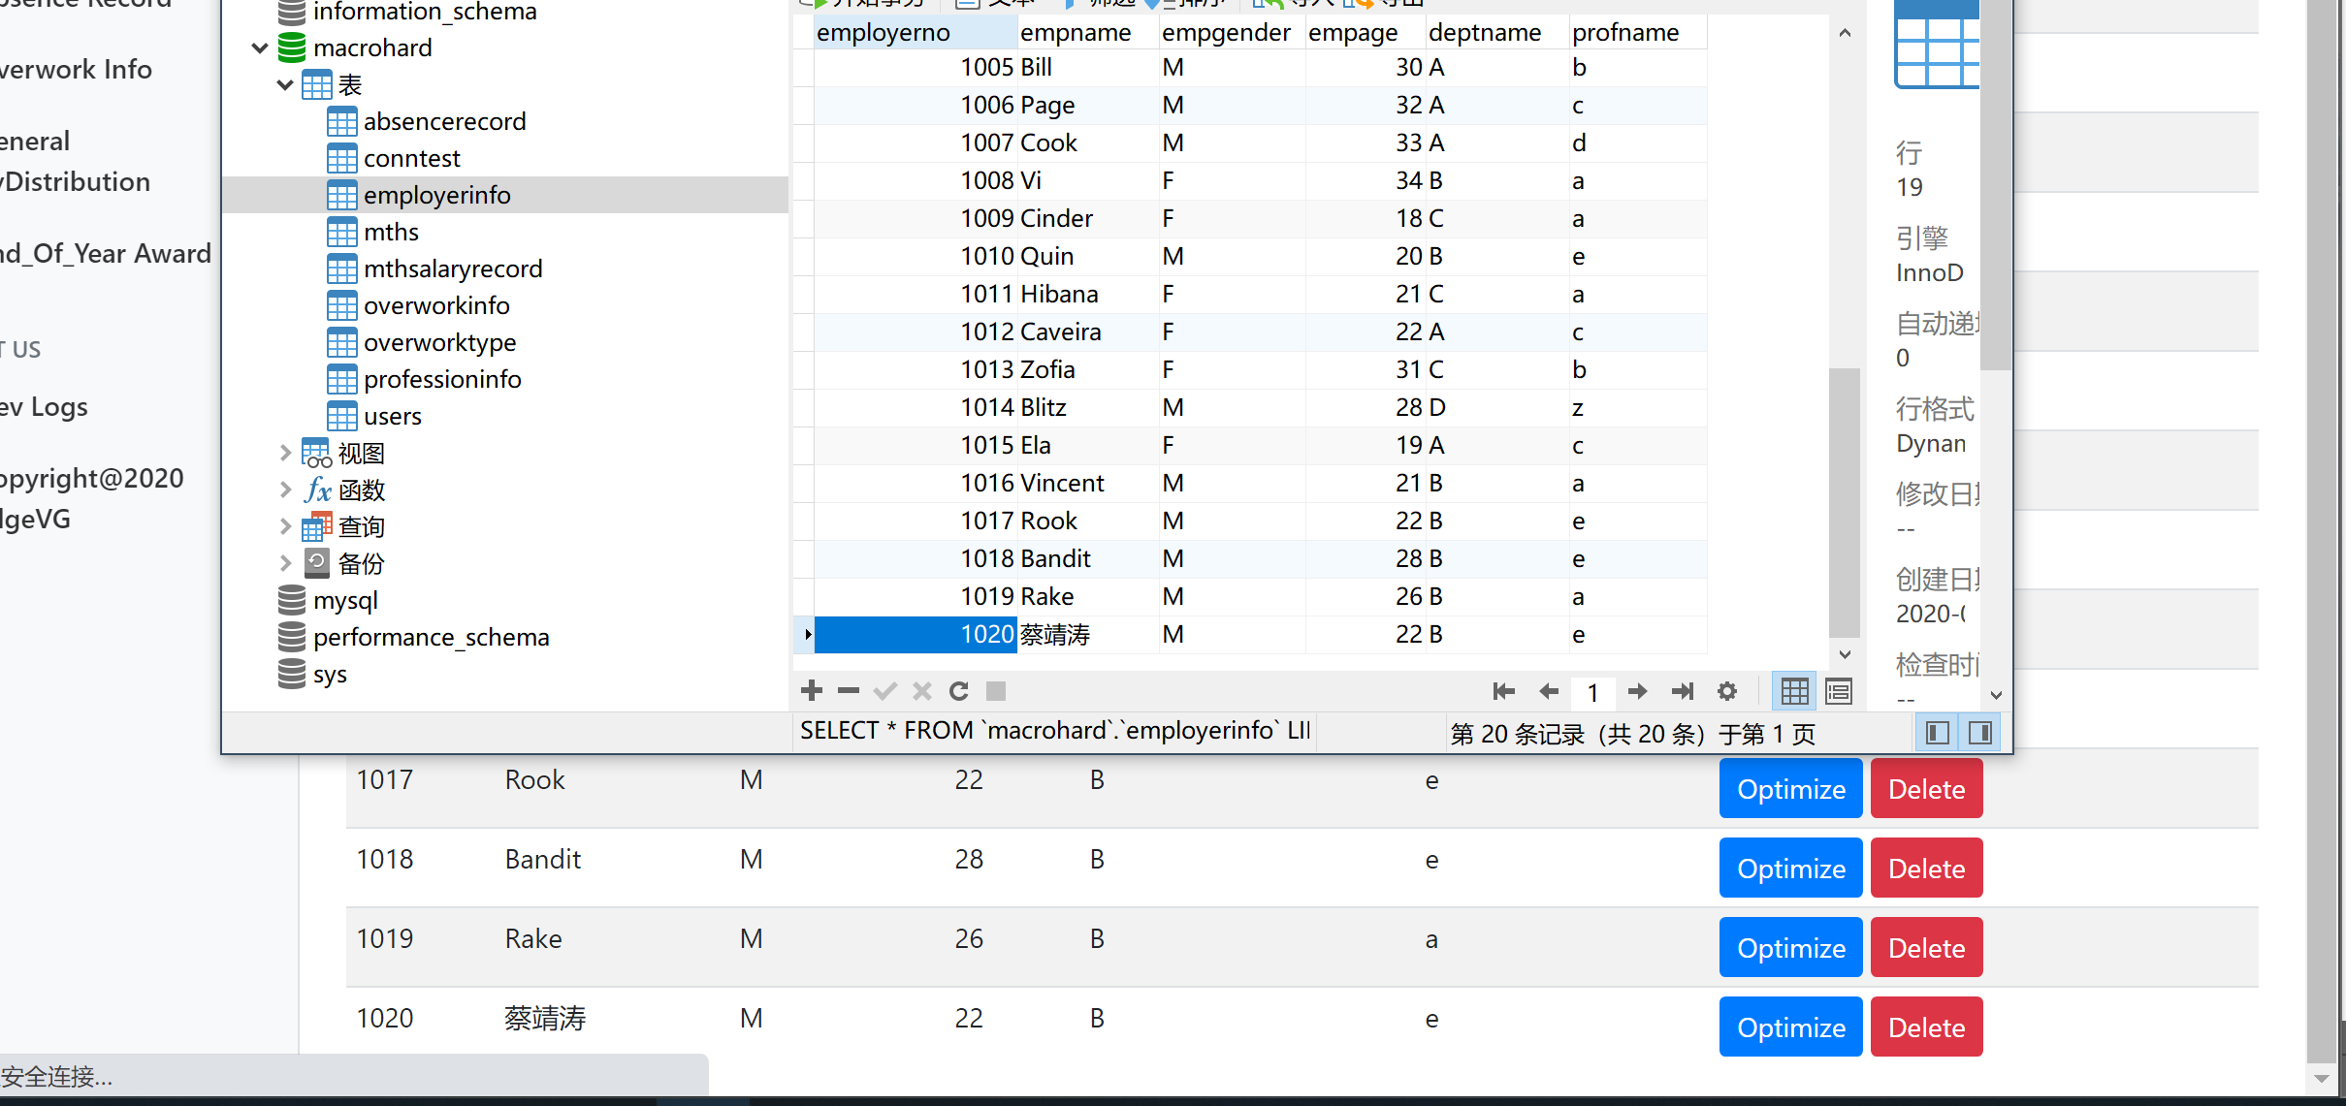

**（注：由于之前再详细设计部分已经展示了如何跳转页面，过程中的数据如何通过JDBC从数据库取得，所以显而易见网页查询出来的信息就是数据库内的真实信息。之后不再展示通过Navicat查看数据库内部数据的截图）**

综上可见，员工信息CURD功能正常

1. **加班缺勤信息CURD**

首先还是和前一部分一样插入一名新员工（1021，何文洋，F，22，B，a），对其进行操作：

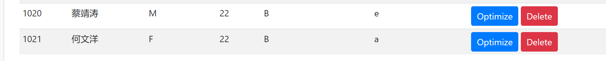

首先在QuerySalary by EmployeeID查看何文洋的工资：

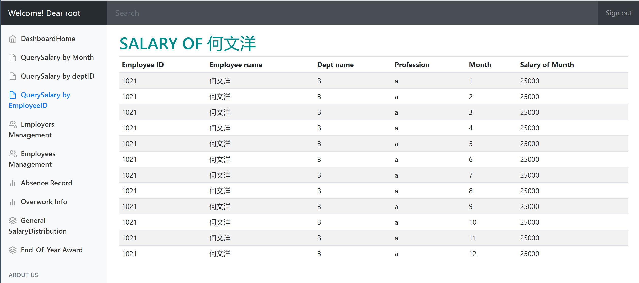

接下来插入一条何文洋的缺勤信息，在5月缺勤9天，按照计算应该扣除1800元工资：

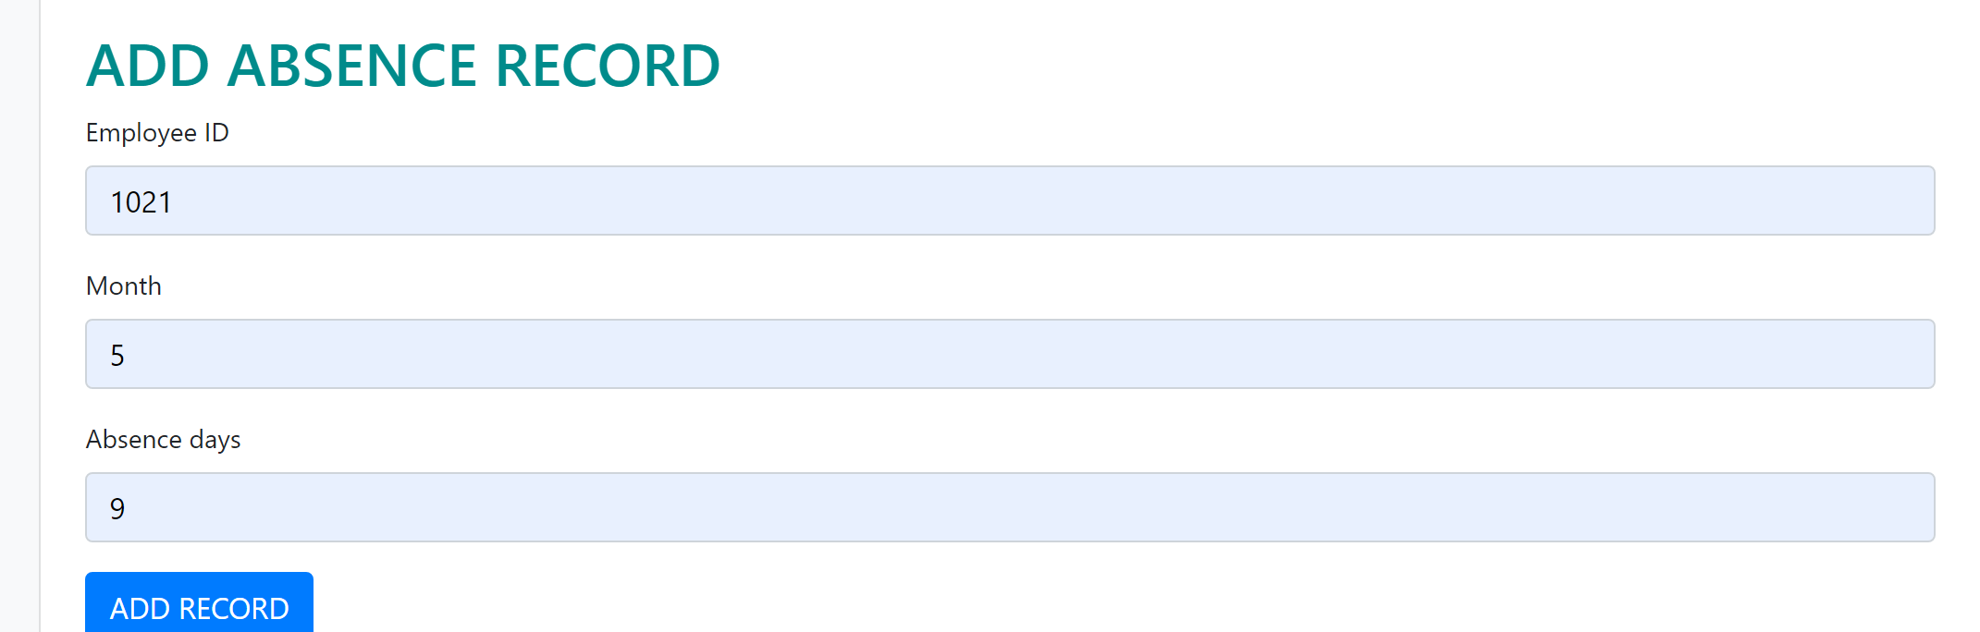

插入成功：

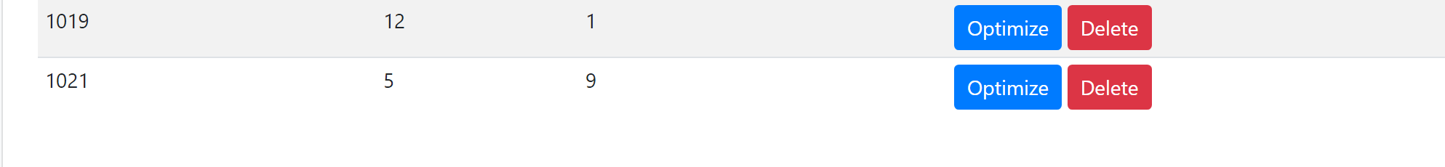

再查询其工资，发现五月份工资已经扣除：

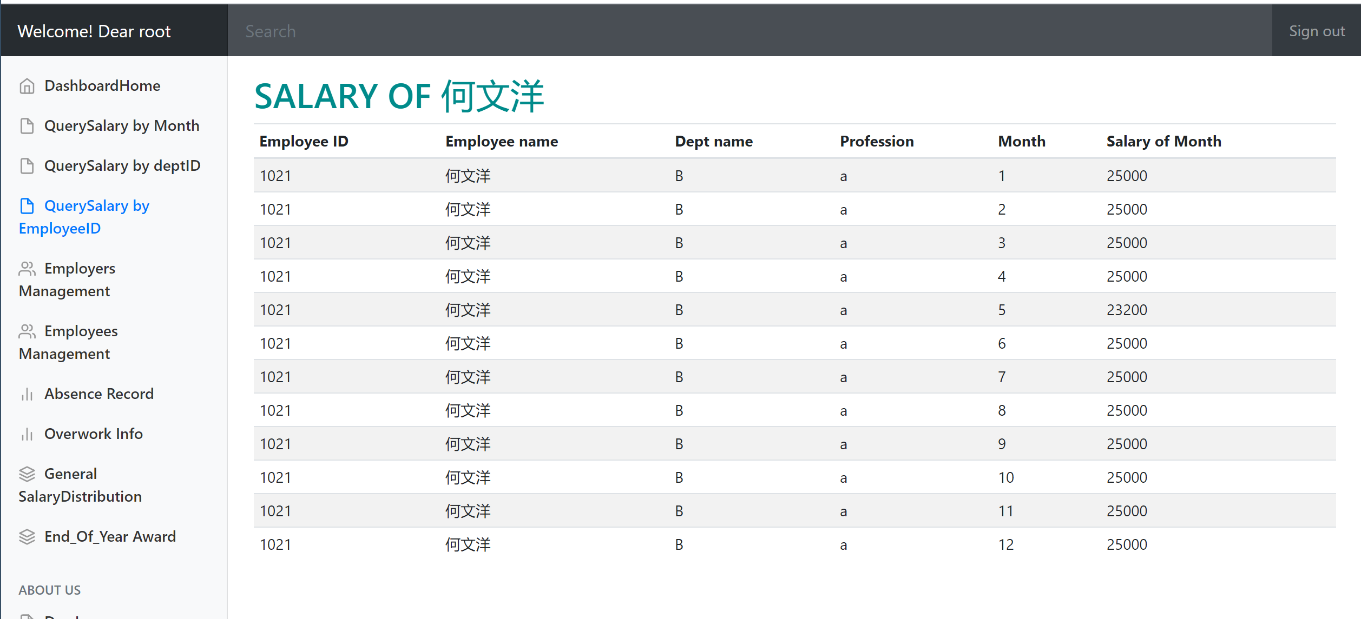

再删除其这条记录：

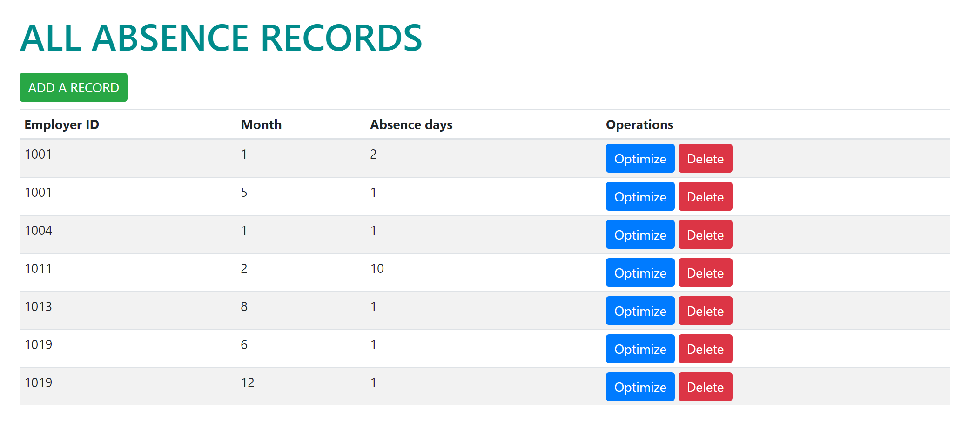

可以看见其工资已经恢复原样：

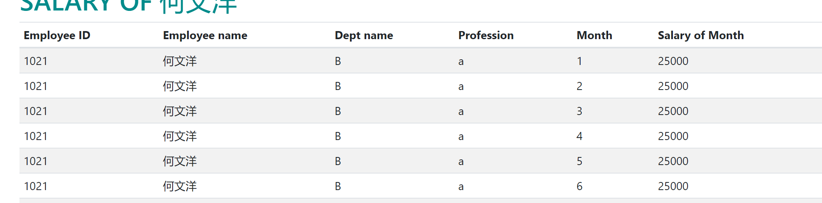

接着再插入这条信息，作为后续测试的基础：

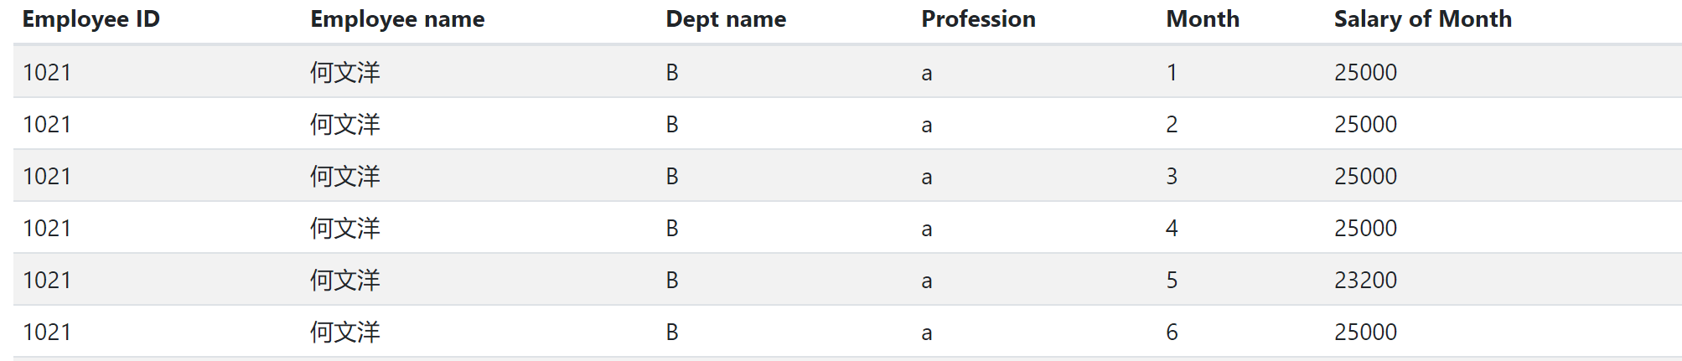

接下来点击Overwork Info进入加班信息查询页面：

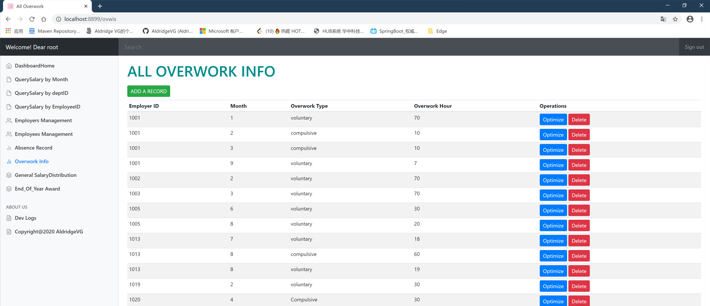

插入一条记录（1021，5，voluntary，60），代表何文洋在五月自愿加班60小时，按照125时薪，自愿加班2倍工资，应该发放15000元津贴：

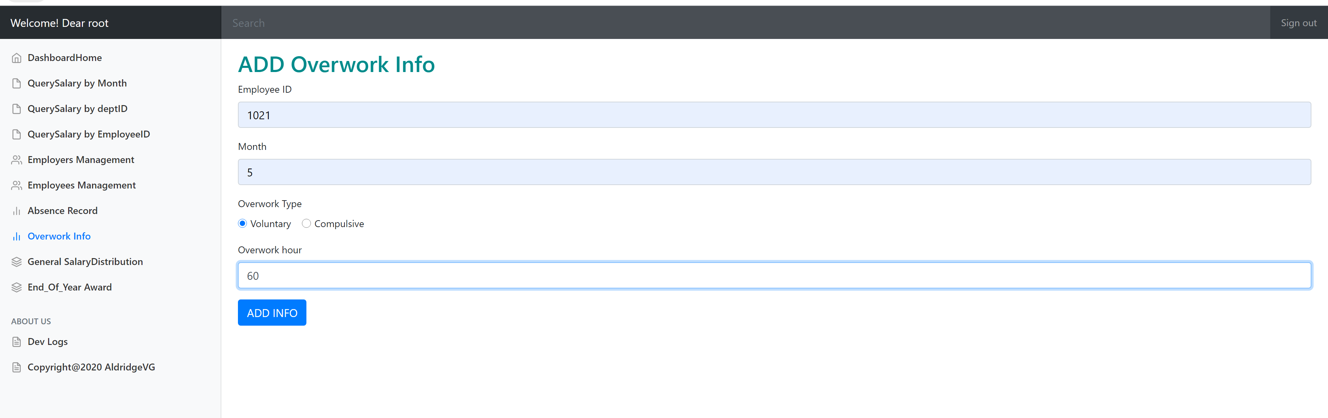

插入成功：

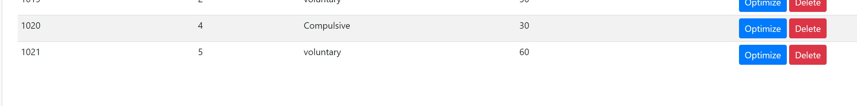

查询其月工资，可以发现在23200的基础上的确增加了15000元变为38200元，触发器工作正常：

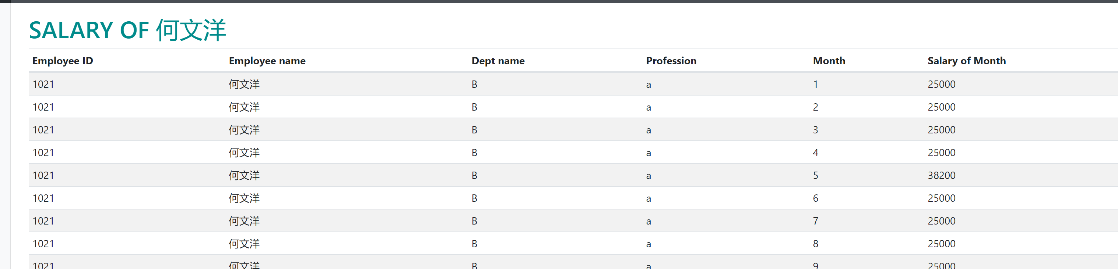

再删除这条记录：

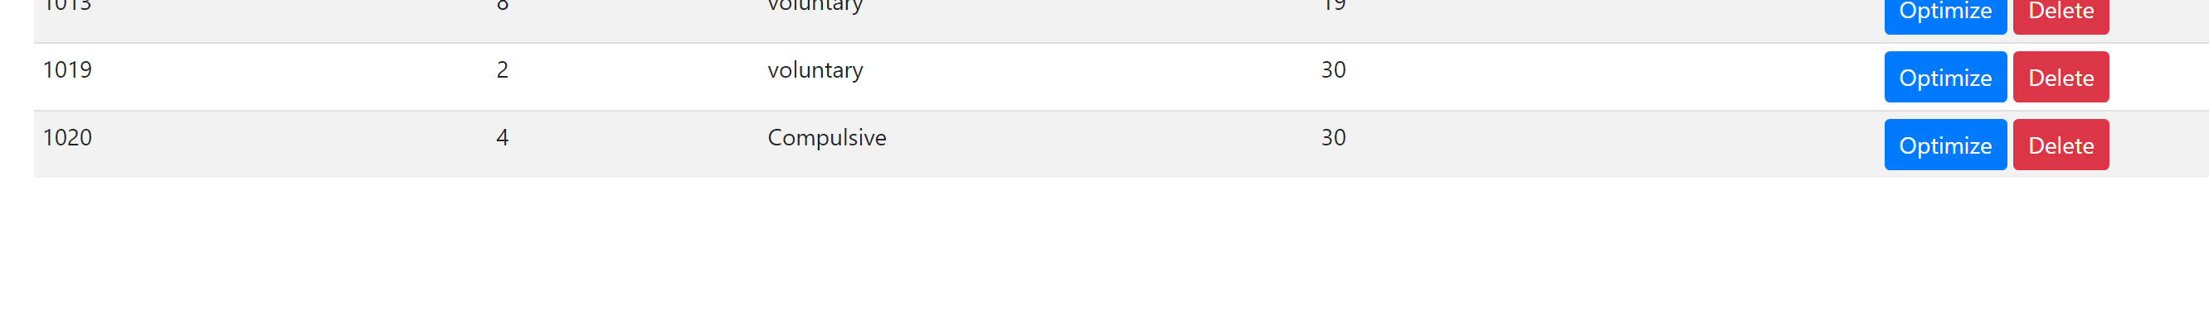

再次查询月工资，可以发现工资变回去了：

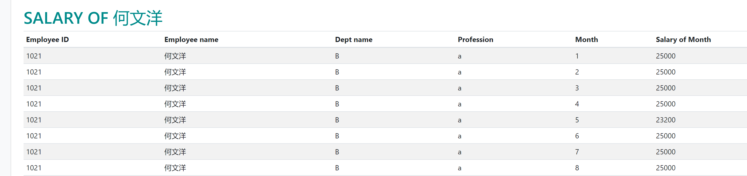

综上可见，加班信息和缺勤信息的添加和修改功能正常。

1. **总表查询和年终奖**

总表查询和年终奖查询功能都只具有单页面，在之前测试链接模块的时候已经展示过，这里就不再放重复的截图了，功能正常。

至此，系统功能测试完全完成，系统功能正常，达到预期设计目标。

## 4.7 系统设计与实现总结

系统设计和实现主要完成的工作就是完成了一个SpringBoot框架下的Java web应用程序，采用B/S架构，通过JDBC连接数据库，通过SpringMVC框架设计系统各个模块和模块间的协调以及数据传输。后端Controller采用Restful风格注解，前端View采用Thymeleaf模板引擎和Bootstrap网页模板。

系统工作的大致流程是：网页发送特定请求——Controller解析请求，调用Dao，在model存放数据，转发/重定向——tomcat响应请求并返回目标页面。

系统大致分为：登录模块、连接模块、各CURD模块、其他信息显示模块。

系统具体功能符合设计预期，但是还有一些没有考虑完善的地方，以及在一开始的设计上就存在欠缺之处。例如：

1. 对于员工的删除操作太过于随意，员工加入对员工状态（在职/离职）的支持，利用这个状态管理工资
2. 对工资总表的理解存在偏差，年终奖信息应该存放在数据库里
3. 系统用户应该是每一个员工
4. 对于加班/缺勤信息的修改还不够灵活，目前只支持先删除再修改的办法，但是应该多利用数据库支持的事务和存储过程来改进用户体验。

还有一些应该改进的细节，包括引入Mybatis持久层框架代替低效的JDBC连接等等，这些都可以是这个系统未来改进的方向。

# 4 课程总结

通过这次旷日持久的数据库实验，我掌握了关系型数据库MySQL的使用和管理、Navicat图形化DBMS的使用；掌握了数据库语言SQL的基本运用，熟悉了数据库的事务和存储过程等高级特性。同时具备了设计一个基本的数据库应用程序的能力，掌握了SpringBoot框架结合Thymeleaf模板引擎开发Java web应用的基本流程，熟悉了SpringBoot部分自动配置底层源码。没想到这个我一开始觉得一定很简单的数据库实验，最后能够让我学到这么多课内外知识，真的可以说是受益匪浅。

具体而言，从实验一里，我掌握了Navicat的基本操作，了解了一些高级特性；从实验二里，我掌握了MySQL数据库的操作和管理方法，掌握了课上所学的SQL语言，包括DML、DDL、DCL等，熟悉了事务和存储过程等，熟悉了触发器、视图的定义和使用，熟悉了外部数据导入数据库的流程，也大致了解了一个多关系数据库各个部分的紧密联系，对数据库的用户定义完整性有了一些体会。实验三则综合考验了各项基本技能，包括数据库设计的逻辑思维、基本编程能力、项目综合设计能力等，同时我通过决定把jsp项目迁移到SpringBoot框架下，也学习了解了SpringBoot和Thymeleaf的相关知识，了解了Mybatis持久层框架，对于SpringMVC的相关知识也复习强化了一遍。

这次实验最大的收获就是对于数据库不仅仅有理论知识上的了解，更有了应用上的体会。之前在软件工程做的应用虽然也用到了Oracle数据库，但是由于当时对数据库缺乏系统的知识认知，也缺乏对于SQL语句的了解，所以很多操作的完成都是依葫芦画瓢，并不懂得真正的原理和意义；但是在这次的数据库应用设计里，整个系统都围绕着数据库、数据库操作和数据库设计目标完成，可以说是真正的数据库应用系统。数据库对于任何软件的开发都不可或缺，web应用开发自然不用说，核心就是数据库操作；移动端应用程序开发也需要熟悉SQLite的相关知识，因为当今社会是充满数据的信息化社会，数据库几乎无处不在。综上而言，这次数据库实验对于我的能力提升是巨大的，同时也很具有实际应用价值，是一次意义重大的实验。

但是这次数据库实验也存在诸多有待完善之处，例如实验二里面，对于事务和存储过程的应用还很生疏，也很臃肿；实验三里对于数据库的设计还没有做到完全贴合实际应用场景，同时数据更新操作的实现也比较欠缺；实验三虽然整体框架采用了流行的SpringBoot和Thymeleaf，但是持久层框架Mybatis的缺失也使得代码的Dao过于臃肿冗余，这些都是未来改进的方向。

# 附录

**附录1. Controller完整代码示例(Restful风格注解和请求解析)**

package com.Macrohard.Controller;

import com.Macrohard.dao.EmployeeLabDao;

import com.Macrohard.entities.*;

import org.springframework.stereotype.Controller;

import org.springframework.ui.Model;

import org.springframework.web.bind.annotation.*;

import java.util.List;

@Controller

public class employeeLabController {

@GetMapping("/qbMths")

public String qbMthsIndex(){

return "employeelab/querySal_mth_select";

}

//Query all employees and return to list page

@GetMapping("/qbMth/{mth}")

public String toMthShowPage(@PathVariable("mth") String mth,Model model){

List<MthRecord> records = new EmployeeLabDao().getMthSalaryRecords(mth);

//put result in request field

model.addAttribute("mrecords",records);

//thymeleaf auto makeup "/templates/xxxxx.html"

return "employeelab/querySal_mth_show";

}

@GetMapping("/qbDepts")

public String qbDeptsIndex(){

return "employeelab/querySal_dept_select";

}

//Query all employees and return to list page

@GetMapping("/qbDept/{dept}")

public String toDeptShowPage(@PathVariable("dept") String dept,Model model){

List<DeptRecord> records = new EmployeeLabDao().getDeptMthRecord(dept);

//put result in request field

model.addAttribute("mdrecords",records);

//thymeleaf auto makeup "/templates/xxxxx.html"

return "employeelab/querySal_dept_show";

}

@GetMapping("/qbIDs")

public String qbIDsIndex(Model mdoel){

//get all empinfo in select page as option in list bar

List<empIDNameSet> options = new EmployeeLabDao().getAllEmp();

mdoel.addAttribute("empopt",options);

return "employeelab/querySal_id_select";

}

//additional post-/qbID

//empno from page will be automatically bind to ret.empno

//used to get posted id and form get uri => forward to real show page

@PostMapping("/qbID")

public String forwardIDShow(empIDRet ret){

//get number property and forward

return "redirect:/qbID/"+ret.getEmpno();

}

@GetMapping("/qbID/{id}")

public String toIDShowPage(@PathVariable("id") Integer id,Model model){

//System.out.println(id);

List<IDRecord> records = new EmployeeLabDao().getIDMthRecord(id);

//put result in request field

model.addAttribute("mirecords",records);

//thymeleaf auto makeup "/templates/xxxxx.html"

return "employeelab/querySal_id_show";

}

@GetMapping("/memps")

public String mEmpIndex(Model model){

List<MyEmployee> mEmps = new EmployeeLabDao().getAllMyEmp();

model.addAttribute("mEmps",mEmps);

return "employeelab/queryEmp_listAll";

}

@GetMapping("/memp")

public String toAddEmpPage(){

//goto "/tmplates/employee/add.html"

return "employeelab/queryEmp_addOne";

}

@PostMapping("/memp")

public String addEmp(MyEmployee memployee){

System.out.println(memployee);

int res = new EmployeeLabDao().insertOneEmp(memployee);

if(res == 0){

System.out.println("insertion failure");

}

//FORWARD(转发)/REDIRECT(重定向) goto memps

return "redirect:/memps";

}

//delete emp info

@DeleteMapping("/memp/{id}")

public String deleteEmp(@PathVariable("id") Integer id){

System.out.println(id);

int res = new EmployeeLabDao().deleteOneEmp(id);

if(res==0){

System.out.println("delete failure");

}

//FORWARD(转发)/REDIRECT(重定向) goto memps

return "redirect:/memps";

}

}

**附录2. Dao完整代码示例(GeneralLabDao.java)**

package com.Macrohard.dao;

import com.Macrohard.entities.EoyAwardRecord;

import com.Macrohard.entities.GeneralSalaryRecord;

import com.Macrohard.entities.IDRecord;

import org.springframework.stereotype.Repository;

import java.sql.*;

import java.util.ArrayList;

import java.util.List;

@Repository

public class GeneralLabDao {

public List<GeneralSalaryRecord> getGeneralRecords(){

List<GeneralSalaryRecord> ret = new ArrayList<>();

String url = "Jdbc:mysql://localhost:3306/macrohard?useSSL=false&serverTimezone=UTC";

String usr = "root";

String pwd = "galland990531";

Statement stmt = null;

Connection connection = null;

ResultSet rs = null;

try {

Class.forName("com.mysql.cj.jdbc.Driver"); // load specific driver class

connection = DriverManager.getConnection(url, usr, pwd);

stmt = connection.createStatement();

String sql = "select emp.employerno,emp.empname,emp.deptname,emp.profname,msr.mthno,msr.mthsalary " +

"from employerinfo emp,mthsalaryrecord msr " +

"where emp.employerno = msr.employerno"; // query into sheet1

rs = stmt.executeQuery(sql); // return result set

while (rs.next()) {

Integer empno1 = rs.getInt("employerno");

String empname1 = rs.getString("empname");

String empdept1 = rs.getString("deptname");

String empprof1 = rs.getString("profname");

Integer mthno1 = rs.getInt("mthno");

Integer salary1 = rs.getInt("mthsalary");

GeneralSalaryRecord tmp = new GeneralSalaryRecord(empno1, empname1, empdept1, empprof1, mthno1, salary1);

ret.add(tmp);

}

return ret;

} catch (SQLException e) {

e.printStackTrace();

return null;

} catch (Exception e) {

e.printStackTrace();

return null;

} finally {

try {

if (rs != null)

rs.close();

if (stmt != null)

stmt.close();

if (connection != null)

connection.close();

} catch (SQLException e) {

e.printStackTrace();

}

}

}

public List<EoyAwardRecord> getEoyAwardRecords(){

List<EoyAwardRecord> ret = new ArrayList<>();

String url = "Jdbc:mysql://localhost:3306/macrohard?useSSL=false&serverTimezone=UTC";

String usr = "root";

String pwd = "galland990531";

Statement stmt = null;

Connection connection = null;

ResultSet rs = null;

try {

Class.forName("com.mysql.cj.jdbc.Driver"); // load specific driver class

connection = DriverManager.getConnection(url, usr, pwd);

stmt = connection.createStatement();

String sql = "select emp.employerno,emp.empname,sum(msr.mthsalary) " +

"from employerinfo emp,mthsalaryrecord msr " +

"where emp.employerno = msr.employerno "+

"group by employerno"; // query into sheet1

rs = stmt.executeQuery(sql); // return result set

while (rs.next()) {

Integer empno1 = rs.getInt("employerno");

String empname1 = rs.getString("empname");

Integer sum1 = rs.getInt("sum(msr.mthsalary)");

Integer eoya1 = sum1/12;

EoyAwardRecord tmp = new EoyAwardRecord(empno1,empname1,sum1,eoya1);

ret.add(tmp);

}

return ret;

} catch (SQLException e) {

e.printStackTrace();

return null;

} catch (Exception e) {

e.printStackTrace();

return null;

} finally {

try {

if (rs != null)

rs.close();

if (stmt != null)

stmt.close();

if (connection != null)

connection.close();

} catch (SQLException e) {

e.printStackTrace();

}

}

}

}

**附录3. MvcConfig代码示例（过滤请求：mMvcConfig.java）**

package com.Macrohard.config;

import com.Macrohard.component.loginHandlerInterceptor;

import org.springframework.context.annotation.Bean;

import org.springframework.context.annotation.Configuration;

import org.springframework.web.servlet.config.annotation.InterceptorRegistry;

import org.springframework.web.servlet.config.annotation.ViewControllerRegistry;

import org.springframework.web.servlet.config.annotation.WebMvcConfigurer;

import org.springframework.web.servlet.config.annotation.WebMvcConfigurerAdapter;

//extend configuration of SpringMVC

@Configuration

public class mMvcConfig implements WebMvcConfigurer {

//all viewController will function together

@Override

public void addViewControllers(ViewControllerRegistry registry){

// direct to certain page when get certain request

// here success can't get map from helloWorld

registry.addViewController("/success1").setViewName("success");

registry.addViewController("/success2").setViewName("success");

registry.addViewController("/").setViewName("login");

registry.addViewController("/home").setViewName("login");

registry.addViewController("/main").setViewName("dashboard");

}

//another view controller, but must be registered in container (as bean)

@Bean

public WebMvcConfigurerAdapter webMvcConfigurerAdapter(){

WebMvcConfigurerAdapter adapter = new WebMvcConfigurerAdapter() {

@Override

public void addViewControllers(ViewControllerRegistry registry) {

//super.addViewControllers(registry);

//this vc provides direct access of html file

registry.addViewController("/login.html").setViewName("login");

registry.addViewController("/list.html").setViewName("list");

registry.addViewController("/dashboard.html").setViewName("dashboard");

registry.addViewController("/404.html").setViewName("404");

registry.addViewController("/devLog.html").setViewName("devLog");

registry.addViewController("/copyright.html").setViewName("copyright");

}

@Override

public void addInterceptors(InterceptorRegistry registry) {

//super.addInterceptors(registry);

//OLD VERSION SpringBoot provide static resource(css,js) mapping, won't intercept

//ADD "/asserts/**" and "/webjars/**" to exclude path to get static resources

//INTERCEPT any request from any path EXCLUDING request to login page

registry.addInterceptor(new loginHandlerInterceptor()).addPathPatterns("/**")

.excludePathPatterns("/asserts/**","/webjars/**","/","/home","/login.html","/user/login","/TEST_query","/druid/*");

}

};

return adapter;

}

}

**附录4. Thymeleaf风格网页示例（queryEmp_listAll.html）**

<!DOCTYPE html>

<!-- saved from url=(0052)http://getbootstrap.com/docs/4.0/examples/dashboard/ -->

<html lang="en" xmlns:th="http://www.thymeleaf.org">

<head>

<meta http-equiv="Content-Type" content="text/html; charset=UTF-8">

<meta name="viewport" content="width=device-width, initial-scale=1, shrink-to-fit=no">

<meta name="description" content="">

<meta name="author" content="">

<title>All Employee</title>

<!-- Bootstrap core CSS -->

<link href="asserts/css/bootstrap.min.css" th:href="@{/webjars/bootstrap/4.0.0/css/bootstrap.css}" rel="stylesheet">

<!-- Custom styles for this template -->

<link href="asserts/css/dashboard.css" th:href="@{/asserts/css/dashboard.css}" rel="stylesheet">

<style type="text/css">

/* Chart.js */

@-webkit-keyframes chartjs-render-animation {

from {

opacity: 0.99

}

to {

opacity: 1

}

}

@keyframes chartjs-render-animation {

from {

opacity: 0.99

}

to {

opacity: 1

}

}

.chartjs-render-monitor {

-webkit-animation: chartjs-render-animation 0.001s;

animation: chartjs-render-animation 0.001s;

}

</style>

</head>

<body>

<!-- insert topbar from dashboard.html-->

<!-- th: insert/replace/include-->

<!-- use dashboard: "/templates/xxxx.html" (thymeleaf decode principle)-->

<!--get topbar-->

<div th:replace="~{commons/bars::topbar}"></div>

<div class="container-fluid">

<div class="row">

<!--get Msidebar-->

<div th:replace="~{commons/bars::Msidebar(activeUri='memps')}"></div>

<main role="main" class="col-md-9 ml-sm-auto col-lg-10 pt-3 px-4">

<h1 style="color:darkcyan; font-size:40px">ALL EMPLOYEES </h1>

<h2>

<!--according to restful: add should be GET, href is GET itself-->

<a class="btn btn-sm btn-success" href="memp" th:href="@{/memp}">ADD AN EMPLOYEE</a>

</h2>

<div class="table-responsive">

<table class="table table-striped table-sm">

<thead>

<tr>

<th>ID</th>

<th>Name</th>

<th>Gender</th>

<th>Age</th>

<th>Department</th>

<th>Profession</th>

<th>Operations</th>

</tr>

</thead>

<!--foreach traverse data in emps (retrieved from dao class)-->

<tbody>

<tr th:each="emp:${mEmps}">

<td th:text="${emp.getEmpno()}"></td>

<td th:text="${emp.getEmpname()}"></td>

<td th:text="${emp.getEmpgender()}"></td>

<td th:text="${emp.getEmpage()}"></td>

<td th:text="${emp.getEmpdept()}"></td>

<td th:text="${emp.getEmpprof()}"></td>

<!--op button-->

<td>

<!--edit emp info button(hyper link<a>)-->

<a class="btn btn-sm btn-primary" th:href="@{'/memp/'+${emp.getEmpno()}}">Optimize</a>

<!--delete emp info button(submit button)-->

<!--th:attr can set user defined property value-->

<!--js implement below-->

<button th:attr="del_uri=@{'/memp/'+${emp.getEmpno()}}" type="submit" class="btn btn-sm btn-danger deleteBtn">Delete</button>

<!--

<form th:action="@{'/emp/'+${emp.id}}" method="post" display="inline">

<input type="hidden" name="_method" value="delete"/>

<button type="submit" class="btn btn-sm btn-danger">Delete</button>

</form>

-->

</td>

</tr>

</tbody>

</table>

</div>

</main>

<form id="deleteForm" method="post">

<input type="hidden" name="_method" value="delete"/>

</form>

</div>

</div>

<!-- Bootstrap core JavaScript

================================================== -->

<!-- Placed at the end of the document so the pages load faster -->

<script type="text/javascript" src="asserts/js/jquery-3.2.1.slim.min.js"></script>

<script type="text/javascript" src="asserts/js/popper.min.js"></script>

<script type="text/javascript" src="asserts/js/bootstrap.min.js"></script>

<!-- Icons -->

<script type="text/javascript" src="asserts/js/feather.min.js"></script>

<script>

feather.replace()

</script>

<script>

$(".deleteBtn").click(function () {

//delete certain emp

$("#deleteForm").attr("action",$(this).attr("del_uri")).submit();

return false;

})

</script>

<!-- Graphs -->

<script type="text/javascript" src="asserts/js/Chart.min.js"></script>

<script>

var ctx = document.getElementById("myChart");

var myChart = new Chart(ctx, {

type: 'line',

data: {

labels: ["Sunday", "Monday", "Tuesday", "Wednesday", "Thursday", "Friday", "Saturday"],

datasets: [{

data: [15339, 21345, 18483, 24003, 23489, 24092, 12034],

lineTension: 0,

backgroundColor: 'transparent',

borderColor: '#007bff',

borderWidth: 4,

pointBackgroundColor: '#007bff'

}]

},

options: {

scales: {

yAxes: [{

ticks: {

beginAtZero: false

}

}]

},

legend: {

display: false,

}

}

});

</script>

</body>

</html>